Bedienungsanweisung
Instructions for use
Instrukcja obsługi

ACMT 38 BI

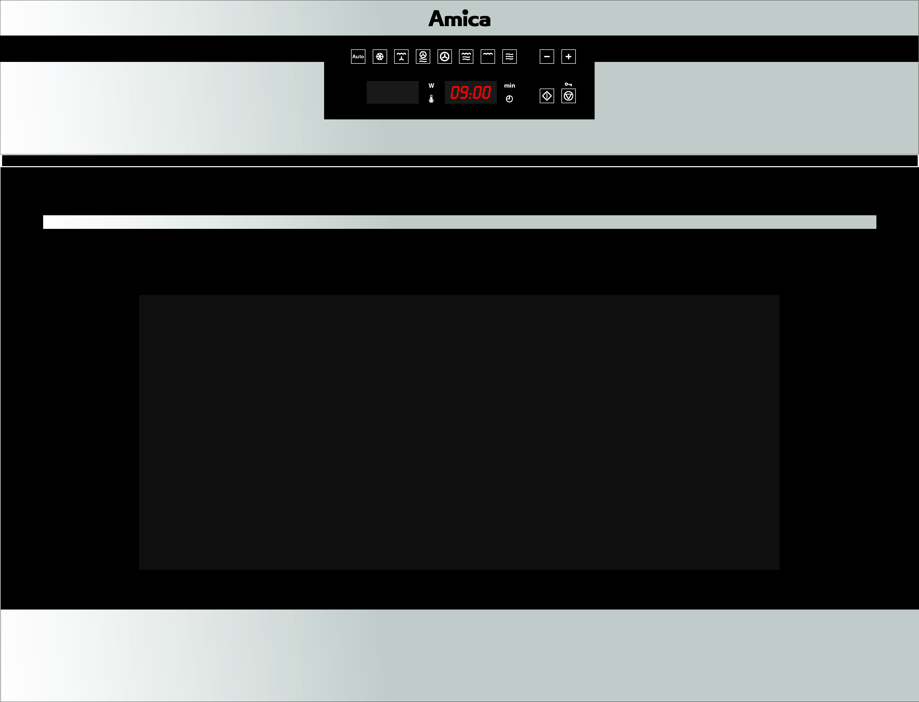

Werter Kunde:
Vor allem möchten wir uns bei Ihnen für den Vorzug bedanken, den Sie unserem Erzeugnis gegeben haben. Wir sind uns dessen gewiss, dass dieser moderne, funktionelle und praktische Mikrowellenofen, welcher aus Werkstoffen von ausgezeichneter Qualität hergestellt wurde, Ihre Erwartungen erfüllen wird.
Wir bitten Sie, die in diesem Buch enthaltenen Anweisungen aufmerksam durchzulesen, die Ihnen ermöglichen werden, bei der Nutzung Ihres Mikrowelleherdes bessere Ergebnisse zu erzielen.
BEWAHREN SIE DIE DOKUMENTATION DIESES GERÄTES AUF, UM KÜNFTIG IN IHR NACHSCHLAGEN ZU KÖNNEN.

Halten Sie die Gebrauchsanleitung immer griffbereit. Falls Sie das Gerät Dritten überlassen, stellen Sie ihnen auch die entsprechende Betriebsanleitung zur Verfügung!
Hinweise zum Umweltschutz
Entsorgung der Verpackung 
Die Verpackung ist mit einem Grünen Punkt gekennzeichnet.
Benutzen Sie geeignete Behältnisse, um alle Verpackungsmaterialien, wie Pappe, Styropor und Folien, zu entsorgen. Auf diese Weise wird die Wiederverwertung der Verpackungsmaterialien gewährleistet.
Entsorgung von stillgelegten Geräten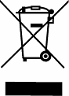
Die europäische Richtlinie 2002/96/EG über Elektro- und Elektronik-Altgeräte (WEEE) sieht vor, dass die elektrischen Haushaltgeräte nicht im normalen Abfallfluss des festen Stadtmülls entsorgt werden dürfen.
Die außer Betrieb gesetzten Geräte müssen getrennt abgeholt werden, um den Anteil der Rückgewinnung und Wiederverwendung der Werkstoffe, aus denen sie bestehen, zu optimieren und um potentielle Schäden für die Gesundheit der Menschen und die Umwelt zu vermeiden. Das Symbol, welches aus einem mit einem Kreuz durchgestrichenen Müllcontainer besteht, ist auf sämtlichen Erzeugnissen anzubringen, um so an die Verpflichtung der separaten Abholung zu erinnern.
Die Verbraucher haben sich mit den lokalen Behörden bzw. den Verkaufsstellen in Verbindung zu setzen, um Informationen über den Ort einzuholen, der zur Lagerung der alten elektrischen Haushaltsgeräte geeignet ist.
Machen Sie Ihr Gerät unbrauchbar, bevor Sie es entsorgen. Ziehen Sie das Netzkabel heraus, schneiden Sie es ab und entsorgen Sie es

Inhaltsverzeichnis

Installationsanleitung 3
Vor der Installation 3
Nach der Installation 3
Sicherheitshinweise 4
Die Vorteile der Mikrowelle 6
Beschreibung des Gerätes 7
Grundeinstellungen 8
Einstellung der Uhr 8
Uhr ausblenden/anzeigen 8
Sicherheitsverriegelung 8
Drehteller stoppen 9
Grundfunktionen 10
Mikrowelle 10
Mikrowelle-Schnellstart 10
Grill 11
Mikrowelle + Grill 11
Heißluft 12
Mikrowelle + Heißluft 12
Grill mit Umluft 13
Auftauen nach Gewicht (automatisch) 14
Auftauen nach Zeit (manuell) 15
Sonderfunktionen 16
Sonderfunktion F1: Speisen erwärmen 16
Sonderfunktion F2: Speisen garen 17
Sonderfunktion F3: Auftauen & Überbacken 18
Während des Betriebes... 19
Unterbrechung eines Kochvorgangs 19
Änderung der Einstellungen 19
Einen Kochvorgang löschen 19
Ende eines Kochvorgangs 19
Auftauen 20
Mit der Mikrowelle garen 22
Zubereitung mit dem Grill 24
Braten und Backen 27
Welche Art von Geschirr kann benutzt werden? 30
Funktion Mikrowelle 30
Funktionen Grill und Umluft 30
Kombinierte Funktionen 30
Aluminiumgefäße und –folien 30
Deckel 30
Tabelle – Geschirr 31
Reinigung und Wartung des Gerätes 32
Was ist im Falle einer Funktionsstörung zu tun? 34
Lampenwechsel 34
Technische Eigenschaften 35
Funktionsbeschreibung 35
Spezifikation 35
Einbau 71

Installationsanleitung

Vor der Installation
Überprüfen Sie, dass die Versorgungsspannung, die auf dem Typenschild angegeben ist, mit Ihrer Netzspannung übereinstimmt.
Öffnen Sie die Tür und entnehmen Sie alle Zubehörteile sowie das Verpackungsmaterial.
Nehmen Sie die Abdeckung aus Glimmer an der Decke des Innenraumes nicht ab. Diese Abdeckung verhindert, dass Fett und Speisereste den Mikrowellengenerator beschädigen.
Achtung! Die Vorderseite des Gerätes kann mit einer Schutzfolie versehen sein. Ziehen Sie diese Folie vor der ersten Benutzung des Gerätes vorsichtig ab, indem Sie an deren Unterseite beginnen.
Vergewissern Sie sich, dass das Gerät nicht beschädigt ist. Überprüfen Sie, ob die Tür richtig schließt und ob die Innenseite der Tür sowie die Stirnseite des Innenraumes nicht beschädigt sind. Benachrichtigen Sie den Kundendienst im Falle von vorhandenen Schäden.
BENUTZEN SIE DAS GERÄT NICHT, falls das Netzkabel oder der Stecker beschädigt ist, falls das Gerät nicht richtig funktioniert bzw. wenn es Schäden erlitten hat oder heruntergefallen ist. Setzen Sie sich gegebenenfalls mit dem Kundendienst in Verbindung.
Stellen Sie das Gerät auf eine ebene und stabile Fläche. Das Gerät darf nicht in der Nähe von Heizelementen, Radios und Fernsehgeräten aufgestellt werden.
Vergewissern Sie sich während der Installation, dass das Netzkabel nicht mit Feuchtigkeit, scharfkantigen Gegenständen und der Rückseite des Gerätes in Berührung kommt, denn die hohen Temperaturen können das Kabel beschädigen.
Achtung: Nach der Aufstellung des Gerätes ist der Zugang zum Stecker zu gewährleisten.

Nach der Installation
Das Gerät ist mit einem Netzkabel und einem Stecker für Einphasenstrom ausgestattet.
Im Falle eines Daueranschlusses ist das Gerät von einem qualifizierten Techniker zu installieren. In diesem Falle hat der Anschluss an einen Stromkreis mit einem Unterbrecher für sämtliche Pole, mit einem Mindestabstand von 3 mm zwischen den Kontakten, zu erfolgen.
ACHTUNG: DAS GERÄT MUSS UNBEDINGT GEERDET WERDEN.
Der Hersteller und die Wiederverkäufer lehnen jegliche Haftung für eventuelle Schäden ab, die Personen, Tieren oder Sachen zugefügt werden, falls die Nichtbeachtung der vorliegenden Installationsanleitung festgestellt wird.
Das Gerät funktioniert nur, wenn die Tür richtig geschlossen ist.
Säubern Sie vor der ersten Benutzung das Geräteinnere und die Zubehörteile gemäß den Hinweisen zur Reinigung unter dem Punkt “Reinigung und Wartung des Gerätes”.
Führen Sie das Kupplungsstück in der Mitte des Garraumes ein und legen Sie den Rollring sowie den Drehteller so auf, dass dieser einrastet. Immer, wenn die Mikrowelle benutzt wird, ist es notwendig, dass sowohl der Drehteller als auch das entsprechende Zubehör sich im Garraum befinden und richtig eingesetzt sind. Der Drehteller dreht sich in beide Richtungen.

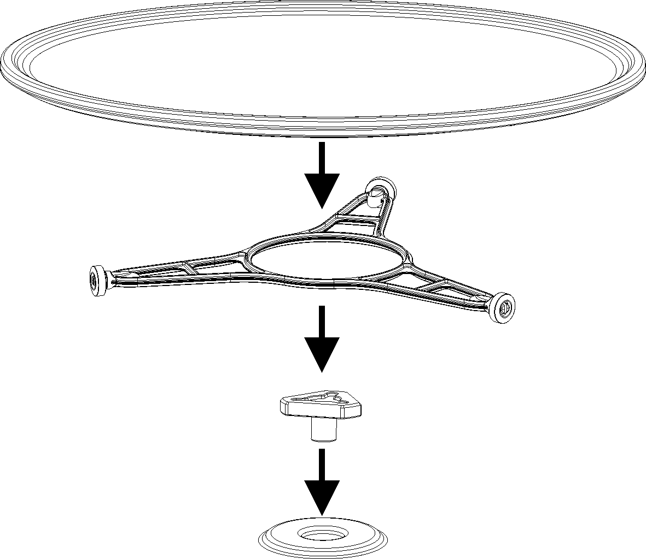

Während der Installation sind die getrennt mitgelieferten Anleitungen zu befolgen.

Sicherheitshinweise

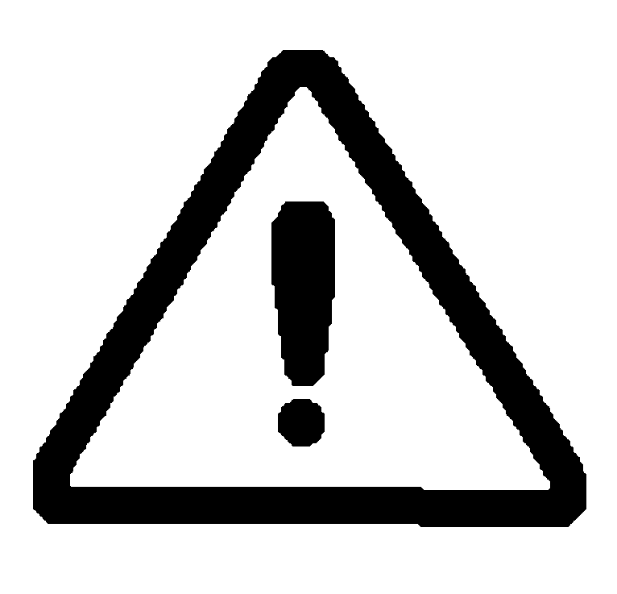
- Achtung! Lassen Sie das Gerät nicht unbeaufsichtigt, insbesondere wenn Papier, Kunststoff oder andere brennbare Materialien Verwendung finden. Diese können verkohlen und sich entzünden. FEUERGEFAHR!
- Achtung! Falls Sie Rauch oder Feuer bemerken, halten Sie die Tür geschlossen, um die Flammen zu ersticken. Schalten Sie das Gerät ab und ziehen Sie den Stecker aus der Steckdose oder unterbrechen Sie die Stromversorgung des Gerätes.
- Achtung! Erwärmen Sie keinen reinen Alkohol und keine alkoholischen Getränke in der Mikrowelle. FEUERGEFAHR!
- Achtung! Erhitzen Sie weder Flüssigkeiten noch andere Esswaren in geschlossenen Gefäßen, da diese leicht explodieren können.
- Achtung! Dieses Gerät ist nicht für den Gebrauch durch Personen (einschließlich Kindern) geeignet, die nicht im vollen Besitz ihrer körperlichen, sensoriellen und geistigen Fähigkeiten sind. Benutzer, denen es an Erfahrung und Kenntnis des Geräts mangelt oder die nicht in die Verwendung des Geräts eingewiesen wurden, müssen durch eine Person überwacht werden, die für ihre Sicherheit verantwortlich ist. Kinder müssen überwacht werden, um sicher zu stellen, dass sie nicht mit dem Gerät spielen.
- Achtung! Falls das Gerät eine kombinierte Betriebsart aufweist (Mikrowellen mit anderen Heizmedien), gestatten Sie den Kindern wegen der erzeugten hohen Temperaturen nicht, das Gerät ohne Beaufsichtigung durch einen Erwachsenen zu benutzen.
- Achtung! Das Gerät darf nicht benutzt werden, falls
- die Tür nicht richtig schließt,
- die Scharniere der Tür beschädigt sind,
- die Kontaktflächen zwischen der Tür und der Stirnseite beschädigt sind,
- die Glasscheibe der Tür beschädigt ist,
- im Inneren häufig ein Lichtbogen auftritt, ohne dass irgendwelche metallischen Gegenstände vorhanden sind.
Das Gerät darf erst wieder benutzt werden, nachdem es von einem Kundendiensttechniker repariert worden ist.

- Während des Gebrauches kann das Gerät sehr heiß werden. Bitte seien Sie vorsichtig und vermeiden Sie jeglichen Kontakt mit den Heizkörpern im Innenraum des Gerätes.
- Vorsicht: zugängliche Teile können während des Gebrauches heiß werden. Kinder sind vom Gerät fernzuhalten.
- Zum Reinigen der Geräteglastür, verwenden Sie keine scharfen Reinigungsmittel oder Schaber, denn es kann die Oberfläche verkratzen und eventuell das Glas zerbrechen.
Vorsicht!
- Erwärmen Sie die Babynahrung immer in Fläschchen bzw. Flaschen ohne Deckel und ohne Sauger. Nach Erwärmung der Nahrung ist diese gut umzurühren oder zu schütteln, damit die Wärme gleichmäßig verteilt wird. Prüfen Sie die Temperatur der Nahrung, bevor Sie diese dem Kind verabreichen. VERBRENNUNGSGEFAHR!
- Um zu verhindern, dass die Nahrung zu sehr erhitzt wird oder sich entzündet, ist es sehr wichtig, weder lange Zeiträume noch zu hohe Leistungsstufen zu wählen, wenn kleine Nahrungsmengen erwärmt werden. Zum Beispiel kann Brot nach 3 Minuten brennen, wenn eine zu hohe Leistung eingestellt wird.
- Nutzen Sie die Grillfunktion zum Grillen, überwachen Sie ständig das Gerät. Falls Sie eine kombinierte Betriebsart zum Grillen verwenden, kann das Brot innerhalb einer sehr kurzen Zeit verbrennen.
- Klemmen Sie nie die Netzkabel anderer elektrischer Geräte in die heiße Gerätetür ein. Die Isolierung des Kabels kann schmelzen. Kurzschlussgefahr!
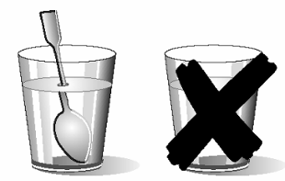
Vorsicht beim Erwärmen von Flüssigkeiten!
Wenn Flüssigkeiten (Wasser, Kaffee, Tee, Milch, usw.) innerhalb des Gerätes den Siedepunkt fast erreicht haben und plötzlich herausgezogen werden, können sie überschwappen. VERLETZUNGS- UND VERBRENNUNGS-GEFAHR!
Geben Sie einen Teelöffel oder ein Glasstäbchen in das Gefäß, um derartige Situationen zu vermeiden, wenn Sie Flüssigkeiten erhitzen.

Sicherheitshinweise

Dieses Gerät ist lediglich für den Hausgebrauch bestimmt!
Nutzen Sie das Gerät ausschließlich für die Zubereitung von Mahlzeiten.
Wenn Sie den Hinweisen gemäß vorgehen, dann vermeiden Sie Schäden am Gerät und sonstige gefährliche Situationen:
- Setzen Sie das Gerät nicht ohne das Kupplungsstück, den Rollring und den entsprechenden Drehteller in Betrieb.
- Schalten Sie die leere Mikrowelle nicht ein. Sie kann überlastet und beschädigt werden, wenn sich in ihr keine Speisen befinden. BESCHÄDIGUNGSGEFAHR!
- Stellen Sie ein Glas Wasser in das Gerät, um dessen Programmierung zu testen. Das Wasser absorbiert die Mikrowellen, und das Gerät wird nicht beschädigt.
- Verdecken oder verstopfen Sie die Belüftungslöcher und -schlitze nicht.
- Benutzen Sie nur für die Mikrowelle geeignetes Geschirr. Vor Verwendung von Geschirr und Gefäßen in der Mikrowelle, überprüfen Sie deren Eignung (siehe Abschnitt über die Art des Geschirrs).
- Nehmen Sie die Abdeckung aus Glimmer an der Decke des Innenraumes nicht ab. Diese Abdeckung verhindert, dass Fett und Speisereste den Mikrowellengenerator beschädigen.
- Bewahren Sie keinerlei brennbare Gegenstände im Gerät auf, denn diese können sich entzünden, wenn Sie das Gerät einschalten.
- Nutzen Sie das Gerät nicht als Speisekammer.
- Eier mit Schale und gekochte ganze Eier dürfen nicht in Mikrowellengerät erhitzt werden, denn sie können explodieren.
- Benutzen Sie das Gerät nicht, um im Ölbad zu frittieren, da es unmöglich ist, die Temperatur des Öles unter Einwirkung von Mikrowellen zu kontrollieren.
- Tragen Sie zwecks Vermeidung von Verbrennungen stets Küchenhandschuhe, um die Gefäße zu handhaben und das Geräteinnere zu berühren.
- Stützen oder setzen Sie sich nicht auf die geöffnete Gerätetür. Das kann Schäden besonders im Bereich der Scharniere hervorrufen. Die Tür hält maximal 8 kg aus.
- Der Drehteller und die Roste halten einer Höchstbelastung von 8 kg stand. Überschreiten Sie diese Belastung nicht, um Schäden zu vermeiden.
Reinigung:
- Achtung! Das Mikrowellengerät ist regelmäßig zu säubern, wobei sämtliche Essensreste zu beseitigen sind (siehe Abschnitt über die Reinigung des Geräts). Wenn das Mikrowellengerät nicht ordnungsgemäß sauber gehalten wird, kann seine Oberfläche in Mitleidenschaft gezogen werden, was wiederum die Lebensdauer des Gerätes verringern und möglicherweise zu einer gefährlichen Situation führen kann.
- Die Kontaktflächen der Tür (Stirnseite des Garraums und Innenseite der Tür) müssen sehr sauber gehalten werden, um die einwandfreie Funktionsweise zu gewährleisten.
- Bitte beachten Sie die Hinweise bezüglich der Sauberkeit unter dem Punkt “Reinigung und Wartung des Gerätes”.
Im Falle einer Reparatur:
- Achtung – Mikrowellen! Das Gerätegehäuse darf nicht abgenommen werden. Jede Reparatur oder Wartung durch Personen, die nicht vom Hersteller autorisiert sind, ist gefährlich.
- Falls das Netzkabel beschädigt wird, ist es vom Hersteller, von autorisierten Vertretern oder von für diese Aufgabe qualifizierten Technikern zu ersetzen, um gefährliche Situationen zu vermeiden und weil dazu Spezialwerkzeuge notwendig sind.
- Reparaturen und Wartungsarbeiten, besonders an unter Strom stehenden Teilen, dürfen nur durch vom Hersteller autorisierten Technikern ausgeführt werden.

Die Vorteile der Mikrowelle

Im konventionellen Küchenherd dringt die von den Widerstandsheizelementen oder Gasbrennern ausgestrahlte Wärme langsam, von außen nach innen, in die Nahrungsmittel ein. Dadurch entsteht bei der Erwärmung der Luft, der Bauteile des Herdes und der Gefäße ein großer Energieverlust.
In den Mikrowellengeräten wird die Wärme von den Esswaren selbst erzeugt, das heißt, die Wärme geht von innen nach außen. Es ergibt sich keinerlei Wärmeverlust durch die Luft, die Wände des Innenraumes und die Gefäße (falls diese für Mikrowellengeräte geeignet sind), es werden lediglich die Nahrungsmittel erhitzt.
Zusammenfassend weisen die Mikrowellengeräte folgende Vorteile auf:
1. Einsparung an Garzeit, im allgemeinen Verringerung um 3/4 der Zeit im Verhältnis zum konventionellen Kochvorgang.
2. Superschnelles Auftauen der Lebensmittel, dadurch Verringerung der Gefahr der Bakterienbildung.
3. Energieersparnis.
4. Beibehaltung des Nährwertes der Lebensmittel dank der Verkürzung der Kochzeit.
5. Leichte Reinigung.

Funktionsweise des Mikrowellengerätes
Im Mikrowellengerät ist eine als Magnetron bezeichnete Hochspannungsröhre vorhanden, welche die Elektroenergie in Mikrowellenenergie umwandelt. Diese elektromagnetischen Wellen werden durch einen Wellenleiter in das Innere des Gerätes geführt und von einer metallischen Streueinrichtung bzw. einem Drehteller verteilt.
Im Inneren des Gerätes breiten sich die Mikrowellen in sämtliche Richtungen aus, werden von den metallischen Wänden reflektiert und dringen gleichmäßig in die Speisen ein.

Warum die Lebensmittel warm werden
Der größte Teil der Nahrungsmittel enthält Wasser, dessen Moleküle durch die Wirkung der Mikrowellen in Schwingung versetzt werden.
Die Reibung zwischen den Molekülen erzeugt Wärme, die die Temperatur der Lebensmittel erhöht, sie auftaut, sie gart oder warm hält.
Da die Wärme im Inneren der Nahrungsmittel entsteht:
- können sie ohne oder mit wenig Flüssigkeit oder Fett zubereitet werden,
- verläuft das Auftauen, Erhitzen oder Zubereiten im Mikrowellengerät schneller als in einem konventionellen Herd,
- bleiben die Vitamine, Mineralien und Nährstoffe erhalten,
- ändert sich weder die natürliche Farbe noch das Aroma.
Die Mikrowellen durchdringen Porzellan, Glas, Pappe oder Plastik, aber kein Metall. Benutzen Sie deshalb im Mikrowellengerät keine Metallgefäße oder Gefäße, die Metallteile aufweisen.
Die Mikrowellen werden vom Metall reflektiert, ...
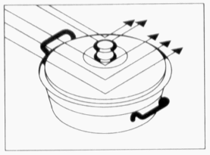
... durchdringen Glas und Porzellan ...
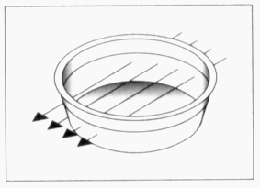
... und werden von den Lebensmitteln absorbiert.
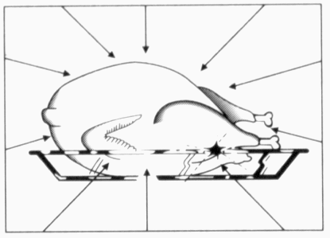

Beschreibung des Gerätes

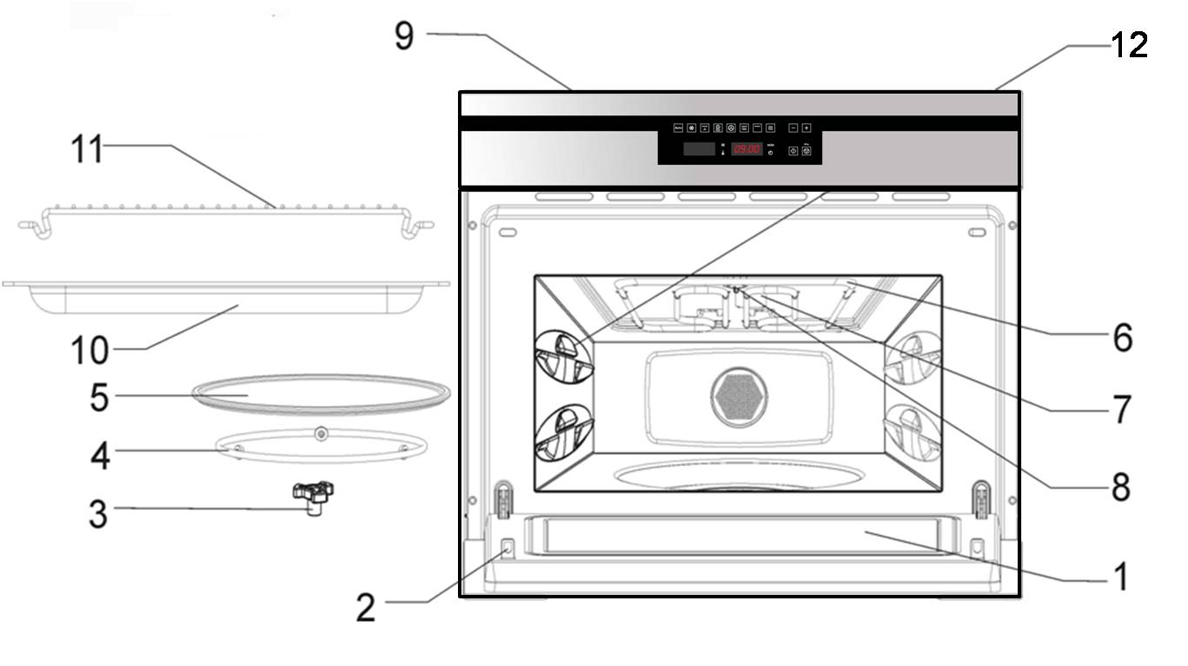

1. – Türglass | 8. – Lampe
2. – Sicherheitsverriegelung | 9. – Bedienblende
3. – Kupplungsstück | 10. – Glasfettpfanne
4. – Rollring | 11. – Grillrost
5. – Drehteller | 12. – Seitliche Verprägungen
6. – Grill
7. – Abdeckung

1. – Funktionsanzeigeleuchte | 4. – Uhreinstell- und Zeitwahltaste
2. – Funktionswahltaste | 4a. – Uhreinstell- und Zeitwahlanzeige
3. – Leistung- und Temperaturwahltaste  3a.- Leistung- und Temperaturwahlleuchte | 5. – Start und Stop p/Sicherheitsverriegelungstaste

Grundeinstellungen

Einstellung der Uhr
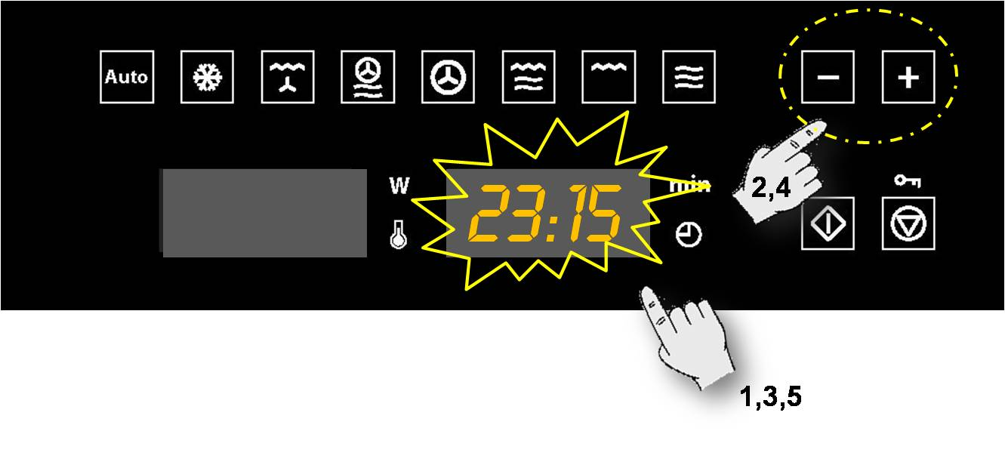

Nach Anschluss des Gerätes an das Netz oder nach einem Stromausfall blinkt die Uhr und zeigt damit an, dass die Uhrzeit nicht korrekt ist. Gehen Sie folgendermaßen vor, um die Uhr einzustellen:
1. Drücken Sie die Uhr-Einstelltaste. Die Stundenzahl beginnt zu blinken.
2. Drücken Sie die Tasten „-“ und „+“ um die Stunden zu bestimmen.
3. Drücken Sie erneut die Uhr-Einstelltaste, um die Minuten einzustellen. Sie beginnen zu blinken.
4. Drücken Sie die Tasten „-“ und „+“ um die Minuten zu bestimmen.
5. Drücken Sie erneut die Uhr-Einstelltaste, um die Einstellung zu beenden.

Uhr ausblenden/anzeigen

Falls die Uhr Sie stört, können Sie diese ausblenden, indem Sie die Uhr-Einstelltaste 3 Sekunden lang gedrückt halten. Die Punkte, welche die Stunden von den Minuten trennen, blinken weiter, solange die Uhr ausgeblendet ist.
Falls Sie die Uhrzeit wieder sehen wollen, drücken sie die Uhr-Einstelltaste erneut 3 Sekunden lang.

Sicherheitsverriegelung
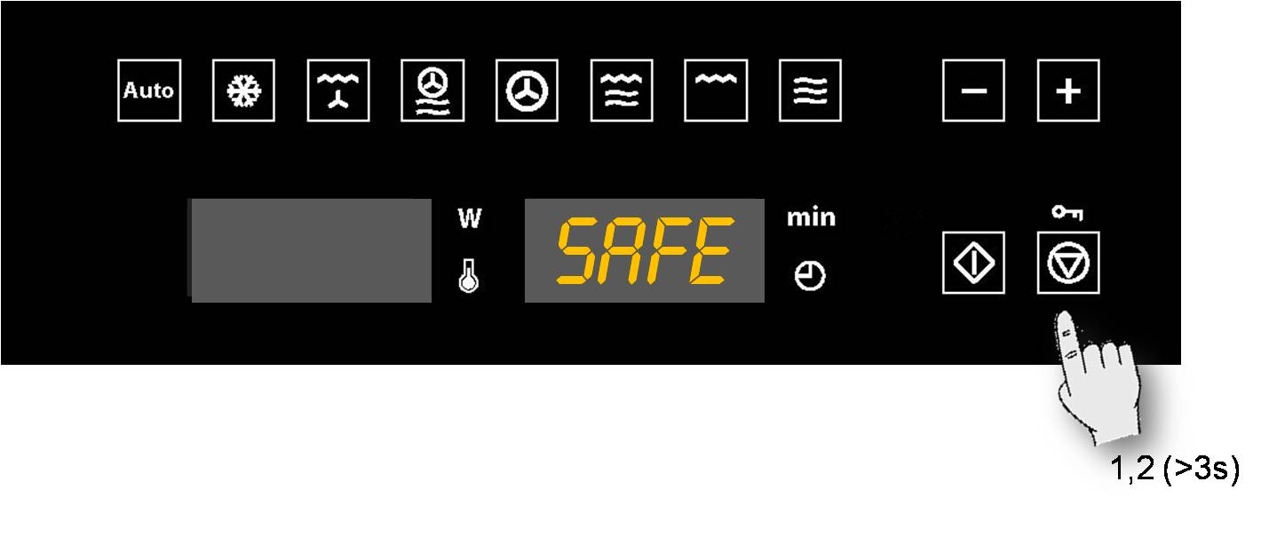

Der Betrieb des Gerätes kann blockiert werden (zum Beispiel, um die Benutzung durch Kinder zu verhindern).
1. Drücken Sie die Taste Stop 3 Sekunden lang, um das Gerät zu blockieren. Daraufhin erklingt ein akustisches Signal, und auf der Anzeige erscheint das Wort „SAFE“. Das Gerät ist verriegelt und gestattet keinerlei Bedienung.
2. Drücken Sie die Taste Stop erneut 3 Sekunden lang, um das Gerät zu entriegeln. Daraufhin erklingt ein akustisches Signal, und auf der Anzeige erscheint erneut die Uhrzeit

Grundeinstellungen

Drehteller stoppen
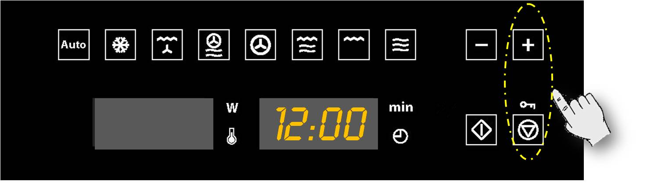

1. Um den Drehteller zu stoppen Tasten „+“ und „Stop“ gleichzeitig drücken.
2. Um den Drehteller wieder in Betrieb zu nehmen Tasten „+“ und „Stop“ noch mal gleichzeitig drücken.

Grundfunktionen

Mikrowelle
Diese Funktion benutzen, um Gemüse, Kartoffeln, Reis, Fisch und Fleisch zuzubereiten und aufzuwärmen.
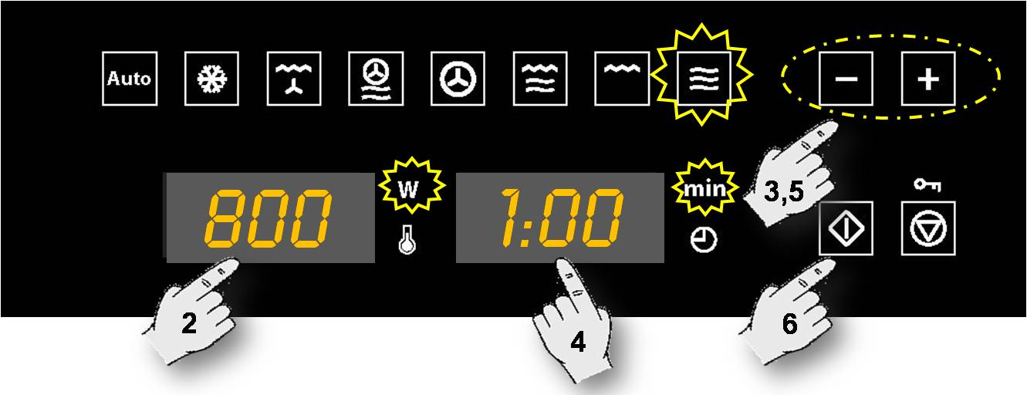

1. Drücken Sie die Funktionstaste Mikrowelle. Die Funktionsanzeigeleuchte leuchtet.
2. Drücken Sie die Leistungswahl-Taste, um die Mikrowellenleistung zu ändern. Die entsprechende Anzeige und Funktionsanzeigeleuchte blinken. Falls Sie diese Taste nicht drücken, arbeitet das Gerät mit einer Leistung von 800 W.
3. Drücken Sie die Tasten „-“ und „+“ um die gewünschte Leistung zu bestimmen.
4. Drücken Sie die Zeitwahl-Taste, um die Betriebsdauer zu ändern. Die entsprechende Anzeige und Funktionsanzeigeleuchte blinken.
5. Drücken Sie die Tasten „-“ und „+“ um die gewünschte Betriebsdauer zu bestimmen. (z. B.: 1 Minute).
6. Drücken Sie die Taste START. Das Gerät beginnt zu arbeiten.
ANMERKUNG: Wenn die Leistung von 1000 W gewählt wird, ist die Betriebsdauer auf ein Maximum von 15 Minuten beschränkt.

Mikrowelle-Schnellstart
Diese Funktion benutzen, um Lebensmittel mit hohem Wassergehalt, wie Wasser, Kaffee, Tee und dünne Suppe, zu erhitzen.
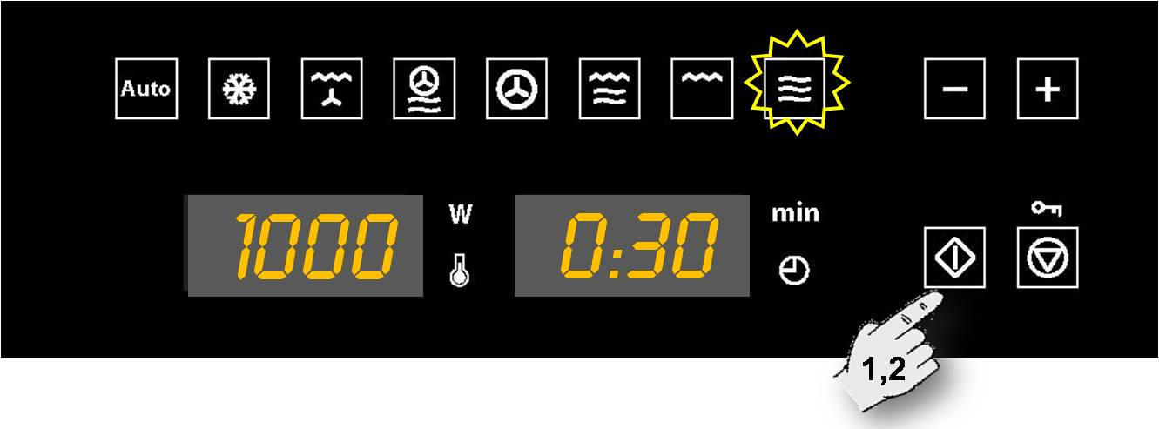

1. Drücken Sie die Taste Start. Das Gerät beginnt in der Funktion Mikrowelle mit der Höchstleistung 30 Sekunden lang zu arbeiten.
2. Falls Sie beabsichtigen, die Betriebsdauer zu verlängern, drücken Sie erneut die Taste Start. Jedes Mal, wenn diese Taste gedrückt wird, verlängert sich die Betriebsdauer um 30 Sekunden.
ANMERKUNG: Wenn die Leistung von 1000 W gewählt wird, ist die Betriebsdauer auf ein Maximum von 15 Minuten beschränkt.

Grundfunktionen

Grill
Diese Funktion benutzen, um die Oberfläche der Nahrungsmittel schnell zu bräunen.
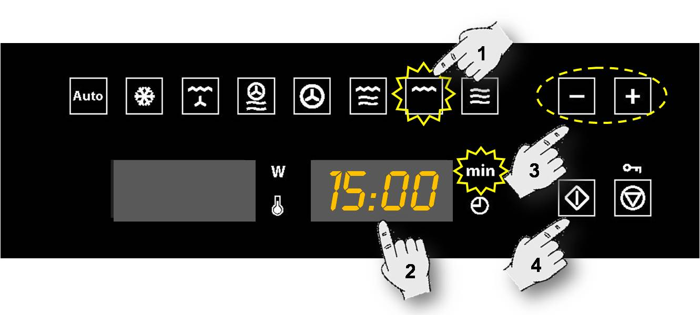

1. Drücken Sie die Funktionstaste Grill. Die Funktionsanzeigeleuchte leuchtet.
2. Drücken Sie die Zeitwahl-Taste, um die Betriebsdauer zu ändern. Die entsprechende Anzeige und Funktionsanzeigeleuchte blinken.
3. Drücken Sie die Tasten „-“ und „+“ um die gewünschte Betriebsdauer zu bestimmen. (z. B.: 15 Minuten).
4. Drücken Sie die Taste START. Das Gerät beginnt zu arbeiten.

Mikrowelle + Grill
Diese Funktion benutzen, um Lasagne, Geflügel, Bratkartoffeln und Aufläufe zuzubereiten.
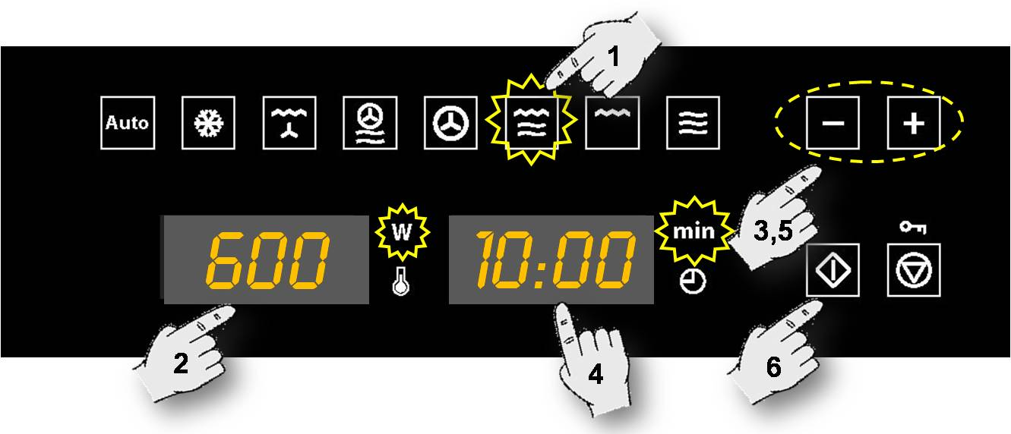

1. Drücken Sie die Funktionstaste Mikrowelle+Grill. Die Funktionsanzeigeleuchte leuchtet.
2. Drücken Sie die Leistungswahl-Taste, um die Mikrowellenleistung zu ändern. Die entsprechende Anzeige und Funktionsanzeigeleuchte blinken. Falls Sie diese Taste nicht drücken, arbeitet das Gerät mit einer Leistung von 600 W.
3. Drücken Sie die Tasten „-“ und „+“ um die gewünschte Leistung zu bestimmen.
4. Drücken Sie die Zeitwahl-Taste, um die Betriebsdauer zu ändern. Die entsprechende Anzeige und Funktionsanzeigeleuchte blinken.
5. Drücken Sie die Tasten „-“ und „+“ um die gewünschte Betriebsdauer zu bestimmen. (z. B.: 10 Minuten).
6. Drücken Sie die Taste START. Das Gerät beginnt zu arbeiten.
7. Beim Kombinationsbetrieb ist die Mikrowellenleistung auf 600 W begrenzt.

Grundfunktionen

Heißluft
Diese Funktion zum Backen und Braten benutzen .
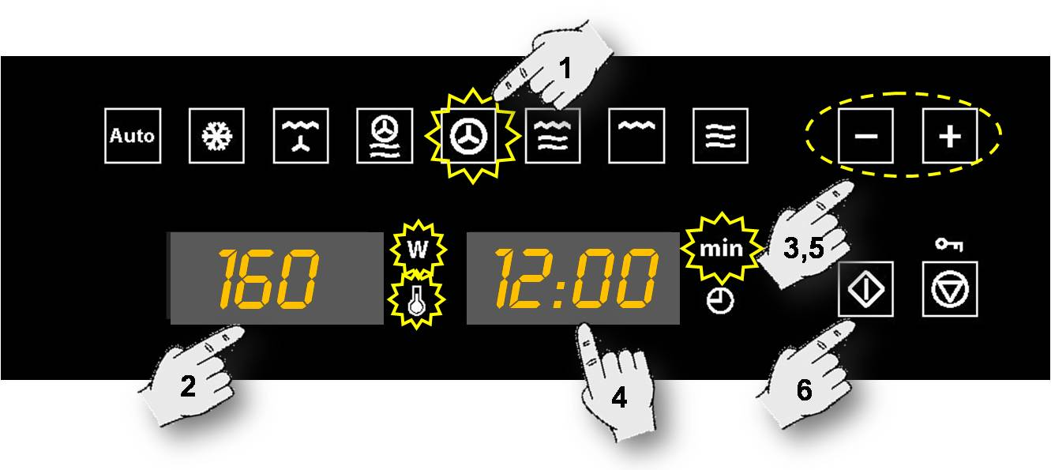

1. Drücken Sie die Funktionstaste Heißluft. Die Funktionsanzeigeleuchte leuchtet.
2. Drücken Sie die Taste Temperaturwahl, um die Temperatur zu ändern. Die entsprechende Anzeige blinkt. Falls Sie die Taste nicht drücken arbeitet das Gerät mit einer Leistung von 160 ºC.
3. Drücken Sie die Tasten „-“ und „+“ um die gewünschte Temperatur zu bestimmen.
4. Drücken Sie die Zeitwahl-Taste, um die Betriebsdauer zu ändern. Die entsprechende Anzeige und Funktionsanzeigeleuchte blinken.
5. Drücken Sie die Tasten „-“ und „+“ um die gewünschte Betriebsdauer zu bestimmen. (z. B.: 12 Minuten).
6. Drücken Sie die Taste START. Das Gerät beginnt zu arbeiten.

Mikrowelle + Heißluft
Diese Funktion zum Backen und Braten benutzen
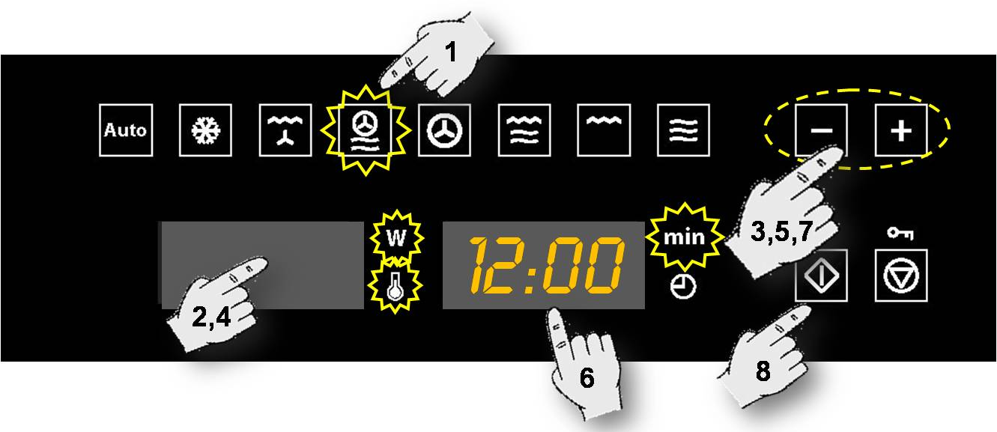

1. Drücken Sie die Funktionstaste Mikrowelle + Heißluft. Die Funktionsanzeigeleuchte leuchtet.
2. Drücken Sie die Leistungswahl-Taste, um die Mikrowellenleistung zu ändern. Die entsprechende Anzeige und Funktionsanzeigeleuchte blinken. Falls Sie diese Taste nicht drücken, arbeitet das Gerät mit einer Leistung von 400 W.
3. Drücken Sie die Tasten „-“ und „+“ um die gewünschte Leistung zu bestimmen.
4. Drücken Sie die Taste Temperaturwahl, um die Temperatur zu ändern. Die entsprechende Anzeige blinkt. Falls Sie die Taste nicht drücken arbeitet das Gerat mit einer Leistung von 160 ºC.
5. Drücken Sie die Tasten „-“ und „+“ um die gewünschte Temperatur zu bestimmen.
6. Drücken Sie die Zeitwahl-Taste, um die Betriebsdauer zu ändern. Die entsprechende Anzeige und Funktionsanzeigeleuchte blinken.
7. Drücken Sie die Tasten „-“ und „+“ um die gewünschte Betriebsdauer zu bestimmen. (z. B.: 12 Minuten).
8. Drücken Sie die Taste START. Das Gerät beginnt zu arbeiten.
9. Beim Kombinationsbetrieb ist die Mikrowellen-leistung auf 600 W begrenzt

Grundfunktionen

Grill mit Umluft
Diese Funktion benutzen zum besonders krossen Braten von Fleisch, Fisch, Geflügel oder Pommes frites
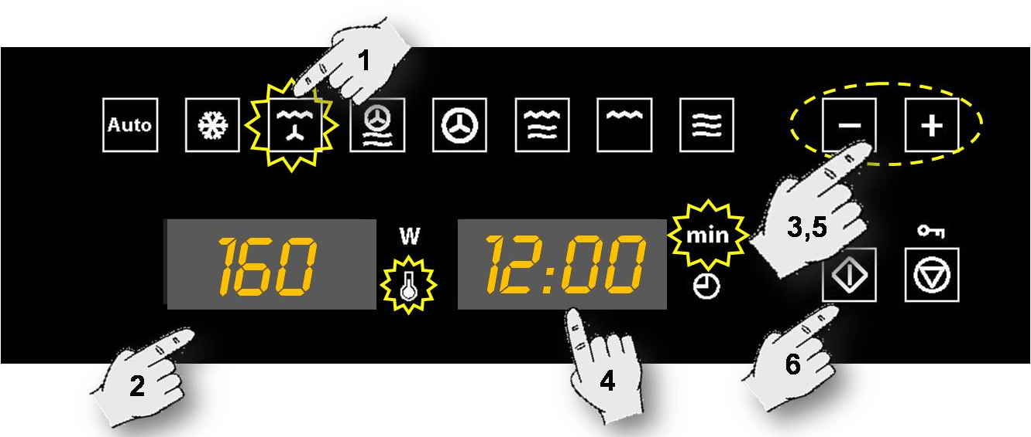

1. Drücken Sie die Funktionstaste Grill mit Umluft Die Funktionsanzeigeleuchte leuchtet.
2. Drücken Sie die Taste Temperaturwahl, um die Temperatur zu ändern. Die entsprechende Anzeige blinkt. Falls Sie die Taste nicht drücken arbeitet das Gerät mit einer Leistung von 160 ºC.
3. Drücken Sie die Tasten „-“ und „+“ um die gewünschte Temperatur zu bestimmen.
4. Drücken Sie die Zeitwahl-Taste, um die Betriebsdauer zu ändern. Die entsprechende Anzeige und Funktionsanzeigeleuchte blinken.
5. Drücken Sie die Tasten „-“ und „+“ um die gewünschte Betriebsdauer zu bestimmen. (z. B.: 12 Minuten).
6. Drücken Sie die Taste START. Das Gerät beginnt zu arbeiten.

Grundfunktionen

Auftauen nach Gewicht (automatisch)
Diese Funktion benutzen, um Fleisch, Geflügel, Fisch, Obst und Brot schnell aufzutauen.

1. Drücken Sie die Auftauen nach Gewicht Funktionstaste. Die Funktionsanzeigeleuchte leuchtet.
2. Drücken Sie die Lebensmittelwahltaste, um die Lebensmittelart zu ändern. Die entsprechende Anzeige und Funktionsanzeigeleuchte blinken.
3. Drücken Sie die Tasten „-“ und „+“ um den gewünschten Programm zu bestimmen (z. B.: „Pr 01“ siehe folgende Tabelle).
4. Drücken Sie die Gewichtswahl-Taste, um das Gewicht der Speise einzustellen. Die entsprechende Anzeige und Funktionsanzeigeleuchte blinken.
5. Drücken Sie die Tasten „-“ und „+“ um das gewünschte Gewicht zu bestimmen.
6. Drücken Sie die Taste START. Das Gerät beginnt zu arbeiten.

Die folgende Tabelle zeigt die Programme der Funktion Auftauen nach Gewicht, unter Angabe der Intervalle bezüglich Gewicht sowie Auftau- und Ruhezeiten (um zu gewährleisten, dass die Speise eine einheitliche Temperatur erlangt).
Programm | Lebensmittel | Gewicht (g) | Zeit (min.) | Ruhezeit (min.)
Pr 01 | Fleisch | 100 – 2000 | 2 – 43 | 20 – 30
Pr 02 | Geflügel | 100 – 2500 | 2 – 58 | 20 – 30
Pr 03 | Fisch | 100 – 2000 | 2 – 40 | 20 – 30
Pr 04 | Obst | 100 – 500 | 2 – 13 | 10 – 20
Pr 05 | Brot | 100 – 800 | 2 – 19 | 10 – 20

Wichtige Anmerkung: Siehe „Allgemeine Hinweise zum Auftauen“.

Grundfunktionen

Auftauen nach Zeit (manuell)
Diese Funktion benutzen, um jegliche Art von Lebensmitteln schnell aufzutauen.
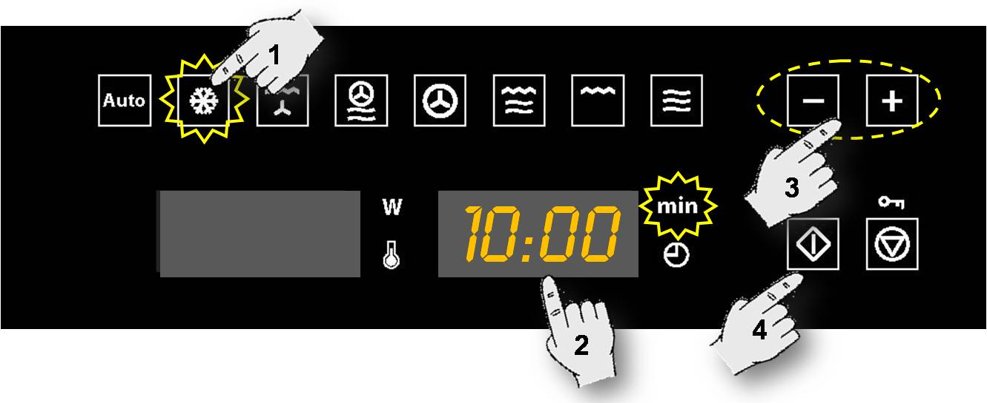

1. Drücken Sie die Auftauen nach Zeit Funktionstaste. Die Funktionsanzeigeleuchte leuchtet.
2. Drücken Sie die Zeitwahl-Taste, um die Betriebsdauer zu ändern. Die entsprechende Anzeige und Funktionsanzeigeleuchte blinken.
3. Drücken Sie die Tasten „-“ und „+“ um die gewünschte Betriebsdauer zu bestimmen. (z. B.: 10 Minuten).
4. Drücken Sie die Taste START. Das Gerät beginnt zu arbeiten.

Sonderfunktionen

Sonderfunktion F1: Speisen erwärmen
Diese Funktion benutzen, um verschiedene Arten von Lebensmitteln zu erhitzen.
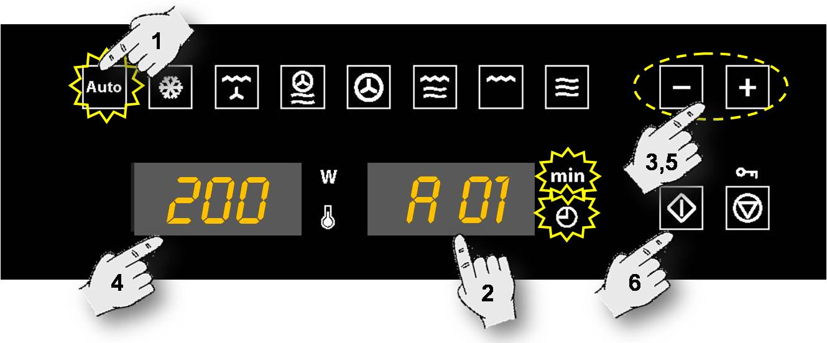

1. Drücken Sie die Sonderfunktionstaste 1. Die Funktionsanzeigeleuchte leuchtet.
2. Drücken Sie die Lebensmittelwahltaste , um die Lebensmittelart zu ändern. Die entsprechende Anzeige und Funktionsanzeigeleuchte blinken.
3. Drücken Sie die Tasten „-“ und „+“ um das gewünschten Programm zu bestimmen (z. B.: „A 01“ siehe folgende Tabelle).
4. Drücken Sie die Gewichtswahl-Taste , um das Gewicht der Speise einzustellen. Die entsprechende Anzeige und Funktionsanzeigeleuchte blinken.
5. Drücken Sie die Tasten „-“ und „+“ um das gewünschte Gewicht zu bestimmen.
6. Drücken Sie die Taste START. Das Gerät beginnt zu arbeiten.

Die folgende Tabelle zeigt die Programme der Sonderfunktion F1, unter Angabe der Intervalle bezüglich Gewicht sowie Gar- und Ruhezeiten (um zu gewährleisten, dass die Speise eine einheitliche Temperatur erlangt).
Programm | Lebensmittel | Gewicht (g) | Zeit (min.) | Anmerkung Ruhezeit
A 01 | Suppe | 200 – 1500 | 3 – 15 | 1 – 2 x wenden,  abdecken, 1-2 Min.
A 02 | Fertiggerichte  kompakte Zutaten | 200 – 1500 | 3 – 20 | 1 – 2 x wenden,  abdecken, 1-2 Min.
A 03 | Fertiggerichte  z.B. Gulasch | 200 – 1500 | 3 – 18 | 1 – 2 x wenden,  abdecken,1-2 Min.
A 04 | Gemüse | 200 – 1500 | 2,6 – 14 | 1 – 2 x wenden,  abdecken1-2 Min

Wichtige Anmerkungen:
- Benutzen Sie stets mikrowellentaugliche Gefäße und einen Deckel oder eine Abdeckung, um Flüssigkeitsverluste zu vermeiden.
- Rühren Sie die Speise bzw. drehen Sie diese während der Erhitzung mehrmals um, insbesondere wenn das Gerät ein akustisches Signal aussendet und auf der Anzeige folgende Angabe blinkt: 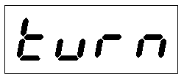.
- Die für die Erwärmung der Nahrungsmittel notwendige Zeit hängt von deren Ausgangstemperatur ab. Die direkt aus dem Kühlschrank entnommenen Lebensmittel benötigen mehr Zeit zur Erhitzung als die, die Raumtemperatur aufweisen. Falls die Temperatur des Essens nicht der gewünschten entspricht, wählen Sie nächstes Mal ein größeres oder kleineres Gewicht.
- Rühren Sie die Speise nach der Erwärmung um. Lassen sie diese eine Zeit lang ruhen, um die einheitliche Temperatur zu erreichen.
Achtung! Nach der Erwärmung kann das Gefäß sehr heiß sein. Obgleich die Mikrowellen die Mehrheit der Gefäße nicht erhitzen, können diese durch die Übertragung der Wärme der Speise heiß werden.

Sonderfunktionen

Sonderfunktion F2: Speisen garen
Diese Funktion benutzen, um frische Lebensmittel zuzubereiten.
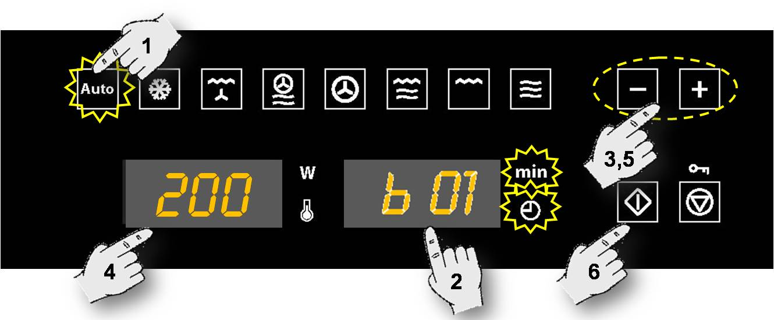

1. Drücken Sie die Sonderfunktionstaste 2. Die Funktionsanzeigeleuchte leuchtet.
2. Drücken Sie die Lebensmittelwahltaste, um die Lebensmittelart zu ändern. Die entsprechende Anzeige und Funktionsanzeigeleuchte blinken.
3. Drücken Sie die Tasten „-“ und „+“ um das gewünschten Programm zu bestimmen (z. B.: „b 01“ siehe folgende Tabelle).
4. Drücken Sie die Gewichtswahl-Taste, um das Gewicht der Speise einzustellen. Die entsprechende Anzeige und Funktionsanzeigeleuchte blinken.
5. Drücken Sie die Tasten „-“ und „+“ um das gewünschte Gewicht zu bestimmen.
6. Drücken Sie die Taste START. Das Gerät beginnt zu arbeiten.

Die folgende Tabelle zeigt die Programme der Sonderfunktion F2, unter Angabe der Intervalle bezüglich Gewicht sowie Gar- und Ruhezeiten (um zu gewährleisten, dass die Speise eine einheitliche Temperatur erlangt).
Programm | Lebensmittel | Gewicht (g) | Zeit (min.) | Anmerkung
b 01 | Kartoffeln | 200 – 1000 | 4 – 17 | 1 – 2 x wenden,  abdecken
b 02 | Gemüße | 200 – 1000 | 4 – 15 | 1 – 2 x wenden,  abdecken
b 03 | Reis | 200 – 500 | 13 – 20 | 1 Teil Reis, 2 Teile Wasser,abdecken
b 04 | Fisch | 200 – 1000 | 4 – 13 | abdecken

Sonderfunktionen

Sonderfunktion F3: Auftauen & Überbacken
Diese Funktion benutzen, um verschiedene Arten von Lebensmitteln aufzutauen und zu überbacken.
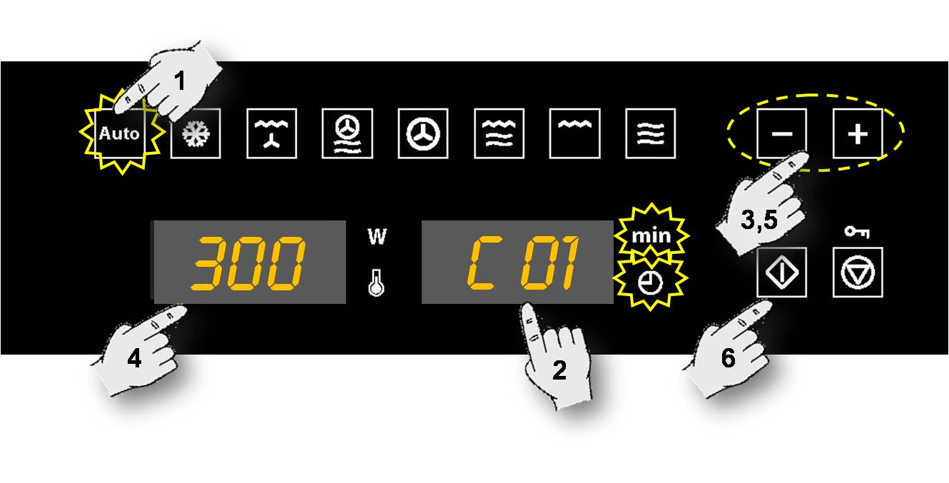

1. Drücken Sie die Sonderfunktionstaste 3. Die Funktionsanzeigeleuchte leuchtet.
2. Drücken Sie die Lebensmittelwahltaste, um die Lebensmittelart zu ändern. Die entsprechende Anzeige und Funktionsanzeigeleuchte blinken.
3. Drücken Sie die Tasten „-“ und „+“ um das gewünschten Programm zu bestimmen (z. B.: „C 01“ siehe folgende Tabelle).
4. Drücken Sie die Gewichtswahl-Taste, um das Gewicht der Speise einzustellen. Die entsprechende Anzeige und Funktionsanzeigeleuchte blinken.
5. Drücken Sie die Tasten „-“ und „+“ um das gewünschte Gewicht zu bestimmen.
6. Drücken Sie die Taste START. Das Gerät beginnt zu arbeiten.

Die folgende Tabelle zeigt die Programme der Sonderfunktion F3, unter Angabe der Intervalle bezüglich Gewicht sowie Auftauzeiten (um zu gewährleisten, dass die Speise eine einheitliche Temperatur erlangt).
Programm | Lebensmittel | Gewicht (g) | Zeit (min.) | Anmerkung
C 01 | Pizza | 300 – 550 | 8 – 12 | kl. Rost
C 02 | Fertiggerichte | 350 – 500 | 8 – 14 | 1 x wenden  abdecken
C 03 | Kartoffelerzeugnisse | 200 – 450 | 10 – 12 | Glasblech

Wichtige Anmerkungen:
- Benutzen Sie stets mikrowellentaugliches und hitzebeständiges Geschirr (z.B. Auflaufformen). Durch den Grill entstehen sehr hohe Temperaturen. Bei dem Programm C 02 immer einen Deckel auflegen, um Flüssigkeitsverluste zu vermeiden.
- Drehen Sie die Nahrungsmittel während der Erhitzung mehrmals um, insbesondere wenn das Gerät ein akustisches Signal aussendet und auf der Anzeige folgende Angabe blinkt: .
Achtung! Nach der Zubereitung kann das Gefäß sehr heiß sein. Obwohl die Mikrowellen die Mehrheit der Gefäße nicht erhitzen, können diese durch die Übertragungswärme des Grillheizkörpers sehr heiß werden.
Anweisungen für die Zubereitung:
- Pizza, tiefgekühlt – Verwenden Sie tiefgekühlte, vorgebackene Pizzas oder Baguette-Pizzas.
- Fertiggerichte, tiefgekühlt – Verwenden Sie z.B. Lasagne, Canneloni, Garnelenauflauf, jeweils tiefgekühlt. Immer abdecken.
- Kartoffelerzeugnisse, tiefgekühlt – Die Pommes frites, Kartoffelkroketten und Schwenkkartoffeln müssen für die Zubereitung im Gerät geeignet sein.

Während des Betriebes...

Unterbrechung eines Kochvorgangs
Sie können den Kochvorgang jederzeit unterbrechen, indem Sie einmal die Taste Stop drücken bzw. die Gerätetür öffnen.
In jedem Falle:
- hört die Ausstrahlung von Mikrowellen auf,
- wird der Grill deaktiviert, hat das Gerät aber weiterhin eine sehr hohe Temperatur, Verbrennungsgefahr!
- stoppt die Zeitschaltuhr, und die Anzeige gibt die restliche Betriebsdauer an.
Falls Sie es wünschen, können Sie:
1. die Lebensmittel wenden oder umrühren, um einen einheitlichen Kochvorgang zu erreichen,
2. die Einstellungen verändern,
3. den Vorgang abbrechen, indem Sie die Taste Stop drücken.
Schließen Sie die Tür und drücken Sie die Taste Start, um den Vorgang wieder aufzunehmen.

Änderung der Einstellungen
Die Einstellungen für (Zeit, Gewicht, Leistung, usw.) können während des Betriebes bzw. bei Unterbrechung des Kochvorganges verändert werden, indem man folgendermaßen vorgeht:
1. Drücken Sie die Tasten „-“ und „+“, um die Zeit zu ändern. Die neu festgelegte Zeit wird sofort übernommen.
2. Drücken Sie die Wahl-Taste Gewicht/Leistung, um die Leistung oder das Gewicht zu ändern. Die entsprechende Anzeige beginnt zu blinken. Ändern Sie die Einstellung, indem Sie die Tasten „-“ und „+“ drücken, und bestätigen Sie, indem Sie die Wahl-Taste Gewicht/Leistung erneut drücken.

3. Drücken Sie die Wahl-Taste Temperatur, um die Temperatur zu ändern. Die entsprechende Anzeige beginnt zu blinken. Ändern Sie die Temperatur , indem Sie die Tasten „-“ und „+“ drücken, und bestätigen Sie, indem Sie die Wahl-Taste Temperatur erneut drücken.

Einen Kochvorgang löschen
Falls Sie den Garvorgang löschen möchten, drücken Sie zweimal die Stop Taste.
Falls der Vorgang unterbrochen worden ist und Sie ihn löschen möchten, dann drücken die Stop Taste.
Daraufhin ertönt ein akustisches Signal, und auf der Anzeige erscheint die Uhrzeit.

Ende eines Kochvorgangs
Am Ende des Vorgangs ertönen 3 akustische Signale, und auf der Anzeige erscheint die Angabe „End“.
Die akustischen Signale werden alle 30 Sekunden wiederholt, bis die Tür geöffnet oder die Taste Stop gedrückt wird.

Auftauen

Die folgende Tabelle zeigt zusammenfassend die verschiedenen Auftau- und Ruhezeiten (um zu gewährleisten, dass die Speisen eine gleichmäßige Temperatur erlangen), in Abhängigkeit von Art und Gewicht der Nahrungsmittel, sowie die entsprechenden Empfehlungen.

Lebensmittel | Gewicht (g) | Auftauzeit (min.) | Ruhezeit (min.) | Bemerkung
Fleisch am Stück,  Schwein, Rind, Kalb, Wild | 100 | 2-3 | 5-10 | 1 x wenden
Fleisch am Stück,  Schwein, Rind, Kalb, Wild | 200 | 4-5 | 5-10 | 1 x wenden
Fleisch am Stück,  Schwein, Rind, Kalb, Wild | 500 | 10-12 | 10-15 | 2 x wenden
Fleisch am Stück,  Schwein, Rind, Kalb, Wild | 1000 | 21-23 | 20-30 | 2 x wenden
Fleisch am Stück,  Schwein, Rind, Kalb, Wild | 1500 | 32-34 | 20-30 | 2 x wenden
Fleisch am Stück,  Schwein, Rind, Kalb, Wild | 2000 | 43-45 | 25-35 | 3 x wenden
Goulasch | 500 | 8-10 | 10-15 | 2 x wenden
Goulasch | 1000 | 17-19 | 20-30 | 3 x wenden
Hackfleisch | 100 | 2-4 | 10-15 | 2 x wenden
Hackfleisch | 500 | 10-14 | 20-30 | 3 x wenden
Bratwurst | 200 | 4-6 | 10-15 | 1 x wenden
Bratwurst | 500 | 9-12 | 15-20 | 2 x wenden
Geflügel, Geflügelteile | 250 | 5-6 | 5-10 | 1 x wenden
Hähnchen | 1000 | 20-24 | 20-30 | 2 x wenden
Poularde | 2500 | 38-42 | 25-35 | 3 x wenden
Fischfillet | 200 | 4-5 | 5-10 | 1 x wenden
Forelle | 250 | 5-6 | 5-10 | 1 x wenden
Krabben | 100 | 2-3 | 5-10 | 1 x wenden
Krabben | 500 | 8-11 | 15-20 | 2 x wenden
Obst | 200 | 4-5 | 5-10 | 1 x wenden
Obst | 300 | 8-9 | 5-10 | 1 x wenden
Obst | 500 | 11-14 | 10-20 | 2 x wenden
Brot | 200 | 4-5 | 5-10 | 1 x wenden
Brot | 500 | 10-12 | 10-15 | 1 x wenden
Brot | 800 | 15-17 | 10-20 | 2 x wenden
Butter | 250 | 8-10 | 10-15
Quark | 250 | 6-8 | 10-15
Sahne | 250 | 7-8 | 10-15

Auftauen
Allgemeine Hinweise zum Auftauen

1. Nutzen Sie zum Auftauen nur mikrowellen-taugliches Geschirr (Porzellan, Glas, geeignete Plastik).
2. Die Funktion Auftauen nach Gewicht und die Tabellen beziehen sich auf das Auftauen von rohen Esswaren.
3. Die Auftauzeit hängt von der Menge und der Höhe des Nahrungsmittels ab. Wenn Sie Lebensmittel einfrieren, berücksichtigen Sie den Auftauvorgang. Verteilen Sie die Lebensmittel gleichmäßig entsprechend der Größe des Gefäßes.
4. Geben Sie das Gefriergut auf den Drehteller in das Gerät. Die dicksten Teile des Fisches oder der Hähnchenschenkel müssen nach außen zeigen. Sie können die dünneren Teile mit einer Alufolie schützen. Wichtig: Die Alufolie darf nicht mit den Wänden des Garraumes in Berührung kommen, da dies einen Lichtbogen auslösen kann.
5. Die kompaktesten Stücke müssen mehrfach gewendet werden.
6. Verteilen Sie die tiefgekühlten Nahrungsmittel so gleichmäßig wie möglich, denn die schmalsten und dünnsten Teile tauen schneller auf als die dickeren und höheren Stellen.
7. Fettreiche Lebensmittel, wie Butter, Weißkäse und Rahm, dürfen nicht völlig aufgetaut werden. (es besteht die Gefahr der Überhitzung) Bei Raumtemperatur sind sie in wenigen Minuten zum Servieren bereit. Tiefgekühlte Sahne sollte vor dem Verbrauch durchgerührt werden.
8. Legen Sie Geflügel auf einen umgedrehten Teller, damit die Auftauflüssigkeit abfließen kann.
9. Brot kann in eine Serviette eingewickelt werden, um das Austrocknen zu verhindern.
10. Wenden sie die Nahrungsmittel, sobald das Gerät ein akustisches Signal aussendet und auf der Anzeige folgende Angabe blinkt: .
11. Nehmen Sie tiefgekühlte Nahrungsmittel aus der Verpackung, und vergessen Sie nicht, falls vorhanden, die Metallklammern zu entfernen. Im Falle von Behältnissen, die dazu dienen, die Lebensmittel im Gefrierschrank aufzubewahren und gleichermaßen zum Auftauen verwendet werden können, brauchen Sie lediglich deren Deckel zu entfernen. Geben Sie in allen übrigen Fällen die Speisen in mikrowellentaugliche Gefäße.
12. Die durch das Auftauen hauptsächlich bei Geflügel anfallende Flüssigkeit, muss weggegossen werden und darf keinesfalls mit den übrigen Lebensmitteln in Berührung kommen.
13. Beachten Sie, dass bei den Auftaufunktionen eine Ruhezeit notwendig ist, bis das Nahrungsmittel völlig aufgetaut ist.

Mit der Mikrowelle garen

Achtung! Lesen Sie den Abschnitt “Sicherheitshinweise” aufmerksam durch, bevor Sie mit der Mikrowelle garen.
Befolgen Sie nachstehende Hinweise beim garen mit der Mikrowelle:
- Bevor Sie Lebensmittel mit einer Schale oder einer Haut (z. B. Äpfel, Tomaten, Kartoffeln, Würstchen) erhitzen oder kochen, stechen Sie diese an, damit sie nicht platzen. Garen Sie Lebensmittel möglichst von gleicher Größe um ein gleichmäßiges Ergebnis zu erzielen.
- Überprüfen Sie, bevor Sie ein Gefäß benutzen, ob dieses für die Mikrowelle geeignet ist (siehe Abschnitt über die Art des Geschirrs).
- Beim Verarbeiten von Nahrungsmitteln mit geringer Feuchtigkeit (z. B.: Auftauen von Brot, Zubereiten von Popcorn, usw.) tritt eine rasche Verdampfung auf. Somit arbeitet das Gerät im Leerlauf, und die Speise kann verkohlen. Dieser Umstand kann Schäden am Gerät und am Geschirr hervorrufen. Stellen Sie deshalb nur die allernotwendigste Zeit ein und überwachen Sie den Ablauf.
- Es ist nicht möglich, große Mengen Öl (Frittieren) im Mikrowellengerät zu erhitzen.
- Nehmen Sie die Fertiggerichte aus deren Verpackung, denn diese ist nicht immer hitzebeständig. Befolgen Sie die vom Hersteller gegebene Anleitung.
- Haben Sie mehrere Gefäße, wie zum Beispiel Tassen, dann ordnen Sie diese gleichmäßig auf dem Drehteller an.
- Verschließen Sie die Plastiktüten nicht mit Metallklemmen sondern mit Plastikklemmen. Durchlöchern Sie die Tüte mehrfach, damit der Dampf leicht entweichen kann.
- Vergewissern Sie sich beim Erwärmen oder Zubereiten von Lebensmitteln, dass diese eine Mindesttemperatur von 70°C erreichen.
- Während der Zubereitung kann sich Wasserdampf an der Glasscheibe der Tür niederschlagen und gegebenenfalls heruntertropfen. Das ist normal und kann noch ausgeprägter sein, wenn die Umgebungstemperatur niedrig ist. Die Sicherheit des Gerätes wird nicht in Frage gestellt. Wischen Sie nach Benutzung das Kondenswasser ab.
- Wenn Sie Flüssigkeiten erhitzen, dann benutzen Sie Gefäße mit großen Öffnungen, damit der Dampf leicht entweichen kann.
Bereiten Sie die Nahrungsmittel gemäß Anleitung zu, und beachten Sie die in den Tabellen angegebenen Kochzeiten sowie Leistungsstufen.
Berücksichtigen Sie, dass die angeführten Werte lediglich der Orientierung dienen und, in Abhängigkeit vom Ausgangszustand, von der Temperatur, Feuchtigkeit und Art des Nahrungsmittels, abweichen können. Es ist ratsam, die Zeiten und Leistungsstufen den entsprechenden Gegebenheiten anzupassen. Je nach Art der Speise ist es notwendig, die Zubereitungszeiten zu verlängern oder zu verkürzen bzw. die Leistungsstufe zu erhöhen oder zu verringern.
Die Zubereitung in der Mikrowelle...
1. Je größer die Menge der Nahrungsmittel ist, desto länger ist die Zubereitungszeit. Beachten Sie:
- Doppelte Menge = doppelte Zeit
- Halbe Menge = halbe Zeit
2. Je geringer die Temperatur ist, desto länger ist die Zubereitungszeit.
3. Die flüssigen Nahrungsmittel erwärmen sich schneller.
4. Eine gute Verteilung der Lebensmittel auf dem Drehteller erleichtert die gleichmäßige Zubereitung. Wenn Sie die kompakteren Nahrungsmittel an den Rand des Tellers und die weniger kompakten in die Mitte des Tellers legen, dann können Sie verschiedene Arten von Lebensmitteln gleichzeitig erhitzen.
5. Die Tür des Gerätes kann zu jeder Zeit geöffnet werden. Das Gerät schaltet sich automatisch ab. Es setzt sich erst wieder in Betrieb, wenn Sie die Tür schließen und erneut die Starttaste drücken.
6. Die meisten Lebensmittel müssen abgedeckt werden. Sie behalten dadurch ihre Feuchtigkeit und ihren Eigengeschmack. Der Deckel muss für Mikrowellen durchlässig sein und über kleine Öffnungen verfügen, die das Entweichen des Dampfes gestatten.

Mit der Mikrowelle garen
Tabellen und Anregungen – Gemüse zubereiten
Lebensmittel | Menge (g) | Zugabe von Flüssigkeit | Leistung  (Watt) | Zeit (min.) | Ruhezeit (min.) | Hinweise
Blumenkohl  Brokkoli  Pilze | 500  300  250 | 100 ml  50 ml  25 ml | 800  800  800 | 9-11  6-8  6-8 | 2-3  2-3  2-3 | In Röschen teilen. In Scheiben schneiden. Abdecken  1 x wenden
Erbsen & Möhren, Tiefgekühlte Möhren | 300  250 | 100 ml  25 ml | 800  800 | 7-9  8-10 | 2-3  2-3 | In Würfel oder Scheiben schneiden. Abdecken  1 x wenden
Kartoffeln | 250 | 25 ml | 800 | 5-7 | 2-3 | Schälen, in gleiche Stücke schneiden. Abdecken  1 x wenden
Paprika  Porree | 250  250 | 25 ml  50 ml | 800  800 | 5-7  5-7 | 2-3  2-3 | In Stücke oder Scheiben schneiden. Abdecken  1 x wenden
Rosenkohl, tiefgekühlt | 300 | 50 ml | 800 | 6-8 | 2-3 | Abdecken  1 x wenden
Sauerkraut | 250 | 25 ml | 800 | 8-10 | 2-3 | Abdecken  1 x wenden
Tabellen und Anregungen – Fisch zubereiten
Lebensmittel | Menge (g) | Leistung  (Watt) | Zeit (min.) | Ruhezeit  (min.) | Hinweise
Fischfilet | 500 | 600 | 10-12 | 3 | Zugedeckt zubereiten. Nach der Hälfte der Zeit umdrehen.
Ganzer Fisch | 800 | 800  400 | 2-3  7-9 | 2-3 | Zugedeckt zubereiten. Nach der Hälfte der Zeit umdrehen. Gegebenenfalls die dünneren Enden des Fisches bedecken.

Zubereitung mit dem Grill

Benutzen Sie den mit dem Gerät mitgelieferten Rost, um gute Ergebnisse mit dem Grill zu erreichen.
Setzen Sie den Grillrost so ein, dass er die Metalloberflächen des Nutzraumes nicht berührt, da die Gefahr der Entstehung eines Lichtbogens gegeben ist, der das Gerät beschädigen kann.
WICHTIGE HINWEISE:
1. Beim ersten Einsatz des Grills ist das Auftreten von etwas Rauch und Geruch festzustellen, das auf den Gebrauch von Ölen während der Herstellung zurückzuführen ist.
2. Die Glasscheibe der Tür erreicht während des Betriebs sehr hohe Temperaturen. Halten Sie Kinder fern!
3. Während der Nutzung des Grills erreichen die Wände des Innenraumes sehr hohe Temperaturen. Es wird der Gebrauch von Küchenhandschuhen empfohlen.
4. Wird der Grill über einen längeren Zeitraum betrieben, ist es normal, dass die Heizelemente durch das Sicherheitsthermostat zeitweise ausgeschaltet werden.
5. Wichtig! Wenn die Nahrungsmittel in Gefäßen gegrillt oder gegart werden, ist es notwendig, zu überprüfen, ob die Gefäße dazu geeignet sind oder nicht. Siehe Abschnitt über die Art des Geschirrs!
6. Beim Einsatz des Grills ist es möglich, dass Fettspritzer an das Heizelement gelangen und verbrannt werden. Das ist normal und stellt keinerlei Art von Funktionsstörung dar.
7. Reinigen Sie den Innenraum und das Zubehör nach jeder Zubereitung, damit der Schmutz nicht verkrustet.

Zubereitung mit dem Grill
Tabellen und Anregungen – Grill ohne Mikrowelle
Lebensmittel | Menge (g) | Zeit (min.) | Hinweise
Fisch
Goldbrasse  Sardinen/Seehahn | 800  6-8 Stk. | 18-24  15-20 | Mit etwas Butter einstreichen. Nach der Hälfte der Zeit, wenden und mit Gewürzen bestreuen.
Fleisch
Würstchen | 6-8 Stk. | 22-26 | Nach der Hälfte der Zeit einstechen und wenden.
Hamburger, tiefgekühlt | 3 Stk. | 18-20 | Nach der Hälfte der Zeit wenden
Mittelrippenstück (etwa 3 cm stark) | 400 | 25-30 | Mit Öl bepinseln. Nach der Hälfte der Zeit wenden.
Sonstiges
Toastbrote | 4 Stk. | 1½-3 | Das Toasten beaufsichtigen. wenden
Sandwichs überbacken | 2 Stk. | 5-10 | Das Überbacken beaufsichtigen.

Heizen Sie den Grill 2 Minuten vor. Falls kein gegenteiliger Hinweis vorliegt, benutzen Sie den Grillrost. Stellen Sie den Grillrost in eine Auffangschüssel damit das heruntertropfende Wasser und Fett aufgefangen werden darf.
Die angegebenen Zeiten sind lediglich Orientierungswerte und können je nach Zusammensetzung, Menge und angestrebtem Zustand der Speise abweichen. Fisch und Fleisch erlangen einen optimalen Geschmack, wenn Sie diese vor dem Grillen mit Pflanzenöl einpinseln, Gewürze und Kräuter hinzugeben und schließlich einige Stunden lang marinieren lassen. Salzen Sie erst nach dem Grillen.
Würstchen platzen nicht, wenn sie vorher mit einer Gabel angestochen werden.
Beobachten Sie den Kochvorgang nach Ablauf der Hälfte der Zeit, und wenden Sie die Speise.
Der Grill ist besonders dazu geeignet, dünne Stücke Fleisch und Fisch zuzubereiten. Dünne Fleischstücke brauchen nur einmal gewendet zu werden, die dicken mehrere Male.

Zubereitung mit dem Grill
Tabellen und Anregungen – Mikrowelle + Grill

Die Funktion Mikrowelle mit Grill ist ideal, um Speisen schnell zuzubereiten und gleichzeitig zu bräunen. Außerdem können Nahrungsmittel überbacken werden.
Mikrowelle und Grill arbeiten gleichzeitig. Die Mikrowelle gart und der Grill bräunt.

Gericht | Menge (g) | Geschirr | Leistung (Watt) | Zeit (min.) | Ruhezeit (min.)
Nudelauflauf | 500 | flach | 400 | 12-17 | 3-5
Kartoffelauflauf | 800 | flach | 600 | 20-22 | 3-5
Lasagne | etwa 800 | flach | 600 | 15-20 | 3-5
Quarkauflauf | etwa 500 | flach | 400 | 18-20 | 3-5
2 Hähnchenkeulen, frisch (auf dem Rost) | jeweils 200 | flach | 400 | 10-15 | 3-5
Hähnchen | etwa 1000 | flaches und breites Gefäß | 400 | 35-40 | 3-5
Zwiebelsuppe überbacken | 2 Tassen  zu 200 | Suppenschalen | 400 | 2-4 | 3-5

Überprüfen Sie, bevor Sie Geschirr und Gefäße in der Mikrowelle benutzen, ob diese geeignet sind. Verwenden Sie ausschließlich mikrowellen-taugliches Geschirr.
Das Geschirr, das für die kombinierte Funktion eingesetzt werden soll, muss sowohl für die Mikrowelle als auch für den Grill geeignet sein. Siehe Abschnitt über die Art des Geschirrs!
Beachten Sie, dass die angegebenen Zeiten lediglich Orientierungswerte sind und je nach Ausgangszustand, Temperatur, Feuchtigkeit und Art des Nahrungsmittels abweichen können.
Falls die Zeit nicht ausreichend war, um das Nahrungsmittel entsprechend zu bräunen, dann behandeln Sie es weitere 5 oder 10 min. mit der Grillfunktion.
Beachten Sie bitte die Ruhezeiten, und wenden Sie die Fleisch- und Geflügelstücke
Benutzen Sie den Drehteller zur Zubereitung, falls keine gegenteiligen Hinweise gegeben werden.
Die in den Tabellen angegebenen Werte gelten unter Berücksichtigung dessen, dass der Garraum kalt ist (es ist nicht nötig, ihn vorzuheizen).

Braten und Backen

Tabellen und Ratschläge – Zubereitung von Fleisch und Kuchen

Mikrowelle / Heißluft

Speise | Gewicht  (g) | Leistung  (W) | Temperatur  ºC | Zeit  (Min.) | Ruhezeit  (Min.) | Hinweise
Roastbeef | 1000-1500 | 400 | 200 | 30-40 | 20 | Schüssel ohne Deckel 1x  wenden
Schweinerücken / Kotelett o. Knochen  Nackenbraten | 800-1000 | 200 | 180-190 | 50-60 | 20 | Schüssel ohne Deckel 1Xwenden
Hähnchen, ganz | 1000/1200 | 400 | 200 | 30-40 | 10 | Schüssel ohne Deckel. Brustseite nach unten. 1X wenden.
Hähnchenteile / halbe  Hähnchen | 500-1000 | 400 | 200 | 25-35 | 10 | Schüssel ohne Deckel. Die Stücke mit Haut nach unten einlegen. 1X wenden.
Kalbsnierenbraten | 1500/2000 | 200 | 180 | 60-65 | 20 | Schüssel mit Deckel. 1-2X wenden, nach dem Wenden ohne Decken weitergaren
Rinderoberschale | 1500-1800 | 200 | 200 | 80-90 | 20 | Schüssel mit Deckel, 1-2 x wenden

Mikrowelle / Backen

Gebäck | Leistung  (W) | Temperatur  ºC | Zeit  (Min.) | Ruhezeit  (Min.) | Hinweise
Schokoladen – Kirschkuchen | 200 | 200 | 30 | 5-10 | Drehteller, kl. Rost,  Springform, Ø 28 cm
Quarktorte mit Obst | 400 | 180 | 40-45 | 5-10 | Drehteller, kl. Rost,  Springform, Ø 28 cm
Gedeckter Apfelkuchen | 200 | 185 | 40-45 | 5-10 | Drehteller, kl. Rost,  Springform, Ø 28 cm
Schmandtorte mit Obst | 400 | 180 | 35-40 | 5-10 | Drehteller, kl. Rost,  Springform, Ø 28 cm
Käsekuchen mit Streusel | 400 | 180 | 40-50 | 5-10 | Drehteller, kl. Rost,  Springform, Ø 26 cm
Nusskuchen | 200 | 170 | 30-35 | 5-10 | Drehteller,  Napfkuchenform

Braten und Backen

Tipps zum Braten -Backen
Wenden Sie die Fleischstücke nach der Hälfte der Garzeit. Wenn der Braten fertig ist, sollte er noch 20 Minuten im ausgeschalteten, geschlossenen Herd verbleiben. Auf diese Art und Weise wird der Fleischsaft besser verteilt.
Die Temperatur und die Zubereitungszeit hängen von der Art der Speise und der entsprechenden Menge ab.
Falls das Bratengewicht in der Tabelle nicht verzeichnet ist, wählen Sie die Angabe, welche dem unmittelbar darunter liegenden Gewicht entspricht, und verlängern Sie die Zeit.
Tipps zum Geschirr
Überprüfen Sie, ob das Geschirr überhaupt in das Gerät passt.
Heißes Glasgeschirr sollte auf einem trockenen Küchentuch abgestellt werden. Wenn es auf einer kalten oder nassen Unterlage abgesetzt wird, kann das Glas springen und zu Bruch gehen. Benutzen Sie immer einen Topflappen, um das Geschirr aus dem Ofen zu nehmen.

Wichtig

Bei der Betriebsart Heißluft/Mikrowelle benutzen Sie bitte immer den kleinen runden Rost. Stellen Sie den Rost auf den Glasdrehteller. Springformen, diverse andere flache Kuchenformen und Schüsseln immer auf den Rost stellen.

Ausnahme: Napfkuchenformen stellen Sie direkt auf den Glasdrehteller.

Backen

Tabellen und Ratschläge – Backen/ Heißluft

Gebäck | Behältnis | Einschub | Temperatur | Zeit (Min.)
Nusskuchen | Napfkuchenform | Drehteller | 160 | 50-60
Obsttorte/Rührteig | Springform Ø 28 cm | Drehteller, kl. Rost | 160 | 55-60
Napfkuchen | Napfkuchenform | Drehteller | 160 | 55-65
Pikante Kuchen z.B. Kartoffel-Pizza | Runde Glasform | Drehteller, kl. Rost | 190-200 | 40-60
Biskuittorte | Springform Ø 26 cm | Drehteller, kl. Rost | 160 | 30-40
Biskuitrolle | Glaskuchenblech | 1 | 200 | 12-15
Kirschkuchen | Glaskuchenblech | 1 | 180-190 | 40-50

Tipps zu den Kuchenbackformen
Am üblichsten sind dunkle Backformen aus Metall. Falls Sie zusätzlich die Mikrowelle benutzen, dann verwenden Sie Kuchenformen aus Glas, Keramik oder Plastik. Diese müssen bis 250 °C hitzebeständig sein. Wenn Sie diese Art von Formen einsetzen, wird der Kuchen weniger gebräunt.
Tipps zum Kuchenbacken
Temperatur und Backzeit des Kuchens hängen von der Qualität und der Menge der Zutaten ab. Versuchen Sie es zuerst einmal mit einem niedrigen Wert und wählen Sie das nächste Mal, bei Bedarf, eine höhere Temperatur. Eine niedrigere Temperatur ergibt eine gleichmäßigere Bräunung. Stellen Sie die Backform immer in die Mitte des Rostes oder auf den Drehteller.
Tipps zum Backen
Wie festgestellt wird, ob Kuchen durchgebacken ist:
Stechen Sie mit einem Holzstäbchen (Zahnstocher) in die höchste Stelle des Kuchens. Wenn der Teig nicht am Holzstäbchen haften bleibt, ist der Kuchen fertiggebacken.
Der Kuchen wird sehr dunkel:
Wählen Sie beim nächsten Mal eine niedrigere Temperatur und lassen Sie den Kuchen länger backen.
Der Kuchen ist zu trocken:
Stechen Sie mit einem Holzstäbchen kleine Löcher in den fertigen Kuchen. Träufeln Sie danach Obstsaft oder Alkoholisches darauf. Erhöhen Sie beim nächsten Mal die Temperatur um etwa 10 °C und verringern Sie die Backzeit.
Der Kuchen löst sich nicht beim Stürzen:
Lassen Sie den Kuchen nach dem Backen 5 bis 10 Minuten auskühlen; so löst er sich leichter aus der Form. Sollte er sich immer noch nicht lösen, dann fahren Sie mit einem Messer am Rand entlang. Fetten Sie beim nächsten Mal die Form gut ein.
Tipps zur Energieersparnis
Wenn Sie mehr als einen Kuchen backen, dann ist es ratsam, diese kurz nacheinander in den Herd zu schieben. Der Herd ist so noch warm, und dadurch verkürzt sich die Backzeit des darauffolgenden Kuchens.
Verwenden Sie vorzugsweise helle oder emaillierte Backformen.
Bei längeren Back- bzw. Garzeiten können sie das Gerät 10 Minuten vor deren Ende ausschalten und die Restwärme zum Fertigbacken oder –garen nutzen.

Welche Art von Geschirr kann benutzt werden?

Funktion Mikrowelle
Beachten Sie bei der Funktion Mikrowelle, dass die Mikrowellen von den metallischen Flächen reflektiert werden. Glas, Porzellan, Steingut, Plastik und Papier lassen die Mikrowellen durch.
Deshalb dürfen Metalltöpfe und –geschirr bzw. Gefäße mit Metallteilen oder –dekor nicht in der Mikrowelle benutzt werden. Glas und Steingut mit Metalldekor und –teilen (z. B., Bleikristall) sind nicht zu verwenden.
Das Ideale für die Zubereitung im Mikrowellengerät ist feuerfestes Glas, Porzellan oder Steingut sowie hitzebeständige Plastik. Sehr feines und zerbrechliches Glas und Porzellan sollte nur kurzzeitig verwendet werden, z.B. um etwas zu erwärmen.
Die heißen Speisen übertragen die Wärme auf das Geschirr, das sehr heiß werden kann. Benutzen Sie deshalb immer einen Topflappen!
Geschirrtest
Stellen Sie bei maximaler Mikrowellenleistung das Geschirr 20 Sekunden lang in das Gerät. Falls es kalt bleibt oder nur wenig erhitzt wird, ist es geeignet. Wenn es sich jedoch sehr erwärmt oder einen Lichtbogen hervorruft, ist es ungeeignet.

Funktionen Grill und Umluft
Im Falle der Grillfunktion muss das Geschirr eine Temperatur von zumindest 300°C aushalten.
Plastikgeschirr ist ungeeignet.

Kombinierte Funktionen
Bei der Funktion Mikrowelle + Grill muss das benutzte Geschirr sowohl für die Mikrowelle als auch für den Grill geeignet sein.

Aluminiumgefäße und –folien
Die in Aluminiumgefäßen oder -folie befindlichen Fertiggerichte können unter Beachtung folgender Aspekte in die Mikrowelle eingebracht werden:

- Beachten Sie die Empfehlungen des Herstellers auf der Verpackung.
- Aluminiumgefäße dürfen nicht höher als 3 cm sein und nicht mit den Wänden des Garraumes in Berührung kommen (Mindestabstand 3 cm). Aluminiumdeckel sind abzunehmen.
- Stellen Sie das Aluminiumgefäß direkt auf den Drehteller. Falls Sie den Grillrost verwenden, stellen Sie das Gefäß auf einen Porzellanteller. Stellen Sie das Gefäß nie direkt auf den Rost!
- Die Garzeit ist länger, denn die Mikrowellen dringen nur von oben in die Speise ein. Nutzen Sie im Zweifelsfalle nur mikrowellentaugliches Geschirr.
- Aluminiumfolie kann während des Auftau-vorgangs benutzt werden, um die Mikrowellen zu reflektieren. Empfindliche Nahrungsmittel, wie Geflügel bzw. Hackfleisch, können gegen übermäßige Hitze geschützt werden, indem die entsprechenden Stellen damit abgedeckt werden.
- Wichtig! Die Aluminiumfolie darf nicht mit den Wänden des Nutzraumes in Berührung kommen, da diese einen Lichtbogen hervorrufen kann.

Deckel
Es wird die Benutzung von Deckeln aus Glas, Plastik oder Klarsichtfolie empfohlen, denn auf diese Art und Weise:
1. wird eine zu starke Verdampfung vermieden (hauptsächlich bei sehr langen Garzeiten),
2. geht der Zubereitungsvorgang schneller vonstatten,
3. werden die Speisen nicht ausgetrocknet,
4. wird das Aroma bewahrt.
Die Deckel dürfen nicht luftdicht abschließen, damit keinerlei Druck entsteht. Plastiktüten müssen gleichermaßen Öffnungen haben. Sowohl Saugflaschen als auch Gläschen mit Babynahrung und ähnliche Gefäße dürfen nur ohne Deckel erwärmt werden, da sie platzen können.

Welche Art von Geschirr darf verwendet werden?

Tabelle – Geschirr
Folgende Tabelle gibt Ihnen eine allgemeine Übersicht, welcher Geschirrtyp für den jeweiligen Fall geeignet ist.

Betriebsart  Geschirrtyp | Mikrowelle |  | Grill | Mikrowelle +  Grill
Betriebsart  Geschirrtyp | Auftauen / erwärmen | Zubereiten | Grill | Mikrowelle +  Grill
Glas und Porzellan 1)  Für den Haushalt bestimmt, nicht feuerfest, kann im Geschirrspüler gereinigt werden. | ja | ja | nein | nein
Glasierte Keramik  Feuerfestes Glas und Porzellan | ja | ja | ja | ja
Keramik, Steingutgeschirr 2)  Ohne Glasur bzw. Glasur ohne Metalldekors | ja | ja | nein | nein
Tongeschirr 2)  Glasiert  Unglasiert | ja  nein | ja  nein | nein  nein | nein  nein
Plastikgeschirr 2)  Hitzebeständig bis 100°C  Hitzebeständig bis 250°C | ja  ja | nein  ja | nein  nein | nein  nein
Plastikfolien 3)  Plastikfolie für Lebensmittel  Cellophan | nein  ja | nein  ja | nein  nein | nein  nein
Papier, Pappe, Pergament 4) | ja | nein | nein | nein
Metall  Aluminiumfolie  Aluminiumverpackungen 5)  Zubehör (Rost) | ja  nein  nein | nein  ja  nein | ja  ja  ja | nein  ja  ja

1. Ohne Gold- oder Silberrand und ohne Bleikristall.
2. Hinweise des Herstellers beachten!
3. Benutzen Sie keine Metallklammern, um die Tüten zu verschließen. Durchlöchern Sie die Tüten. Nutzen Sie die Folien nur zum Abdecken.
4. Verwenden Sie keine Pappteller.
5. Ausschließlich flache Aluminiumverpackungen ohne Deckel. Das Aluminium darf mit den Wänden des Garraumes nicht in Berührung kommen.

Reinigung und Wartung des Gerätes

Die Reinigung stellt die einzige, normalerweise erforderliche Wartung dar.
Achtung! Das Mikrowellengerät ist regelmäßig zu reinigen, wobei sämtliche Essensreste entfernt werden müssen. Wenn das Mikrowellengerät nicht ordnungsgemäß sauber gehalten wird, kann seine Oberfläche in Mitleidenschaft gezogen werden, was wiederum die Lebensdauer des Gerätes verringern und gegebenenfalls zu einer gefährlichen Situation führen kann.
Achtung! Die Reinigung muss an dem von der Stromversorgung getrennten Gerät durchgeführt werden. Ziehen Sie den Stecker aus der Steckdose oder schalten Sie den Stromversorgungskreis des Gerätes ab.
Benutzen Sie keine aggressiven Reinigungs- oder Scheuermittel, keine kratzenden Scheuertücher noch spitze Gegenstände, denn es können Flecken entstehen.
Verwenden Sie keine Hochdruck- oder Dampfstrahlreinigungsgeräte.

Stirnseite
Es reicht, das Gerät mit einem feuchten Lappen zu reinigen. Geben Sie, falls es sehr verschmutzt sein sollte, einige Tropfen Geschirrspülmittel ins Waschwasser. Wischen Sie danach das Gerät mit einem trockenen Lappen ab.
Benutzen Sie bei Geräten mit einer Aluminiumvorderseite ein mildes Glasreinigungsmittel und einen weichen, fusselfreien Lappen. Wischen Sie diese in horizontaler Richtung ab, ohne Druck auf die Oberfläche auszuüben.
Entfernen Sie Kalk-, Fett-, Stärke- und Eisweißflecken umgehend. Unter diesen Flecken kann es zur Korrosion kommen.
Vermeiden Sie das Eindringen von Wasser ins Geräteinnere.

Geräteinnenraum
Reinigen Sie nach jeder Nutzung die Innenwände mit einem feuchten Lappen, so ist es leichter, Spritzer und anhaftende Speisereste zu beseitigen.
Nutzen Sie ein nicht aggressives Reinigungs-mittel, um hartnäckigere Verunreinigungen zu entfernen. Verwenden Sie weder Backofensprays noch sonstige aggressive bzw. scheuernde Reinigungsmittel.
Halten Sie die Tür und die Vorderseite des Gerätes stets sehr sauber, um dessen einwandfreie Funktionsweise zu gewährleisten.
Verhindern Sie das Eindringen von Wasser in die Belüftungslöcher und –schlitze der Mikrowelle.
Nehmen Sie regelmäßig den Drehteller und den entsprechenden Träger (Kupplungsstück + Rollring) ab und reinigen Sie den Boden des Innenraumes, besonders wenn Flüssigkeiten verschüttet worden sind.
Schalten Sie das Gerät ohne Drehteller und dazugehörigen Träger nicht ein.
Falls der Garraum des Gerätes sehr verschmutzt ist, dann stellen Sie ein Glas Wasser auf den Drehteller und schalten Sie die Mikrowelle mit maximaler Leistung 2 oder 3 Minuten lang ein. Der freigesetzte Dampf weicht die Verschmutzung auf, welche mit einem weichen Tuch leicht abgewischt werden kann.
Unangenehme Gerüche (z. B., nach der Zubereitung von Fisch) können mit Leichtigkeit beseitigt werden. Geben Sie einige Tropfen Zitronensaft oder Essig in eine Tasse Wasser. Geben Sie einen Teelöffel in die Tasse, um einen Siedeverzug zu vermeiden. Erhitzen Sie das Wasser 2 bis 3 Minuten lang bei Maximallleistung der Mikrowelle.

Reinigung und Wartung des Gerätes

Decke des Gerätes
Wenn die Decke des Gerätes verunreinigt ist, dann kann der Grill heruntergeklappt werden, um die Reinigung zu erleichtern.
Warten Sie, bis der Grill erkaltet ist, bevor Sie ihn herunterklappen, um eine Verbrennungsgefahr auszuschließen.
Gehen Sie folgendermaßen vor:
1. Drehen Sie den Halter de Grills um 180º (1).
2. Klappen Sie den Grill vorsichtig herunter (2). Wenden Sie keine übermäßige Kraft an, da diese Schäden verursachen kann.
3. Bringen Sie nach Reinigung der Decke den Grill (2) wieder in seine Lage, indem Sie umgekehrt vorgehen.
WICHTIGER HINWEIS: Die Halterung des Grills (1) kann herunterfallen, wenn sie gedreht wird. Sollte dies passieren, schieben Sie die Halterung des Grills (1) in das vorhandene Loch in der Decke des Backofeninnenraumes und drehen Sie sie um 90º bis zu der Position, die ein Halten des Grills (2) ermöglicht.

Die Glimmerabdeckung (3), die sich an der Decke befindet, muss ständig sauber gehalten werden. Speisereste, die sich an der Glimmerabdeckung angesammelt haben, können Schäden bzw. Funken verursachen.
Verwenden Sie weder scheuernde Reinigungs-mittel noch spitze Gegenstände.
Nehmen Sie die Glimmerabdeckung nicht ab, um jegliches Risiko zu vermeiden.
Die Glasabdeckung der Lampe (4) befindet sich an der Decke des Gerätes und kann zur Reinigung leicht abgenommen werden. Schrauben Sie diese dazu ab und reinigen Sie diese mit Wasser und Geschirrspülmittel.

Zubehör
Reinigen Sie das Zubehör nach jeder Benutzung. Falls es sehr verschmutzt ist, weichen Sie es zuerst ein, und benutzen Sie dann eine Bürste und einen Schwamm. Das Zubehör kann in einer Geschirrspülmaschine gereinigt werden.
Vergewissern Sie sich, dass der Drehteller und sein entsprechender Träger immer sauber sind. Schalten Sie das Gerät ohne Drehteller und entsprechenden Träger nicht ein.

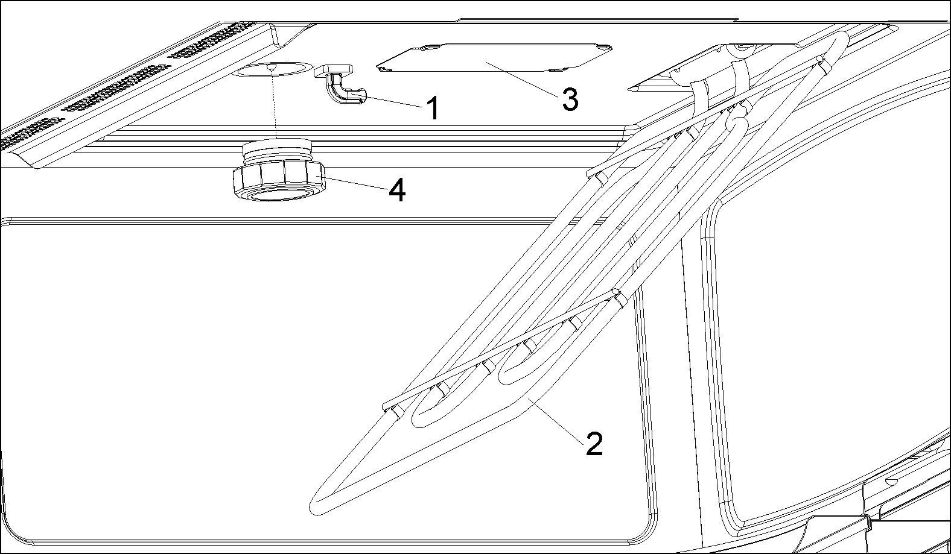

Was ist im Falle einer Funktionsstörung zu tun?

ACHTUNG! Jegliche Art von Reparatur darf nur von spezialisierten Fachleuten ausgeführt werden. Jeder Eingriff, der durch nicht vom Hersteller autorisierte Personen vorgenommen wird, ist gefährlich.
Folgende Probleme können behoben werden, ohne den Kundendienst zu benachrichtigen:
- Die Anzeige ist aus! Überprüfen, ob:
- die Stundenanzeige ausgeschaltet wurde (siehe Abschnitt zu den Grundeinstellungen).
- Es geschieht nichts, wenn die Tasten gedrückt werden! Überprüfen, ob:
- die Sicherheitsverriegelung aktiviert ist (siehe Abschnitt zu den Grundeinstellungen).
- Das Gerät funktioniert nicht! Überprüfen, ob:
- der Stecker richtig an die Steckdose angeschlossen ist,
- der Stromversorgungskreis des Gerätes eingeschaltet ist,
- die Tür ganz geschlossen ist. Die Tür muss hörbar einrasten.
- Fremdkörper zwischen Tür und Stirnseite des Innenraumes vorhanden sind.
- Während des Betriebs sind eigenartige Geräusche zu hören! Überprüfen, ob:
- Lichtbögen im Inneren des Gerätes auftreten, welche durch metallische Fremdkörper hervorgerufen werden (siehe Abschnitt über die Art des Geschirrs),
- das Geschirr mit den Wänden des Gerätes Berührung hat,
- im Geräteinneren lose Spieße oder Löffel vorhanden sind.
- Die Nahrungsmittel werden nicht heiß oder werden sehr langsam heiß! Überprüfen, ob:
- Sie aus Unachtsamkeit Metallgeschirr benutzt haben,
- Sie eine geeignete Betriebsdauer bzw. Leistungsstufe gewählt haben,
- Sie eine größere oder kältere Nahrungsmittelmenge als gewöhnlich in das Innere des Gerätes getan haben.
- Das Nahrungsmittel ist übermäßig heiß, ausgetrocknet oder verbrannt! Überprüfen, ob Sie eine geeignete Betriebsdauer bzw. Leistungsstufe gewählt haben.
- Nach Beendigung eines Kochvorgangs ist ein Geräusch zu hören! Das ist kein Problem. Der Kühlventilator läuft eine gewisse Zeit lang nach. Wenn die Temperatur genügend zurückgegangen ist, schaltet sich der Ventilator ab.
- Das Gerät funktioniert, die Innenbeleuchtung geht aber nicht an! Falls alle Funktionen richtig ablaufen, ist wahrscheinlich die Lampe durchgebrannt. Sie können das Gerät weiterhin benutzen.

Lampenwechsel
Gehen Sie folgendermaßen vor, um die Lampe auszutauschen:
- Trennen Sie das Gerät von der Stromversorgung. Ziehen Sie den Stecker aus der Steckdose bzw. unterbrechen Sie den Stromversorgungskreis des Gerätes.
- Schrauben Sie den Glasdeckel von der Lampe (1) ab.
- Nehmen Sie die Halogenlampe heraus (2). Achtung! Die Lampe kann sehr heiß sein.
- Setzen Sie eine neue Halogenlampe 12V / 10W ein. Achtung! Berühren Sie den Glaskolben der Lampe nicht direkt mit den Fingern, denn das kann ihr schaden. Befolgen Sie die Anweisungen des Lampenherstellers.
- Schrauben Sie den Glasdeckel der Lampe ein (1).
- Schließen Sie das Gerät wieder an die Stromversorgung an.
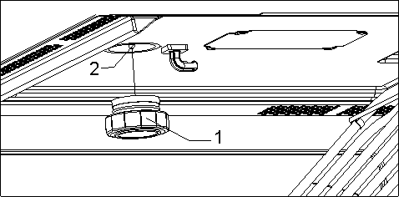

Technische Eigenschaften

Funktionsbeschreibung

Symbol | Funktion | Ausgangsleistung Mikrowelle | Lebensmittel
 | Mikrowelle | 200 W | Langsames Auftauen von empfindlichen Speisen, zum Auftauen und Weitergaren.
 | Mikrowelle | 400 W | Garen von Fleisch, Fisch und Reis  Schnelles Auftauen kleiner Mengen, Babykost z.B. Milchfläschchen.
 | Mikrowelle | 600 W | Erhitzen und Garen von Gerichten.
 | Mikrowelle | 800 W | Garen von Gemüse und Kartoffeln.  Garen von Aufläufen und Fertiggerichten.  Kleine Mengen erhitzen und garen.
 | Mikrowelle | 1000 W | Flüssigkeiten erhitzen.
 | Mikrowelle  + Grill | 200 W | Toastbrot überbacken.
 | Mikrowelle  + Grill | 400 W | Geflügel und Fleisch grillen.
 | Mikrowelle  + Grill | 600 W | Pasteten und Aufläufe zubereiten.
 | Grill | --- | Speisen grillen.
 | Grill  +Umluft |  | Fleisch und Fisch grillen, flache Stücke.
 | Grill  +Umluft |  | Geflügelteile grillen.
 | Grill  +Umluft |  | Kartoffel – Tiefkühlprodukte, auftauen und bräunen.
 | Heißluft | --- | Braten und Backen.
 | Mikrowelle + Heißluft | 200-600 W | Schnelles Braten von Fleisch, Fisch und Geflügel  Backen von feuchten und trockenen Kuchen.

Spezifikation
- Spannung (WS) (siehe Typenschild)
- Geforderte Leistung 3400 W
- Leistung des Grills 1500 W
- Leistung der Heisluft 1500 W
- Ausgangsleistung der Mikrowelle. 1000 W
- Mikrowellenfrequenz … 2450 MHz
- Außenabmessungen (B×H×T). 595 × 455 × 542 mm
- Abmessungen des Garraumes (B×H×T). 420 × 210 × 390 mm
- Fassungsvermögen des Ofens. 32 l
- Gewicht 38 kg

Dear Customer:
Before going any further, we want to thank you for preferring our product. We are sure that this modern, functional and practical microwave oven, manufactured with top quality materials, will fully meet your expectations.

We ask you to read the instructions in this booklet very carefully as this will allow you to get the best results from using your microwave oven.

KEEP THE DOCUMENTATION OF THIS PRODUCT FOR FUTURE REFERENCE.

Always keep the instruction manual handy. If you lend the microwave oven to someone else give them the manual as well!
Environmental protection
Disposal of the packaging
The packaging bears the Green Point mark.
Dispose of all the packaging materials such as cardboard, expanded polystyrene and plastic wrapping in the appropriate bins. In this way you can be sure that the packaging materials will be re-used.
Disposal of equipment no longer used 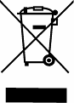
According to European Directive 2002/96/EC on the management of waste electrical and electronic equipment (WEEE), home electrical appliances should not be put into the normal systems for disposal of solid urban waste.
Outdated appliances should be collected separately to optimise component material recovery and re-cycling rates and to prevent potential harm to human health and the environment. The symbol of a rubbish container superimposed by a diagonal cross should be put on all such products to remind people of their obligation to have such items collected separately.
Consumers should contact their local authorities or point of sale and request information on the appropriate places to leave their old home electrical appliances.
Before disposing of your appliance, render it non-usable by pulling out the power cable, cutting this and disposing of it.

Contents

Installation instructions 38
Before installation 38
After installation 38
Microwave safety 39
The advantages of microwaves 41
Description of your oven 42
Basic controls 43
Setting the clock 43
Safety blocking 43
Basic Functions 44
Stopping the rotating plate 44
Microwave oven 45
Microwave oven 45
Grill 46
Microwave + Grill 46
Hot air 47
Microwave + Hot air 47
Grill with Fan 48
Defrosting by weight (automatic) 49
Defrosting by time (manual) 50
Special functions 51
Special Function F1: Heating food 51
Special Function F2: Cooking 52
Special Function F3: Defrosting & Toasting 53
When the oven is working... 54
Interrupting a cooking cycle 54
Altering parameters 54
Cancelling a cooking cycle 54
End of a cooking cycle 54
Defrosting 55
Cooking with a microwave oven 57
Cooking with the grill 59
Roasting and baking 62
What kind of ovenware can be used? 65
Microwave function 65
Grill and Hot air function 65
Microwave + grill function 65
Aluminium containers and foil 65
Lids 65
Oven Cleaning and Maintenance 67
Oven interior 67
Oven ceiling 68
Accessories 68
What should I do if the oven doesn’t work? 69
Technical characteristics 70
Description of Functions 70
Specifications 70
Installation 71

Installation instructions

Before installation
Check that the input voltage indicated on the characteristics plate is the same as the voltage of the power outlet you are going to use.
Open the oven door and take out all the accessories and remove the packing material.
Do not remove the mica cover on the ceiling of the interior! This cover stops fat and pieces of food damaging the microwave generator.
Warning! The front surface of the oven may be wrapped with a protective film. Before using the oven for the first time, carefully remove this film, starting on the inside.
Make sure that the oven is not damaged in any way. Check that the oven door closes correctly and that the interior of the door and the front of the oven opening are not damaged. If you find any damage contact the Technical Assistance Service.
DO NOT USE THE OVEN if the power cable or the plug are damaged, if the oven does not function correctly or if it has been damaged or dropped. Contact the Technical Assistance Service.
Put the oven on a flat and stable surface. The oven must not be put close to any sources of heat, radios or televisions.
During installation, make sure that the power cable does not come into contact with any moisture or objects with sharp edges behind the oven. High temperatures can damage the cable.
Warning: after the oven is installed you must make sure you can access the plug.

After installation
The oven is equipped with a power cable and a plug for single phase current.
If the oven is to be installed on a permanent basis it should be installed by a qualified technician. In such a case, the oven should be connected to a circuit with an all-pole circuit breaker with a minimum separation of 3 mm between contacts.
WARNING: THE OVEN MUST BE EARTHED.
The manufacturer and retailers do not accept responsibility for any damage that may be caused to people, animals or property if these installation instructions are not observed..
The oven only functions when the door is closed correctly.
After the first use, clean the inside of the oven and the accessories, following the cleaning instructions given in the section “Oven cleaning and maintenance”.
Fit the Turntable support in the centre of the oven cavity and put the Turntable ring and the Turntable plate on top, making sure they slot in. Whenever you use the microwave, the turntable plate and the respective accessories must be inside and correctly fitted. The turntable plate can rotate in both directions.

During installation, follow the instructions supplied separately.

Microwave safety

- Warning! Never leave the oven unwatched, especially when using paper, plastic or other combustible materials. These materials can char and may fire. FIRE RISK!
- Warning! If you see smoke or fire, keep the door closed in order to smother the flames. Switch off the oven and take the plug out of the socket or cut off the oven power supply.
- Warning! Do not heat pure alcohol or alcoholic drinks in the microwave. FIRE RISK!
- Warning! Do not heat liquids or other foods in closed containers since these may explode readily.
- Warning! This appliance is not intended for use by persons (including children) with reduced physical, sensory or mental capabilities, or lack of experience and knowledge, unless they have been given supervision or instruction concerning use of the appliance by a person responsible for their safety. Children should be supervised to ensure that they do not play with the appliance.
- Warning! If the oven has a combined function mode (microwave with other means of heating), children should not be allowed to use the oven without adult supervision on account of the high temperatures generated.
- Warning! The oven cannot be used if:
- The door is not closed correctly;
- The door hinges are damaged;
- The surfaces of the contact between the door and the oven front are damaged;
- The door window glass is damaged;
- There is frequent electrical arcing inside the oven even though there is no metal object inside.
- The oven can only be used again after it has been repaired by a Technical Assistance Service technician.

Beware!
- Never heat baby foods or drinks in bottles or jars with the teats or lids on them. After heating the food mix or shake well so that the heat is spread evenly. Check the food temperature before feeding this to the child. DANGER OF BURNING!
- To avoid food overheating or burning it is very important not to select long time periods or power levels that are too high when heating small quantities of food. For example, a bread roll can burn after 3 minutes if the power selected is too high.
- For toasting, use just the grilling function and watch the oven all the time. It you use a combined function to toast bread it will catch fire in a very short time.
- Make sure you never catch the power cables of other electrical appliances in the hot door or the oven. The cable insulation may melt. Danger of short-circuiting!
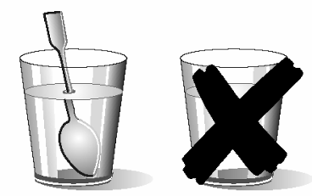
Take care when heating liquids!
When liquids (water, coffee, tea, milk, etc.) are nearly at boiling point inside the oven and are taken out suddenly, they may spurt out of their containers. DANGER OF INJURIES AND BURNS!
To avoid that type of situation when heating liquids, put a teaspoon or glass rod inside the container.

Microwave safety

This oven is exclusively for domestic use!
Use the oven only for preparing meals.
Avoid damaging the oven or other dangerous situations by following these instructions:
- Do not switch on the oven without the turntable support, the turntable ring and the respective plate being in place.
- Never switch on the microwave when it is empty. If there is no food inside there may be an electrical overcharge and the oven could be damaged. RISK OF DAMAGE!
- For carrying out oven programming tests put a glass of water inside the oven. The water will absorb the microwaves and the oven will not be damaged.
- Do not cover or obstruct the ventilation openings.
- Use only dishes suitable for microwaves. Before using dishes and containers in the microwave, check that these are suitable (see the section on types of dishes).
- Never remove the mica cover on the ceiling of the oven interior! This cover stops fat and pieces of food damaging the microwave generator.
- Do not keep any inflammable object inside the oven as it may burn if the oven is switched on.
- Do not use the oven as a pantry.
- Eggs with their shells and whole boiled eggs must not be heated in microwave ovens because they may explode.
- Do not use the oven for frying as it is impossible to control the temperature of oil heated by microwaves.
- To avoid being burnt, always use oven gloves for handling dishes and containers and touching the oven.
- Do not lean or sit on the open oven door. This may damage the oven, especially in the hinge zone. The door can bear a maximum weight of 8 kg.
- The turntable and the grills can bear a maximum load of 8 kg. To avoid damaging the oven, do not exceed this load.
Cleaning:
- Warning! Your microwave oven must be cleaned regularly. All food remains must be removed (see section on Oven Cleaning). If the microwave oven is not kept clean its surface may deteriorate and this may shorten the oven’s working life and could even result in a dangerous situation.
- The door contact surfaces (the front of the cavity and the inside part of the doors) must be kept very clean in order to ensure the oven functions correctly.
- Please follow the instructions regarding cleaning in the section “Oven Cleaning and Maintenance”.

Repairs:
- Warning – Microwaves! The outer protection of the oven must not be removed. It is dangerous for anyone not authorised by the manufacturer to carry out any kind of repair or maintenance work.
- If the power cable is damaged it should be substituted by the manufacturer, authorised agents or technicians qualified for this task in order to avoid dangerous situations. Furthermore, special tools are required for this task.
- Repair and maintenance work, especially of current carrying parts, can only be carried out by technicians authorised by the manufacturer.

The advantages of microwaves

In conventional ovens, heat radiated by electrical elements or gas burners slowly penetrates the food from outside to inside. On account of this there is a major amount of energy is wasted heating the air, the oven components and the food containers.
In a microwave oven, heat is generated by the food itself and the heat travels from inside to outside. No heat is lost to the air, the walls of the oven cavity or the dishes and containers (if these are suitable for use in microwave oven), in other words, only the food is heated.
Microwave ovens have the following advantages:
1. Shorter cooking times; in general these are up to 3/4 less than the time required for conventional cooking.
2. Ultra-fast food defrosting, thus reducing the danger of bacterial development.
3. Energy savings.
4. Conservation of the nutritional value of foods due to the shorter cooking times.
5. Easy to clean.
How a microwave oven works
In a microwave oven there is a high tension valve called a magnetron which converts electrical energy into microwave energy. These electromagnetic waves are channelled to the interior of the oven through a wave guide and distributed by a metallic spreader or through a turntable.
Inside the oven the microwaves propagate in all directions and are reflected by the metal walls, uniformly penetrating the food.
Why food heats up
Most foods contain water and water molecules vibrate when subjected to microwaves.
The friction between molecules produces heat which raises the temperature of the food, de-freezing it, cooking it or keeping it hot.
Since the heat arises inside the food:
- This can be cooked with little or no liquid or fats/oils;
- De-freezing, heating or cooking in a microwave oven is quicker than in a conventional oven;
- The vitamins, minerals and nutritional substances in the food are conserved;
- The natural colour and aroma of the food are unchanged.
Microwaves pass through china, glass, cardboard or plastic but do not go through metal. For this reason, metal containers or ones with metal parts must not be used in a microwave oven.
Microwaves are reflected by metal...
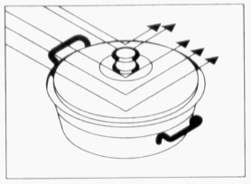
... but go through glass and china...
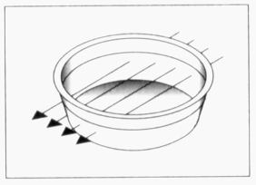
... and are absorbed by foods.

Description of your oven

1. – Door window glass | 7. – Mica cover
2. – Catches | 8. – Lamp bulb
3. – Turntable support | 9. – Control panel
4. – Turntable ring | 10. – Glass tray
5. –Turntable plate | 11. – Rectangular rack
6.- Drop-down grill | 12. – Rack
 | 13. – Lateral supports

1. – Function lights | 4a. – Power/Weight indication lights
2. – Function selection key | 5. – Clock/ Time selection key
3. – Oven Temperature selection key | 5a. – Clock/ Time indication lights
3a.- Oven Temperature indication light | 6. – Start and Stop/ Safety blocking keys
4. – Power/Weight selection key

Basic controls

Setting the clock
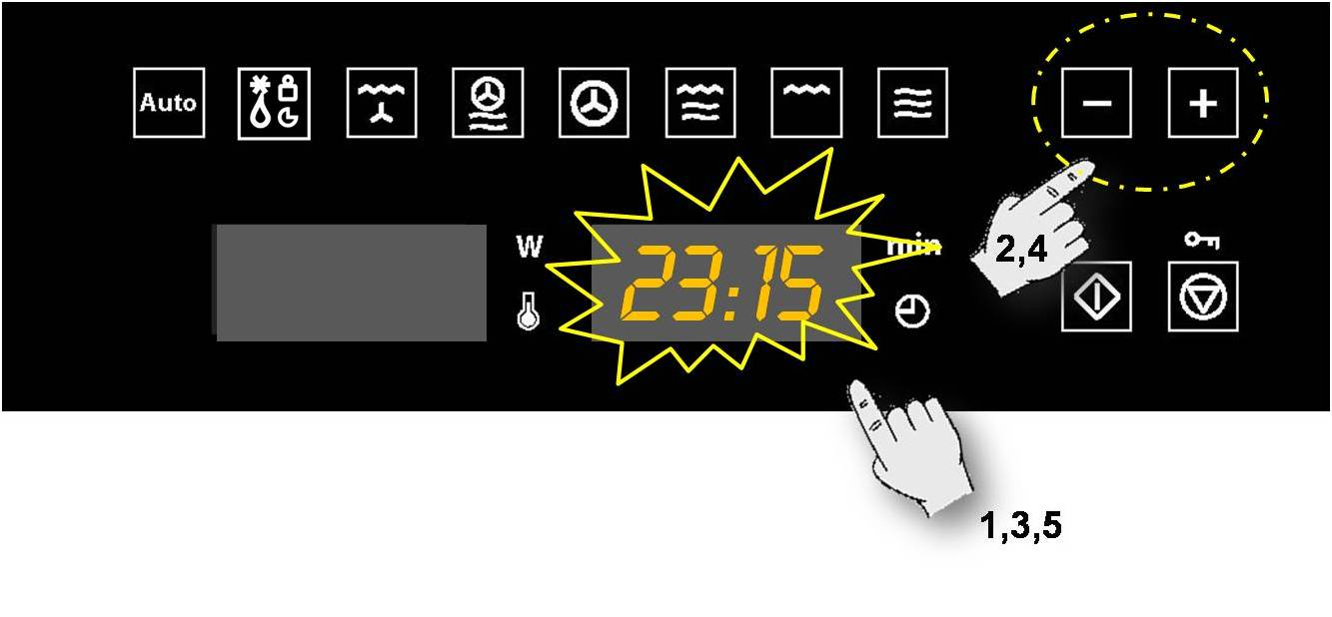

After your microwave oven is first plugged in or after a power failure, the clock display will flash to indicate that the time shown is not correct. To set the clock, proceed as follows:
1. Press the Clock key. The hour numbers will start to flash.
2. Press key “-” and “+” to set the hours.
3. Press again the Clock key to set the minutes. The minute numbers will start to flash.
4. Press key “-” and “+” to set the minutes.
5. To finish, press the Clock key again.

Hiding/Displaying the Clock

If the clock display disturbs you, you can hide it by pressing the Clock key for 3 seconds. The dots that separate the hours and minutes will flash but the rest of the clock display will be hidden.
If you want to see the clock display again, press the Clock key again for 3 seconds.

Safety blocking
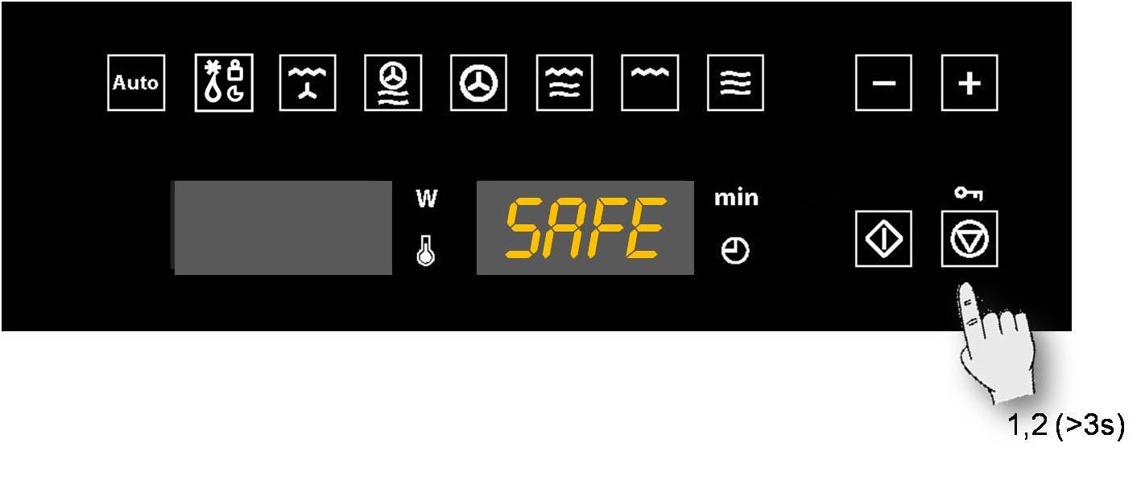

The oven functioning can be blocked (for example, to stop it being used by children).
1. To block the oven, press the Stop key for 3 seconds. You will hear a sound signal and the display will show the word “SAFE”. The oven is blocked in this state and cannot be used.

- To unblock the oven, press the Stop key again for 3 seconds. You will hear a sound signal and the display will show the time again.

Basic Functions

Stopping the rotating plate
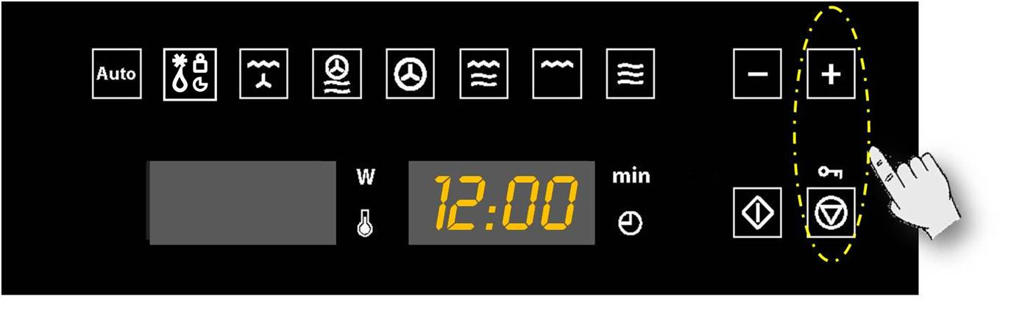

1. To stop the rotating plate, press the “+” key and the “Stop” key at the same time
2. To start plate rotation again, press the “+” Key and the “Stop” key at the same again.

Basic Functions

Microwave oven
Use this function to cook and heat vegetables, potatoes, rice, fish and meat.
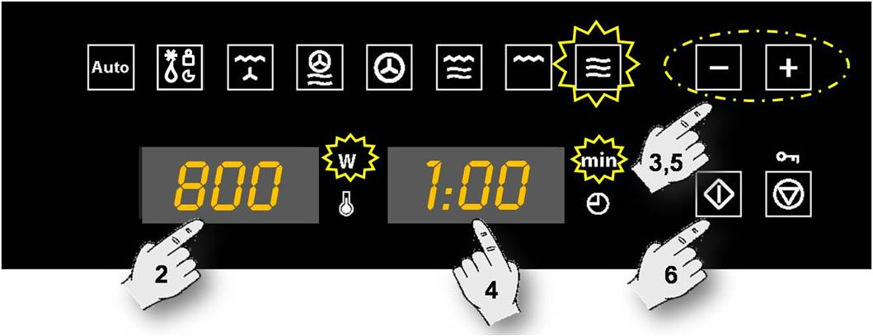

1. Press the Microwave function key. The function key lights up.
2. Press the Power Selection key to change the microwave power. The respective light will start to flash. If you do not press this key, the oven operates at 800 W power.
3. To change the microwave power press key “-” and “+”.
4. Press the Time Selection key to change the operating time. The correspondent light will start to flash.
5. Press key “-” and “+”, to change the function time (e.g. 1 minute).
6. Press the START key. The oven will start to operate
NOTE: When 1000 W power is selected, the operating time is limited to a maximum of 15 minutes.

Microwave oven – Quick Start
Use this function to rapidly heat foods with high water content, such as water, coffee, tea or thin soup.
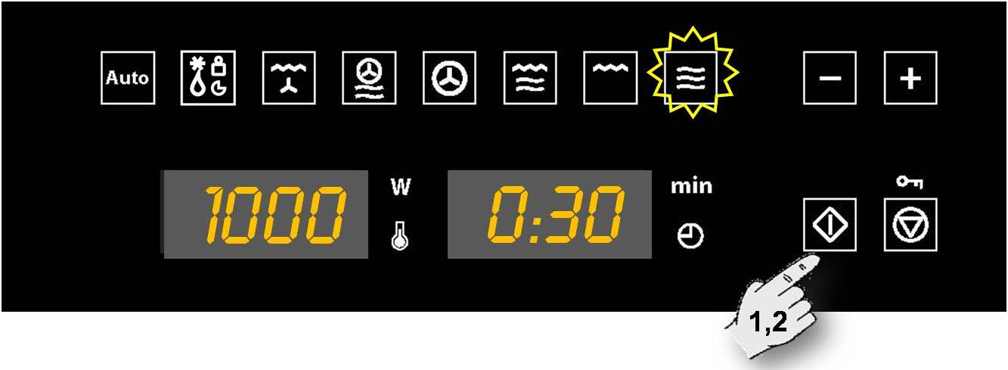

1. Press the Start key. The oven starts to operate in the Microwave function at maximum power for 30 seconds.
2. If you want to increase the operating time press the Start key again. Each time you press this key the operating time will be increased by 30 seconds.
NOTE: When 1000 W power is selected, the operating time is limited to a maximum of 15 minutes.

Basic Functions

Grill
Use this function to brown the top of food quickly.
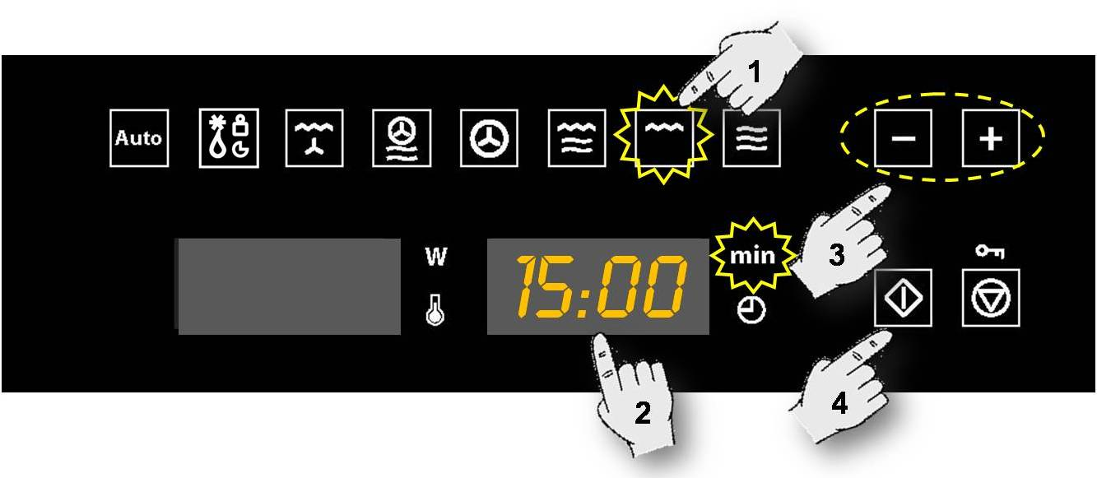

1. Press the function key Grill. The function key lights up.
2. Press the Time Selection key to change the operating time. The correspondent light will start to flash.
3. Press key “-” and “+”, to change the function time (e.g. 15 minutes).
4. Press the Start key. The oven will start to operate.

Microwave + Grill
Use this function to cook lasagne, poultry, roast potatoes and toasted foods.

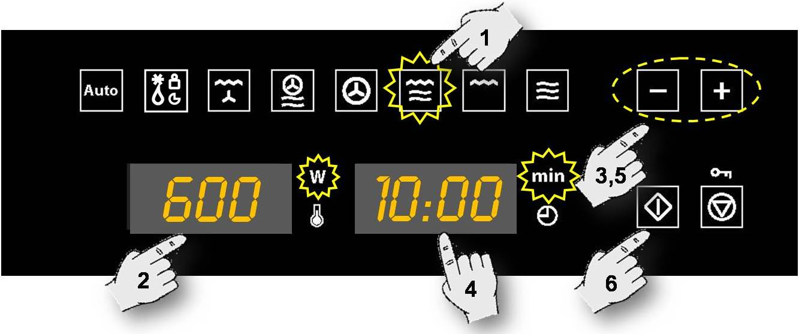

1. Press the function key Microwave + Grill. The function key lights up.
2. Press the Power Selection key to change the microwave power. The respective light will flash. If you do not press this key, the oven operates at 600 W power.
3. To change the microwave power press key “-” and “+”.
4. Press the Time Selection key to change the operating time. The respective light will start to flash.
5. Press key “-” and “+”, to change the function time (e.g. 10 minutes).
6. Press the Start key. The oven will start to operate.
7. In combined mode, the microwave oven power is limited to 600 W.

Basic Functions

Hot air
Use this function to bake and roast.
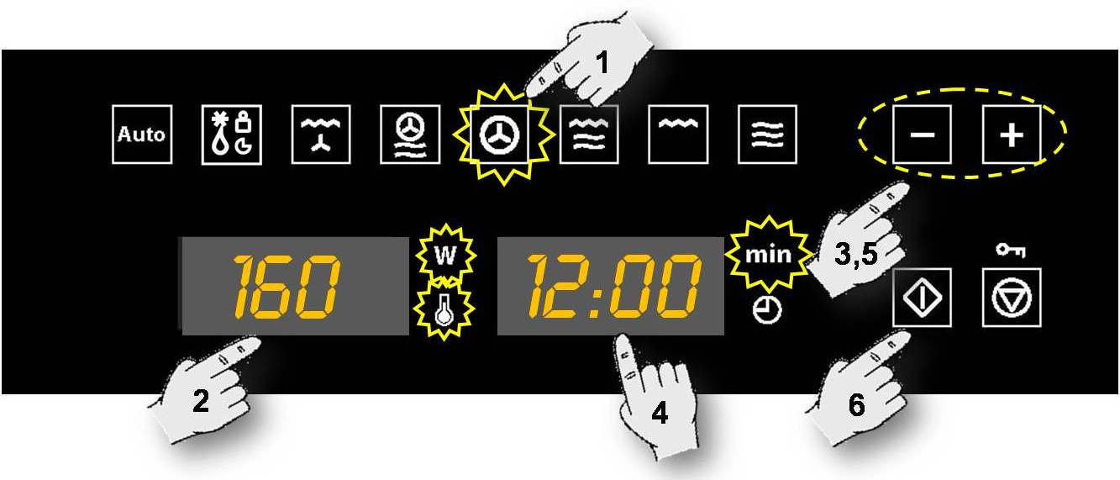

1. Press the function key Hot air. The function key lights up.
2. Press the temperature key to change the temperature. The respective light will flash. If you do not press this key, the oven operates at 160 ºC.
3. To change the temperature press key “-” and “+”.
4. Press the Time Selection key to change the operating time. The respective light will start to flash.
5. Press key “-” and “+”, to change the function time (e.g. 12 minutes).
6. Press the Start key. The oven will start to operate.

Microwave + Hot air
Use this function to bake and roast
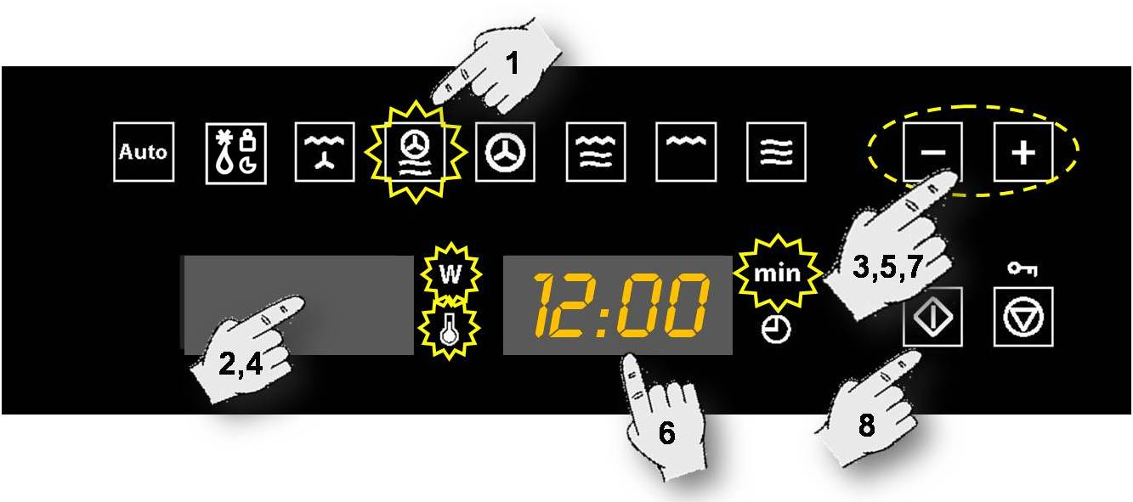

1. Press the function key Microwave + Hot air. The function key lights up.
2. Press the Power Selection key to change the microwave power. The respective light will flash. If you do not press this key, the oven operates at 400 W power.
3. To change the microwave power press key “-” and “+”.
4. Press the Temperature Selection key to change the temperature. The respective light will start to flash. If you do not press this key, the oven operates at 160 ºC.
5. Press key “-” and “+”, to change the temperature.
6. Press the Time Selection key to change the operating time. The respective light will start to flash.
7. Press key “-” and “+”, to change the function time (e.g. 12 minutes).
8. Press the Start key. The oven will start to operate,
9. In combined mode, the microwave oven power is limited to 600 W

Basic Functions

Grill with Fan
Use this function for crispy roast meat, fish, poultry or French fries
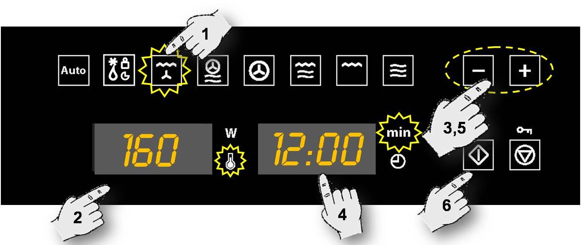

1. Press the function key Grill with Fan. The function key lights up.
2. Press the temperature key to change the temperature. The respective light will flash. If you do not press this key, the oven operates at 160 ºC.
3. To change the temperature press key “-” and “+”.
4. Press the Time Selection key to change the operating time. The respective light will start to flash
5. Press key “-” and “+”, to change the function time (e.g. 12 minutes).
6. Press the Start key. The oven will start to operate.

Basic Functions

Defrosting by weight (automatic)
Use this function to defrost meat, poultry, fish, fruit and bread quickly.
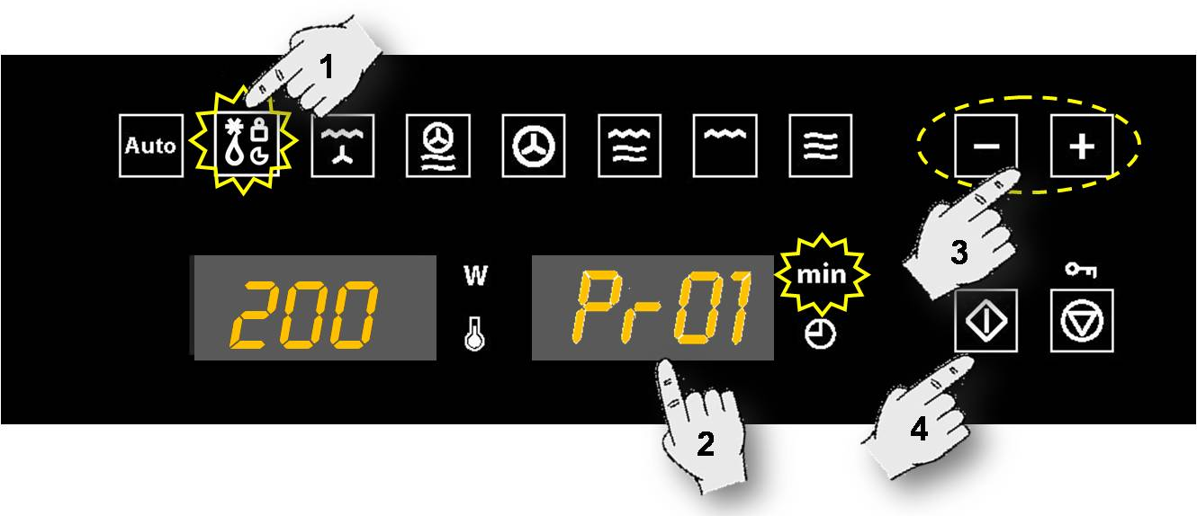

1. Press the function key Defrosting by weight 2 times. The function key lights up.
2. Press the Food Type selection key to change the food type. The respective lights will flash.
3. Press key “-” and “+”, to change the programme, e.g. “Pr 01” (see following table).
4. Press the Weight Selection key to define the food weight. The respective light will flash.
5. Press key “-” and “+”, to change the weight.
6. Press the Start key. The oven will start to operate.

The following table shows the defrosting by weight function programmes, indicating weight intervals, and defrosting and standing times (in order to ensure the food is of a uniform temperature).
Programme | Food | Weight (g) | Time (min) | Standing time (min)
Pr 01 | Meat | 100 – 2000 | 2 – 43 | 20 – 30
Pr 02 | Poultry | 100 – 2500 | 2 – 58 | 20 – 30
Pr 03 | Fish | 100 – 2000 | 2 – 40 | 20 – 30
Pr 04 | Fruit | 100 – 500 | 2 – 13 | 10 – 20
Pr 05 | Bread | 100 – 800 | 2 – 19 | 10 – 20

Important Note: see “General instructions for defrosting”.

Basic Functions

Defrosting by time (manual)
Use this function to defrost any type of food quickly.
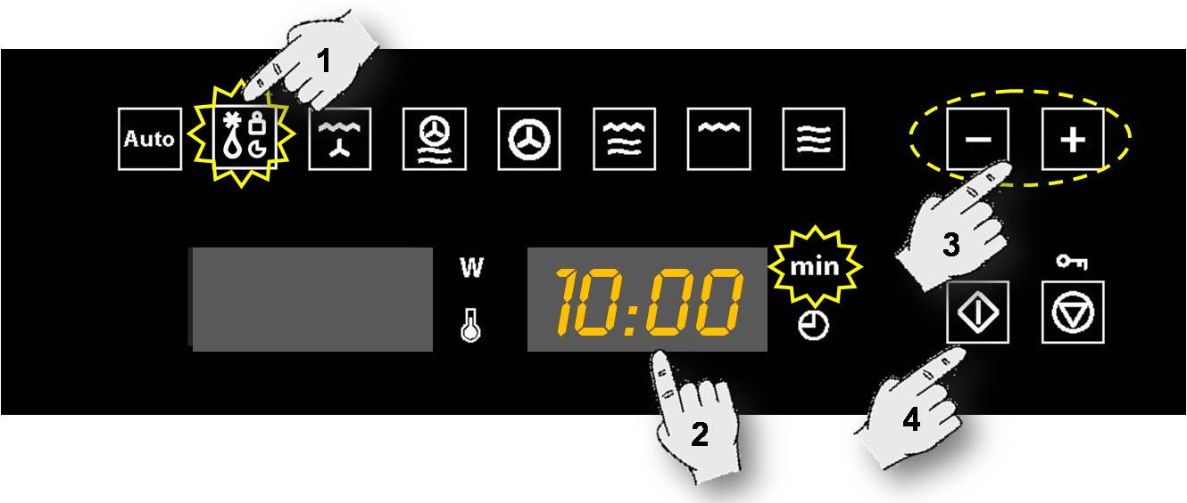

1. Press the function key Defrosting by time. The function key lights up.
2. Press the Time Selection key to change the function time. The respective light will flash.
3. Press key “-” and “+”, to change the function time (e.g. 10 minutes).
4. Press the Start key. The oven will start to operate.

Special functions

Special Function F1: Heating food
Use this function to heat various types of food.
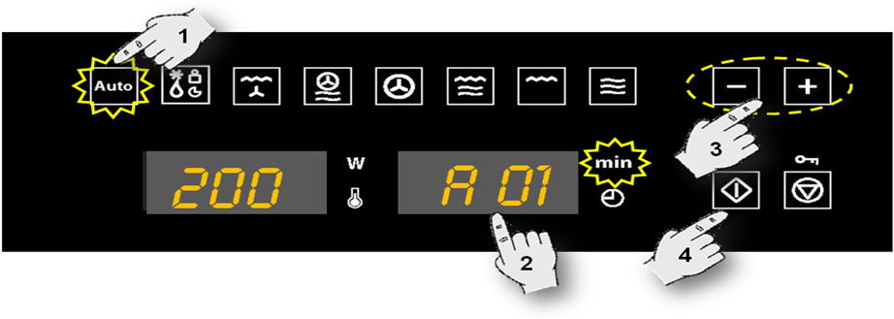

1. Press the function key Special function “AUTO” 1 time. The function key lights up.
2. Press the Food Type selection key to change the food type. The respective lights will flash.
3. Press key “-” and “+”, to change the programme, e.g. “A 01” (see following table).
4. Press the Weight Selection key to define the food weight. The respective light will flash.
5. Press key “-” and “+”, to change the weight.
6. Press the Start key. The oven will start to operate.

The following table shows the Special Function F1 programmes, indicating weight intervals, and defrosting and standing times (in order to ensure the food is of a uniform temperature).
Programme | Food | Weight (kg) | Time (min) | Standing time (min)
A 01 | Soup | 200 – 1500 | 3 – 15 | Turn 1-2 x, keep covered, 1-2 min.
A 02 | Pre-prepared dishes  dense food | 200 – 1500 | 3 – 20 | Turn 1-2 x, keep covered, 1-2 min.
A 03 | Pre-prepared dishes  e.g. goulash | 200 – 1500 | 3 – 18 | Turn 1-2 x, keep covered, 1-2 min.
A 04 | Vegetables | 200 – 1500 | 2,6 – 14 | Turn 1-2 x, keep covered, 1-2 min.

Important Notes:
- Always use dishes for use in the microwave oven and a lid or cover to avoid loss of liquids.
- Stir or mix the foods several times during heating, especially when the oven emits a beep and the display is flashing as follows:.
- The time required to heat the food will depend on its initial temperature. Food taken straight from the fridge will take longer to heat up than food that is at room temperature. If the food temperature is not what is wanted, select a greater or lesser weight next time you heat up the food.
- After heating, stir the food or shake the container and then leave the food to stand for some time to allow the temperature to become uniform throughout the food.
Warning! After heating the container may be very hot. Although microwaves do not heat up most containers, these may heat up through heat transmission from food.

Special functions

Special Function F2: Cooking
Use this function to cook fresh food.
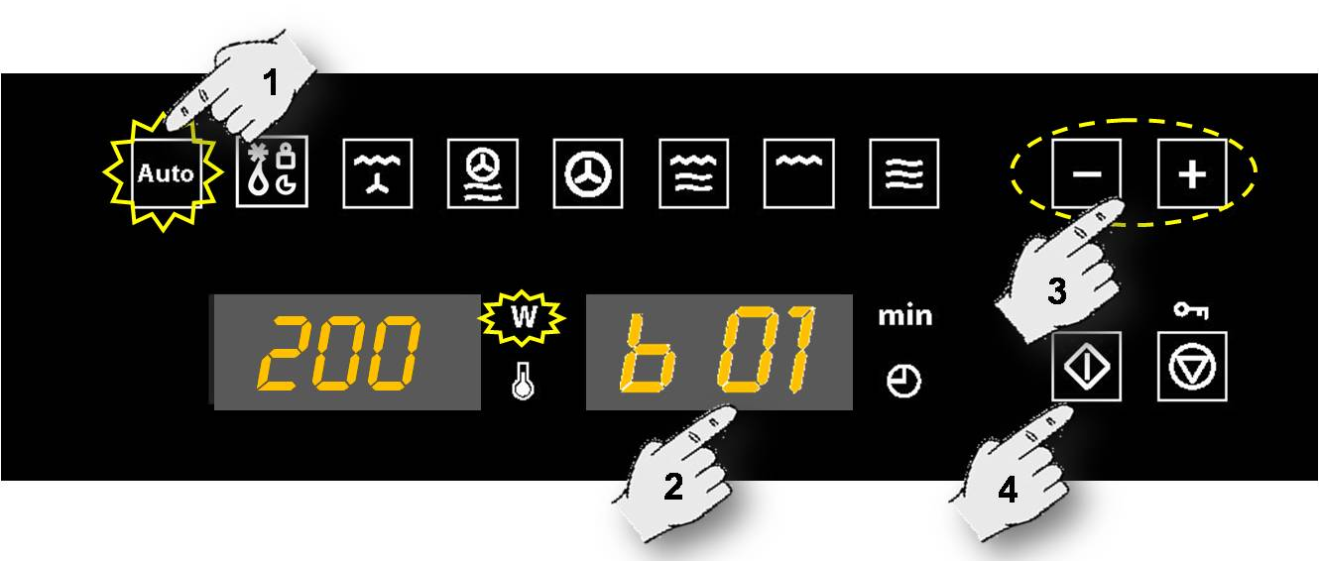

1. Press the function key Special function “AUTO” 2 times. The function key lights up.
2. Press the Food Type selection key to change the food type. The respective lights will flash.
3. Press key “-” and “+”, to change the programme, e.g. “b 01” (see following table).
4. Press the Weight Selection key to define the food weight. The respective light will flash.
5. Press key “-” and “+”, to change the weight.
6. Press the Start key. The oven will start to operate.

The following table shows the Special Function F2 programmes, indicating weight intervals, and defrosting and standing times (in order to ensure the food is of a uniform temperature).
Programme | Food | Weight (kg) | Time (min) | Note
b 01 | Potatoes | 200 – 1000 | 4 – 17 | Turn 1-2 x, keep covered
b 02 | Vegetables | 200 – 1000 | 4 – 15 | Turn 1-2 x, keep covered
b 03 | Rice | 200 – 500 | 13 – 20 | One part rice, two parts water, keep covered
b 04 | Fish | 200 – 1000 | 4 – 13 | Keep covered

Important Notes:
- Always use dishes for use in the microwave oven and a lid or cover to avoid loss of liquids.
- Stir or mix the foods several times during heating, especially when the oven emits a beep and the display is flashing as follows .
Warning! After heating, the container may be very hot. Although microwaves do not heat up most containers, these may heat up through heat transmission from food.
Preparation instructions:
- Fish pieces – Add 1 to 3 soup spoons of water or lemon juice.
- Rice – Add water equivalent to twice or three times the quantity of rice.
- Unpeeled potatoes – Use potatoes of the same size. Wash them and prick the skin several times. Do not add water.
- Peeled potatoes and Fresh vegetables– Cut into pieces of the same size. Add a soup spoon of water for every 100 g of vegetables, and salt to taste.

Special functions

Special Function F3: Defrosting & Toasting
Use this function to cook and toast various types of food.
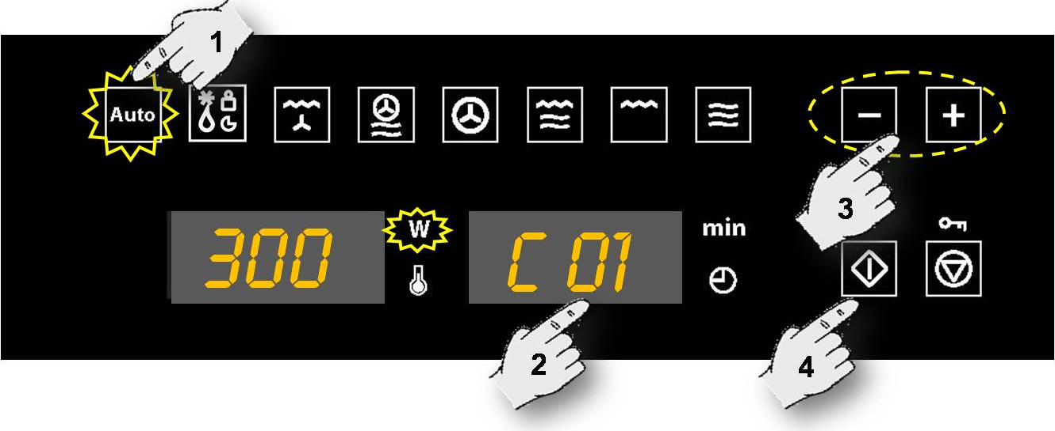

1. Press the function key Special function “AUTO” 3 times. The function key lights up.
2. Press the Food Type selection key to change the food type. The respective lights will flash.
3. Press key “-” and “+”, to change the programme, e.g. “C 01” (see following table).
4. Press the Weight Selection key to define the food weight. The respective light will flash.
5. Press key “-” and “+”, to change the weight.
6. Press the Start key. The oven will start to operate.

The following table shows the Special Function P3 programmes, indicating weight intervals, and defrosting and standing times (in order to ensure the food is of a uniform temperature).
Programme | Food | Weight (kg) | Time (min) | Note
C 01 | Pizza | 300 – 550 | 8 – 12 | Rack
C 02 | Deep frozen food | 350 – 500 | 8 – 14 | Turn 1 x, keep covered
C 03 | Potato dishes, frozen | 200 – 450 | 10 – 12 | Glass plate

Important Notes:
- Always use dishes that are suitable for microwaving and heat resistant (eg baking dishes). The oven produces very high temperatures. For programme C 02 always use a lid, to prevent loss of liquids.
- Stir or mix the foods several times during heating, especially when the oven emits a beep and the display is flashing as follows .
Warning! After heating, the container may be very hot. Although microwaves do not heat most containers, they can get very hot due to heat transfer
Preparation instructions:
- Frozen pizza – Use pre-cooked frozen pizzas and pizzas-rolls.
- Deep-frozen food – Use lasagne, cannelloni, prawn soufflé, all frozen. Keep covered.
- Potato dishes, frozen – Chips, potato croquettes and fried potatoes must be suitable for preparation in the oven.

When the oven is working...

Interrupting a cooking cycle
You can stop the cooking process at any time by pressing the Stop key once or by opening the oven door.
In both cases:
- Microwave emission is stopped immediately.
- The grill is de-activated but is still very hot. Danger of burning!
- The timer stops and the display shows the remaining amount of operating time.
If you wish, at this time you can:
1. Turn or stir the food to ensure it will be evenly cooked.
2. Change the process parameters.
3. Cancel the process by pressing the Stop key.
To restart the process, close the door and press the Start key

Altering parameters
The operating parameters (time, weight, power, etc.) can be altered when the oven is operating or when the cooking process has been interrupted by proceeding as follows:
1. To alter the time, press key “-” and “+”. The new time defined is immediately valid.
2. To alter the power, press the Power Selection key. The display and respective light start to flash. Alter the parameter by pressing the “-” and “+” keys and confirm by pressing the Power Selection key again.

Cancelling a cooking cycle
If you wish to cancel the cooking process, press the Stop key for 3 seconds.
You will then hear a beep and the time will appear on the display.

End of a cooking cycle
At the end of the process you will hear three beeps and the display will show the word “End”.
The beeps are repeated every 30 seconds until the door is opened or the Stop key is pressed.

Defrosting

The table below shows different defrosting and standing times (in order to ensure the food temperature is evenly distributed) for different types and weights of food, plus recommendations.

Food | Weight (g) | Defrosting time (min) | Standing time (min) | Recommendation
Portions of meat,  veal, beef, pork | 100 | 2-3 | 5-10 | Turn once
Portions of meat,  veal, beef, pork | 200 | 4-5 | 5-10 | Turn once
Portions of meat,  veal, beef, pork | 500 | 10-12 | 10-15 | Turn twice
Portions of meat,  veal, beef, pork | 1000 | 21-23 | 20-30 | Turn twice
Portions of meat,  veal, beef, pork | 1500 | 32-34 | 20-30 | Turn twice
Portions of meat,  veal, beef, pork | 2000 | 43-45 | 25-35 | Turn three times
Goulash | 500 | 8-10 | 10-15 | Turn twice
Goulash | 1000 | 17-19 | 20-30 | Turn three times
Minced meat | 100 | 2-4 | 10-15 | Turn once
Minced meat | 500 | 10-14 | 20-30 | Turn twice
Sausages | 200 | 4-6 | 10-15 | Turn once
Sausages | 500 | 9-12 | 15-20 | Turn twice
Poultry (portions) | 250 | 5-6 | 5-10 | Turn once
Chicken | 1000 | 20-24 | 20-30 | Turn twice
Poularde | 2500 | 38-42 | 25-35 | Turn three times
Fish fillet | 200 | 4-5 | 5-10 | Turn once
Trout | 250 | 5-6 | 5-10 | Turn once
Prawns | 100 | 2-3 | 5-10 | Turn once
Prawns | 500 | 8-11 | 10-20 | Turn twice
Fruit | 200 | 4-5 | 5-10 | Turn once
Fruit | 300 | 8-9 | 5-10 | Turn once
Fruit | 500 | 11-14 | 10-20 | Turn twice
Bread | 200 | 4-5 | 5-10 | Turn once
Bread | 500 | 10-12 | 10-15 | Turn once
Bread | 800 | 15-17 | 10-20 | Turn twice
Butter | 250 | 8-10 | 10-15
Cream cheese | 250 | 6-8 | 10-15
Creams | 250 | 7-8 | 10-15

Defrosting

General instructions for defrosting

1. When defrosting, use only dishes that are appropriate for microwaves (china, glass, suitable plastic).
2. The defrost function by weight and the tables refer to the defrosting of raw food.
3. The defrosting time depends on the quantity and thickness of the food. When freezing food keep the defrosting process in mind. Distribute the food evenly in the container.
4. Distribute the food as best as possible inside the oven. The thickest parts of fish or chicken drumsticks should be turned towards the outside. You can protect the most delicate parts of food with pieces of aluminium foil. Important: The aluminium foil must not come into contact with the oven cavity interior as this can cause electrical arcing.
5. Thick portions of food should be turned several times.
6. Distribute the frozen food as evenly as possible since narrow and thin portions defrost more quickly than the thicker and broader parts.
7. Fat-rich foods such as butter, cream cheese and cream should not be completely defrosted. If they are kept at room temperature they will be ready to be served in a few minutes. With ultra-frozen cream, if you find small pieces of ice in it, you should mix these in before serving.
8. Place poultry on an upturned plate so that the meat juices can run off more easily.
9. Bread should be wrapped in a napkin so that it does not become too dry.
10. Turn the food whenever the oven lets out a beep and the display flashes the word: .
11. Remove frozen food from its wrapping and do not forget to take off any metal twist-tags. For containers that are used to keep frozen food in the freezer and which can also be used for heating and cooking, all you need to do is take off the lid. For all other cases you should put the food into containers that are suitable for microwave use.
12. The liquid resulting from defrosting, principally that from poultry, should be discarded. In no event should such liquids be allowed to come into contact with other foods.
13. Do not forget that by using the defrosting function you need to allow for standing time until the food is completely defrosted.

Cooking with a microwave oven

Warning! Read the section “Microwave Safety” before cooking with your microwave.
Follow these recommendations when cooking with your microwave:
- Before heating or cooking foods with peel or skin (e.g. apples, tomatoes, potatoes, sausages) prick them so that they do not burst. Cut the food up before starting to prepare it.
- Before using a container or dish make sure that it is suitable for microwave use (see the section on types of ovenware).
- When cooking food with very little moisture (e.g. defrosting bread, making popcorn, etc.) evaporation is very quick. The oven then works as if it was empty and the food may burn. The oven and the container may be damaged in such a situation. You should therefore set just the cooking time necessary and you must keep a close eye on the cooking process.
- It is not possible to heat large quantities of oil (frying) in the microwave.
- Remove pre-cooked food from the containers they come in since these are not always heat resistant. Follow the food manufacturer’s instructions.
- If you have several containers, such as cups, for example, set them out uniformly on the turntable plate.
- Do not close plastic bags with metal clips. Use plastic clips instead. Prick the bags several times so that the steam can escape easily.
- When heating or cooking foods, check that they reach at least a temperature of 70°C.
- During cooking, steam may form on the oven door window and may start to drip. This situation is normal and may be more noticeable if the room temperature is low. The oven’s safe working is not affected by this. After you have finished cooking, clean up the water coming from the condensation
- When heating liquids, use containers with a wide opening, so that the steam can evaporate easily.
Prepare the foods as per the instructions and keep in mind the cooking times and power levels indicated in the tables.
Keep in mind that the figures given are only indicative and can vary depending on the initial state, temperature, moisture and type of food. It is advisable to adjust the times and power levels to each situation. Depending on the exact characteristics of the food you may need to increase or shorten the cooking times or increase or decrease the power levels.
Cooling with microwaves...
1. The greater the amount of food, the longer the cooking time. Keep in mind that:
- Double the quantity » double the time
- Half the quantity » half the time
2. The lower the temperature, the longer the cooking time.
3. Foods containing a lot of liquid heat up more quickly.
4. Cooking will be more uniform if the food is evenly distributed on the turntable. If you put dense foods on the outside part of the plate and less dense ones on the centre of the plate, you can heat up different types of food simultaneously.
5. You can open the oven door at any time. When you do this the oven switches off automatically. The microwave will only start working again when you close the door and press the start key.
6. Foods that are covered require less cooking time and retain their characteristics better. The lids used must let microwaves pass through and have small holes that allow steam to escape.

Cooking with a microwave oven
Tables and suggestions – Cooking vegetables
Food | Quantity (g) | Addition of liquids | Power  (Watt) | Time (min.) | Standing Time (min.) | Instructions
Cauliflower  Broccoli  Mushrooms | 500  300  250 | 100ml  50ml  25ml | 800  800  800 | 9-11  6-8  6-8 | 2-3  2-3  2-3 | Cut into slices.  Keep covered  Turn once
Peas & carrots  Frozen carrots | 300  250 | 100ml  25ml | 800  800 | 7-9  8-10 | 2-3  2-3 | Cut into chunks or slices. Keep covered  Turn once
Potatoes | 250 | 25ml | 800 | 5-7 | 2-3 | Peel and cut into equal sized pieces. Keep covered  Turn once
Paprika  Leek | 250  250 | 25ml  50ml | 800  800 | 5-7  5-7 | 2-3  2-3 | Cut into chunks or slices Keep covered  Turn once
Frozen Brussel sprouts | 300 | 50ml | 800 | 6-8 | 2-3 | Keep covered  Turn once
Sauerkraut | 250 | 25ml | 800 | 8-10 | 2-3 | Keep covered  Turn once
Tables and suggestions – Cooking fish
Food | Quantity (g) | Power  (Watt) | Time (min.) | Standing Time (min.) | Instructions
Fish fillets | 500 | 600 | 10-12 | 3 | Cook covered over. Turn after half of cooking time.
Whole fish | 800 | 800  400 | 2-3  7-9 | 2-3 | Cook covered over. Turn after half of cooking time. You may wish to cover up the small edges of the fish.

Cooking with the grill

For good results with the grill, use the grid iron supplied with the oven.
Fit the grid iron in such a way that it doesn’t come into contact with the metal surfaces of the oven cavity since if it does there is a danger of electric arcing which may damage the oven.
IMPORTANT POINTS:
1. When the microwave grill is used for the first time there will be some smoke and a smell coming from the oils used during oven manufacture.
2. The oven door window becomes very hot when the grill is working. Keep children away.
3. When the grill is operating, the cavity walls and the grid iron become very hot. You should use oven gloves.
4. If the grill is used for extended period of time it is normal to find that the elements will switch themselves off temporarily due to the safety thermostat.
5. Important! When food is to be grilled or cooked in containers you must check that the container in question is suitable for microwave use. See the section on types of ovenware!
6. When the grill is used it is possible that some splashes of fat may go onto the elements and be burnt. This is a normal situation and does not mean there is any kind of operating fault.
7. After you have finished cooking, clean the interior and the accessories so that cooking remains do not become encrusted.

Cooking with the Grill
Tables and suggestions – Grill without microwave
Fish | Quantity (g) | Time (min.) | Instructions
Fish
Bass  Sardines/gurnard | 800  6-8 fish. | 18-24  15-20 | Spread lightly with butter. After half of cooking time turn and spread with seasoning.
Meat
Sausages | 6-8 units | 22-26 | Prick after half cooking time and turn.
Frozen hamburgers | 3 units | 18-20 | Prick after half cooking time.
Spare rib (approx. 3 cm thick) | 400 | 25-30 | Brush with oil. After half of cooking time, baste and turn.
Others
Toast | 4 units | 1½-3 | Watch toasting. Turn
Toasted sandwiches | 2 units | 5-10 | Watch toasting.

Heat up the grill beforehand for 2 minutes. Unless indicated otherwise, use the grid iron. Place the grid on a bowl so that the water and the fat can drop. The times shown are merely indicative and can vary as a function of the composition and quantity of the food, as well as the final condition wished for. Fish and meat taste great if, before grilling, you brush them with vegetable oil, spices and herbs and leave to marinate for a few hours. Only add salt after grilling.
Sausages will not burst if you prick them with a fork before grilling.
After half the grilling time has passed, check on how the cooking is going and, if necessary, turn the food over or brush it with some oil.
The grill is especially suitable for cooking thin portions of meat and fish. Thin portions of meat only need to be turned once, but thicker portions should be turned several times. In the case of fish, you should join the two ends, putting the tail in its mouth, and then put the fish on the grid iron.

Cooking with the Grill
Tables and suggestions – Microwave + Grill

The microwave + grill function is ideal for cooking quickly and, at the same time, browning foods. Furthermore, you can also grill and cook cheese covered food.
The microwave and the grill work simultaneously. The microwave cooks and the grill toasts.

Food | Quantity (g) | Dish | Power (Watt) | Time (min.) | Standing time (min.)
Cheese topped pasta | 500 | Low dish | 400 | 12-17 | 3-5
Cheese topped potatoes | 800 | Low dish | 600 | 20-22 | 3-5
Lasagne | approx. 800 | Low dish | 600 | 15-20 | 3-5
Grilled cream cheese | approx. 500 | Low dish | 400 | 18-20 | 3-5
2 fresh chicken legs (grilled) | 200 each | Low dish | 400 | 10-15 | 3-5
Chicken | approx. 1000 | Low and wide dish | 400 | 35-40 | 3-5
Cheese topped onion soup | 2 x 200 g cups | Soup bowls | 400 | 2-4 | 3-5

Before using a dish in the microwave oven make sure that it is suitable for microwave use. Only use dishes or containers that are suitable for microwave use.
The dish to be used in the combined function must be suitable for microwave and grill use. See the section on types of ovenware!
Keep in mind that the figures given are merely indicative and can vary as a function of the initial state, temperature, moisture and type of food.
If the time is not enough to brown the food well, put it under the grill for another 5 or 10 minutes.
Please follow the standing times and don’t forget to turn the meat pieces.
Unless indicated to the contrary, use the turntable plate for cooking.
The values given in the tables are valid when the oven cavity is cold (it is not necessary to pre-heat the oven).

Roasting and baking

Table and advices – Preparing meat and cake

Microwave / Hot air

Food | Quantity  (g) | Power  (W) | Temperature  ºC | Time  (Min.) | Standing time (min.) | Instructions
Roast beef | 1000-1500 | 400 | 200 | 30-40 | 20 | Do not put lid on container  Turn once
Pork loin / Cutlet or bones  Pork roast | 800-1000 | 200 | 180-190 | 50-60 | 20 | Do not put lid on container  Turn once
Whole chicken | 1000/1200 | 400 | 200 | 30-40 | 10 | Do not put lid on container. Turn the chicken chest down. Turn once.
Half chicken | 500-1000 | 400 | 200 | 25-35 | 10 | Do not put lid on container. Turn the the pieces with skin down. Turn once.
Roast loin of veal | 1500/2000 | 200 | 180 | 60-65 | 20 | Do not put lid on container. Turn once or twice. After turning keep it without lid
Beef topside | 1500-1800 | 200 | 200 | 80-90 | 20 | Do not put lid on container. Turn once or twice

Microwave / Baking

Pastry | Power  (W) | Temperature  ºC | Time  (Min.) | Standing time (min.) | Instructions
Chocolate– cherry pie | 200 | 200 | 30 | 5-10 | Turntable, small grill,  Springform, Ø 28 cm
Cheesecake with fruit | 400 | 180 | 40-45 | 5-10 | Turntable, small grill,  Springform, Ø 28 cm
Apple pie | 200 | 185 | 40-45 | 5-10 | Turntable, small grill,  Springform, Ø 28 cm
Cheese cake with streusel | 400 | 180 | 40-50 | 5-10 | Turntable, small grill,  Springform, Ø 26 cm
Nuts cake | 200 | 170 | 30-35 | 5-10 | Turntable,  Cake tin

Roasting and baking

Advice to roast - bake
Turn the pieces of meat halfway through the cooking time. When the roasted meat is ready you should let it stand for 20 minutes in the oven with this switched off and closed. This will ensure the juices in the meat are well distributed.
The roasting temperature and time required depends on the type and amount of meat being cooked.
If the weight of the meat to be roasted does not appear on the table choose the settings for the weight immediately below and extend the cooking times.
Advice on ovenware
Check that the ovenware fits inside the oven.
Hot glass containers should be put on a dry kitchen cloth. If such containers are put on a cold or wet surface the glass may crack and break. Use oven gloves to take the ovenware out of the oven.
Important
With the operation mode Hot Air / Microwave, please use please always the small round grille. Put the grille on the turntable. Put always the spring forms, the cake forms and bowls on the round grille.

Exception: put the spring-form type tin directly on the turntable.

Baking
Table and advices – baking/hot air

Type | Container | Level | Temperature | Time (min.)
Walnut cake | Spring-form type tin | Turntable | 170/180 | 30/35
Fruit tart | Spring-form type tin Ø 28 cm | Turntable, small round grille | 150/160 | 35/45
Ring cake | Spring-form type tin | Turntable | 170/190 | 30/45
Piquant cakes e.g. Pizza made with potatoes | Runde Glasform | Turntable, small round grille | 160/180 | 50/70
Sponge cake | Spring-form type tin Ø 26 cm | Turntable, small round grille | 160/170 | 40/45
Jelly roll | Glass griddle | 1 | 110 | 35/45
Cherry pie | Glass griddle | 1 | 170/180 | 35/45

Advice on cake baking ware
The most commonly used type of baking ware is black metal tins. If you are also going to use the microwave, use glass, ceramic or plastic baking ware. These must be able to withstand temperatures up to 250ºC. If you use these types of baking ware the cakes are not browned as much.
Advice on how to bake cakes
Different amounts and types of pastry require different temperatures and baking times. Try low settings first of all and then, if necessary, use higher temperatures next time. A lower temperature will result in more uniform baking. Always put the cake tray in the centre of the turntable.
Baking suggestions
How to check if the cake is properly cooked
Start sticking a tooth pick in the highest part of the cake 10 minutes before the end of the baking time. When no dough sticks to the tooth pick the cake is ready.
Der Kuchen wird sehr dunkel:
Wählen Sie beim nächsten Mal eine niedrigere Temperatur und lassen Sie den Kuchen länger backen.
If the cake is very dry
Make small holes in the cake with a tooth pick after baking has finished. Then sprinkle the cake with some fruit juice or alcoholic drink. Next time increase the temperature by about 10º and reduce the baking time.
If the cake does not come free when turned
Let the cake cool down for 5 to 10 minutes after baking and it will come out of the tin more easily. If the cake still does not come free run a knife carefully around the edges. Next time grease the cake tin well.
Advice on saving energy
When you are making more than one cake, it is advisable to bake them in the oven one after the other when the oven is still hot. This lets you reduce the baking time for the second and later cakes.
It is preferable to use dark coloured baking ware - painted or enamelled black – since such baking tins absorb heat better.
When dealing with long baking times, you can switch the oven off 10 minutes before the end of the time and make use of the residual heat to complete the baking.
.

What kind of ovenware can be used?

Microwave function
For the microwave function, keep in mind that microwaves are reflected by metal surfaces. Glass, china, clay, plastic, and paper let microwaves pass.
For this reason, metal pans and dishes or containers with metal parts or decorations cannot be used in the microwave. Glass ware and clay with metallic decoration or content (e.g. lead crystal) cannot be used in microwave ovens.
The ideal materials for use in microwave ovens are glass, refractory china or clay, or heat resistant plastic. Very thin, fragile glass or china should only be used for short period of times (e.g. heating).
Hot food transmits heat to the dishes which can become very hot. You should, therefore, always use an oven glove!
How to test ovenware you want to use
Put the item you want to use in the oven for 20 seconds at maximum microwave power. After that time, if it is cold and just slightly warm, it is suitable to use. However, if it heats up a lot or causes electric arcing it is not suitable for microwave use.

Grill and Hot air function
In the case of the grill function, the ovenware must be resistant to temperature of at least 300°C.
Plastic dishes are not suitable for use in the grill.

Microwave + grill function
In the microwave + grill function, the ovenware used must be suitable for use in both the microwave and the grill.

Aluminium containers and foil
Pre-cooked food in aluminium containers or in aluminium foil can be put in the microwave if the following aspects are respected:
Keep in mind the manufacturer’s recommendations written on the packaging.
- The aluminium containers cannot be more than 3 cm high or come in contact with the cavity walls (minimum distance 3 cm). Any aluminium lid or top must be removed.
- Put the aluminium container directly on top of the turntable plate. If you use the grid iron, put the container on a china plate. Never put the container directly on the grid iron!
- The cooking time is longer because the microwaves only enter the food from the top. If you have any doubts, it is best to use only dishes suitable for microwave use.
- Aluminium foil can be used to reflect microwaves during the defrosting process. Delicate food, such as poultry or minced meat, can be protected from excessive heat by covering the respective extremities/edges.
- Important: aluminium foil cannot come into contact with the cavity walls since this may cause electrical arcing.
Lids
We recommend you use glass or plastic lids or cling film since:
1. This will stop excessive evaporation (mainly during very long cooking times);
2. The cooking times are shorter;
3. The food does not become dry;
4. The aroma is preserved.
The lid should have holes or openings so that no pressure develops. Plastic bags must also be opened. Baby feeding bottles or jars with baby food and similar containers can only be heated without their tops / lids otherwise they can burst.

What kind of ovenware can be used?

Table of Ovenware
The table below gives you a general idea of what type of ovenware is suitable for each situation.

Operating mode  Type of ovenware | Microwave |  | Grill | Microwave +  Grill
Operating mode  Type of ovenware | Defrosting / heating | Cooking | Grill | Microwave +  Grill
Glass and china 1)  Home use, not flame resistant, can be used in dish washer | yes | Yes | no | no
Glazed china  Flame resistant glass and china | yes | Yes | yes | yes
China, stone ware 2)  Unglazed or glazed without metallic decorations | yes | Yes | no | no
Clay dishes 2)  Glazed  Unglazed | yes  no | yes  no | no  no | no  no
Plastic dishes 2)  Heat resistant to 100°C  Heat resistant to 250°C | yes  yes | no  yes | no  no | no  no
Plastic films 3)  Plastic film for food  Cellophane | no  yes | no  yes | no  no | no  no
Paper, cardboard, parchment 4) | yes | No | no | no
Metal  Aluminium foil  Aluminium wrappings 5)  Accessories (grid iron) | yes  no  no | no  yes  no | yes  yes  yes | no  yes  yes

1. Without any gold or silver leaf edging; no lead crystal.
2. Keep the manufacturer’s instructions in mind!
3. Do not use metal clips for closing bags. Make holes in the bags. Use the films only to cover the food.
4. Do not use paper plates.
5. Only shallow aluminium containers without lids/tops. The aluminium cannot come into contact with the cavity walls.

Oven Cleaning and Maintenance

Cleaning is the only maintenance normally required.
Warning! Your microwave oven should be cleaned regularly, with all food remains being removed. If the microwave is not kept clean its surfaces may deteriorate, reducing the oven’s working life and possibly resulting in a dangerous situation.
Warning! Cleaning should be done with the oven power switched off. Take the plug out of the socket or switch off the oven’s power circuit.
Do not use aggressive or abrasive cleaning products, scourers that scratch surfaces or sharp objects, since stains may appear.
Do not use high pressure or stream jet cleaning appliances.

Front surface
Normally you just need to clean the oven with a damp cloth. If it is very dirty, add a few drops of dishwashing liquid to the cleaning water. Afterwards, wipe the oven with a dry cloth.
In an oven with an aluminium front, use a glass cleaning product and a soft cloth that does not release any fibres or threads. Wipe from side to side without exerting any pressure on the surface.
Immediately remove lime, fat, starch or egg white stains. Corrosion can occur under these stains.
Do not let any water get inside the oven.

Oven interior
After each time the oven is used, clean the inside walls with a damp cloth since this is the easiest way to remove splashes or spots of food that may have stuck to the inside.
To remove dirt that is harder to shift, use a non-aggressive cleaning product. Do not use oven sprays or other aggressive or abrasive cleaning products.
Always keep the door and the oven front very clean to ensure that the door opens and closes properly.
Make sure water does not enter the microwave ventilation holes.
Regularly take out the turntable plate and the respective support and clean the cavity base, especially after any liquid spillage.
Do not switch on the oven without the turntable and the respective support being in place.
If the oven cavity is very dirty, put a glass of water on the turntable and switch on the microwave oven for 2 or 3 minutes at maximum power. The steam released will soften the dirt which can then be cleaned easily using a soft cloth.
Unpleasant odours (e.g. after cooking fish) can be eliminated easily. Put a few drops of lemon juice in a cup with water. Put a spoonful of coffee in the cup to avoid the water boiling over. Heat the water for 2 to 3 minutes at maximum microwave power.

Oven Cleaning and Maintenance

Oven ceiling
If the oven ceiling is dirty, the grill can be lowered to make cleaning easier.
To avoid the danger of burning, wait until the grill is cold before lowering it. Proceed as follows:
1. Turn the grill support by 180º (1).
2. Lower the grill gently (2). Do not use excessive force as this may cause damage.
3. After cleaning the ceiling, put the grill (2) back in its place, carrying out the previous operation.
IMPORTANT WARNING: The grill heating element support (1) may fall when it is rotated. If this happens, insert the grill heating element support (1) into the slot in the ceiling of the cavity and rotate it 90º to the grill heating element support (2) position.
The mica cover (3) located in the ceiling must always be kept clean. Any food remains that collect on the mica cover can cause damage or provoke sparks.
Do not use abrasive cleaning products or sharp objects.
To avoid any risk, do not remove the mica cover.
The glass lamp cover (4) is located on the oven ceiling and can be removed easily for cleaning. For this you just need to unscrew it and clean it with water and dishwashing liquid.
Accessories
Clean the accessories after each use. If they are very dirty, soak them first of all and then use a brush and sponge. The accessories can be washed in a dish washing machine.
Make sure that the turntable plate and the respective support are always clean. Do not switch on the oven unless the turntable and the respective support are in place.

What should I do if the oven doesn’t work?

WARNING! Any type of repair must only be done by a specialised technician. Any repair done by a person not authorised by the manufacturer is dangerous.
You do not need to contact Technical Assistance to resolve the following questions:
- The display is not showing! Check if:
- The time indication has been switched off (see section on Basic Settings).
- Nothing happens when I press the keys! Check if:
- The Safety Block is active (see section on Basic Settings).
- The oven does not work! Check if:
- The plug is correctly fitted in the socket.
- The oven’s power is switched on.
- The door is completely closed. The door should close with an audible click.
- There are any foreign bodies between the door and the cavity front.
- When the oven is operating I can hear some strange noises! Check if:
- There is any electrical arcing inside the oven caused by foreign metallic objects (see section on type of ovenware).
- The ovenware is touching the oven walls.
- There are any loose items of cutlery or cooking tools inside the oven.
- The food doesn’t heat up or heats very slowly! Check if:
- You have inadvertently used metal ovenware.
- You have selected the correct operating times and power level.
- The food you have put inside the oven is a larger amount or colder than you usually put in.

- The food is too hot, dried out or burnt! Check if you selected the correct operating time and power level.
- I hear some noises after the cooking process is finished! This is not a problem. The cooling fan keeps on working for some time. When the temperature has dropped sufficiently, the fan will switch itself off.
- The oven switches on but the interior light does not go on! If all the functions work properly it is probable that the lamp has blown. You can keep on using the oven.
Substitution of light bulb
To substitute the light bulb, proceed as follows:
- Disconnect the oven from the power supply. Take the plug out of the socket or switch off the oven’s power circuit.
- Unscrew and remove the glass light cover (1).
- Remove the halogen light bulb (2). Warning! The bulb may be very hot.
- Fit a new 12V / 10W halogen bulb. Warning! Do not touch the light bulb surface directly with your fingers because you may damage the bulb. Follow the lamp manufacturer’s instructions.
- Screw the glass light cover into place (1).
- Connect the oven again to the power supply.

Technical characteristics

Description of Functions

Symbol | Function | Microwave Power Output | Foods
 | Microwave | 200 W | Slow defrosting for delicate foods; keeping food hot.
 | Microwave | 400 W | Cooking with little heat; boiling rice.  Rapid defrosting, heating baby food.
 | Microwave | 600 W | Heating and cooking food.
 | Microwave | 800 W | Cooking vegetables and food.  Cooking and heating carefully.  Heating and cooking small portions of food.
 | Microwave | 1000 W | Rapidly heating liquids.
 | Microwave  + Grill | 200 W | Toasting food.
 | Microwave  + Grill | 400 W | Grilling poultry and meat.
 | Microwave  + Grill | 600 W | Cooking pies and cheese-topped dishes.
 | Grill |  | Grilling food.
 | Grill + Fan | --- | Grilling meat and fish.
 | Grill + Fan | --- | Grilling poultry.
 | Grill + Fan | --- | Potatoes – deep-frozen, defrosting and roasting.
 | Hot-Air | --- | Roasting and baking.
 | Microwaves + Hot-Air | 200-600 W | Quick meat, fish and poultry roasting.  Baking cakes.

Specifications
- AC Voltage (see characteristics plate)
- Power required 3400 W\
- Grill power. 1500 W
- Hot air power 1500W
- Microwave output power. 1000 W
- Microwave frequency… 2450 MHz
- Exterior dimensions (W×H×D). 595 × 455 × 542 mm
- Interior dimensions (W×H×D). 420 × 210 × 390 mm
- Oven capacity. 32 ltr
- Weight 35 kg

Einbau / Installation
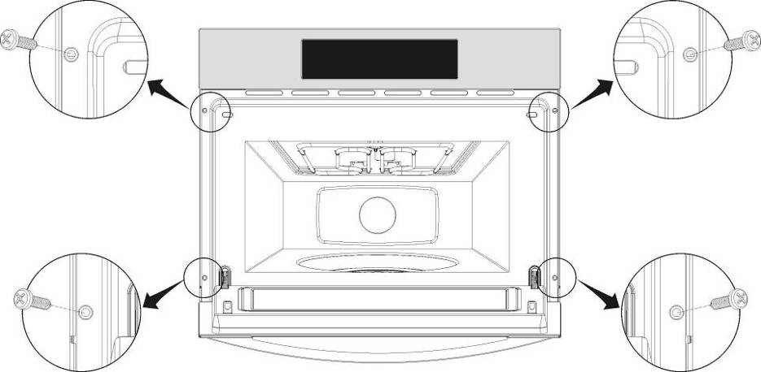
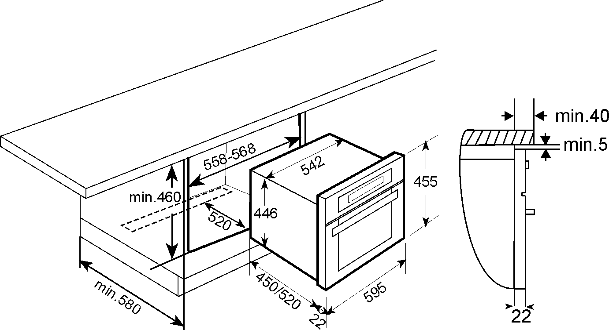
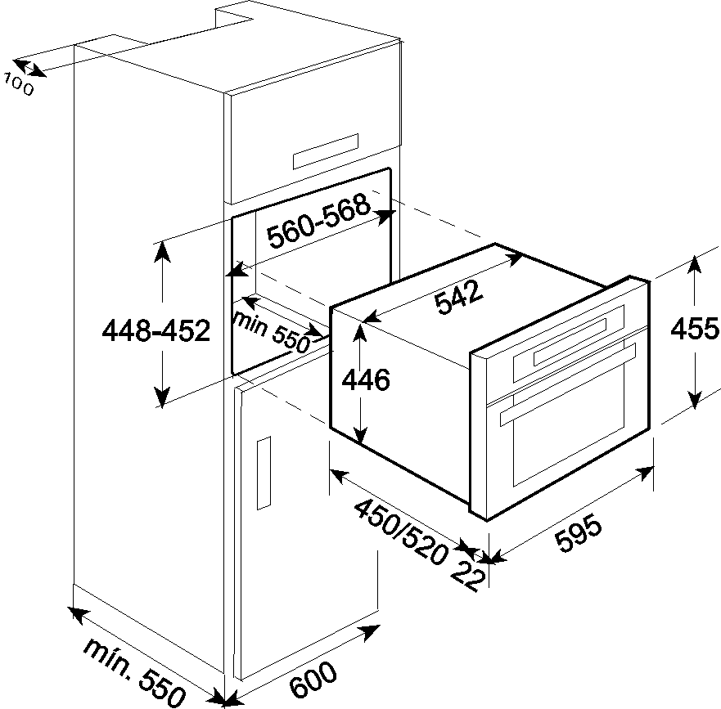
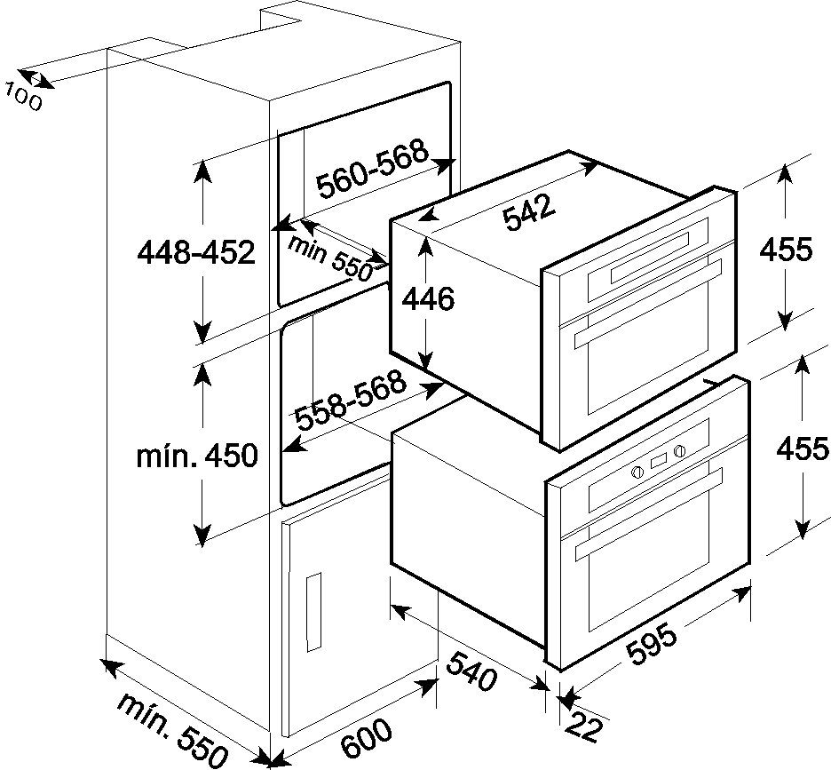
DE
- Die Mikrowelle in die Nische einschieben und entsprechend anpassen.
- Die Tür der Mikrowelle öffnen und das Gerät mit den vier mitgelieferten Schrauben am Küchenmöbel wie im Bild dargestellt befestigen.
EN
- Push oven completely into the cabinet and centre it.
- Open microwave door and fasten the appliance to the cabinet using the four screws provided. Insert the screws through the front holes.

Drogi Kliencie:
Zanim przejdziemy dalej, chcielibyśmy podziękować Ci za wybranie naszego produktu. Jesteśmy pewni, iż ta nowoczesna, funkcjonalna i praktyczna kuchenka mikrofalowa, wyprodukowana z materiałów najwyższej klasy, spełni wszystkie Twoje oczekiwania.
Prosimy o dokładne zapoznanie się z instrukcją w niniejszej broszurze gdyż to pozwoli na osiągnięcie najlepszych rezultatów podczas użytkowania naszej kuchenki mikrofalowej.

PROSIMY O ZACHOWANIE NINIEJSZEJ DOKUMENTACJI PRODUKTU W CELU WYKORZYSTANIA W PRZYSZŁOŚCI.

Należy zawsze zachować podręcznik instrukcji obsługi. W sytuacji pożyczenia kuchenki mikrofalowej innej osobie, należy przekazać również instrukcję obsługi!
Wskazówki dotyczące ochrony środowiska
Utylizacja opakowania
Opakowanie oznaczone jest znakiem “Zielony punkt”. Podczas pozbywania się materiałów opakowaniowych należy użyć odpowiedniego pojemnika na odpady, jak np. Tworzywo sztuczne, karton oraz inne. Materiały zostaną wówczas prawidłowo przetworzone.
Disposal of equipment no longer used
Nawiązując do Europejskiej Dyrektywy 2002/96/EC dotyczącej utylizacji starych urządzeń AGD- elektrycznych i elektronicznych (WEEE), nie wolno utylizować razem z codziennymi, niesortowanymi odpadami domowymi.
Stare urządzenia muszą być zbierane oddzielnie w celu zoptymalizowania odzyskiwania i recyklingu materiałów, zmniejsza to również ich szkodliwy wpływ na ludzkie zdrowie oraz otaczające środowisko. Symbol przekreślonego kosza na śmieci powinien znajdować się na wszystkich produktach AGD w celu przypomnienia i uświadomienia, że stare urządzenia należy zbierać oddzielnie.
Klienci powinny skontaktować się z lokalnym samorządem lub punktem sprzedaży w celu uzykania informacji o odpowiednich miejscach dotyczących prawidłowej utylizacji starego sprzętu AGD. Przed utylizacją urządzenia należy zdemontować przewód zasilający, przeciąć go i poddać utylizacji

Spis treści

Instrukcje instalacyjne 36
Przed instalacją 36
Po instalacji 36
Bezpieczeństwo podczas używania kuchenki mikrofalowej 37
Zalety kuchenki mikrofalowej 39
Opis kuchenki 40
Podstawowe ustawienia 41
Ustawianie zegara 41
Blokada bezpieczeństwa 41
Funkcje podstawowe 42
Zatrzymywanie talerza obrotowego 42
Kuchenka mikrofalowa 43
Kuchenka mikrofalowa – Szybki Start 43
Grillowanie 44
Mikrofale + Grillowanie 44
Rozmrażanie według wagi (automatyczne) 45
Rozmrażanie według czasu (manualne) 46
Funkcje specjalne 47
Funkcja specjalna F1: Podgrzewanie potraw 47
Funkcja specjalna F2: Sporządzanie potraw 48
Funkcja specjalna F3: Rozmrażanie i Opiekanie 49
W trakcie pracy kuchenki.... 50
Przerywanie cyklu gotowania 50
Zmiana parametrów 50
Anulowanie cyklu gotowania 50
Koniec cyklu gotowania 50
Rozmrażanie 51
Gotowanie w kuchence mikrofalowej 53
Gotowanie z użyciem grilla 55
Pieczenie i smażenie 58
Jakiego rodzaju naczyń żaroodpornych należy używać? 61
Funkcja mikrofali 61
Funkcja Grilla i Gorącego Powietrza 61
Mikrofale + funkcja grilla 61
Pojemniki aluminiowe oraz folia 61
Pokrywy 61
Czyszczenie kuchenki i Konserwacja 63
Wnętrze kuchenki 63
Sufit kuchenki 64
Akcesoria 64
Co należy zrobić gdy kuchenka nie działa? 65
Specyfikacja techniczna 66
Opisy funkcji 66
Specyfikacje 66
EINBAU / INSTALACJA / INSTALLATION 67

Instrukcje instalacyjne

Przed instalacją
Upewnij się, czy napięcie wejściowe podane na tabliczce znamionowej jest takie samo jak napięcie gniazdka zasilania, które zamierzasz użyć.
Otwórz drzwi kuchenki i wyjmij wszystkie akcesoria oraz wszelkie opakowania.
Nie zdejmuj osłony z górnej części wnętrza! Ta osłona zatrzymuje tłuszcz i części jedzenia, które mogą uszkadzić generator mikrofal.
Uwaga! Przednia powierzchnia kuchenki może być owinięta folią ochronną. Przed użyciem kuchenki po raz pierwszy, należy ostrożnie usunąć folię, zaczynając od środka.
Upewnij się czy kuchenka nie jest w żaden sposób uszkodzona. Sprawdź czy drzwi kuchenki zamykają się dokładnie i czy wnętrze drzwi oraz przód kuchenki w miejscu otwarcia nie są uszkodzone. W przypadku znalezienia jakiegokolwiek uszkodzenia należy skontaktować się z Centrum Serwisowym.
NIE UŻYWAJ KUCHENKI jeśli kabel zasilania bądź wtyczka są uszkodzone, jeśli kuchenka nie funkcjonuje w sposób prawidłowy lub została uszkodzona bądź upuszczona. Skontaktuj się z Centrum Serwisowym.
Kuchenkę należy ułożyć na płaskiej i stabilnej powierzchni. Kuchenka nie może być umieszczona w pobliżu źródeł ciepła, radia i telewizji.
Podczas instalacji upewnij się, iż kabel zasilania nie ma kontaktu z wilgocią ani przedmiotami ostrymi znajdującymi się za kuchenką. Wysokie temperatury mogą uszkodzić kabel.
Uwaga: po zainstalowaniu kuchenki należy się upewnić, iż dostęp do wtyczki jest nieutrudniony.

Po instalacji
Kuchenka jest wyposażona w kabel zasilający i wtyczkę o jednofazowej wartości znamionowej.
Jeśli kuchenka ma być zainstalowana na stałe, instalacja powinna zostać wykonana przez wykwalifikowanego technika. W takim wypadku kuchenka powinna być podłączona do obwodu z wszystkich biegunów wyłącznika z minimalnej odległości 3 mm między kontaktami.
UWAGA: KUCHENKA MUSI BYĆ UZIEMIONA.
Producent oraz sprzedawcy detaliczni nie ponoszą odpowiedzialności za jakąkolwiek szkodę spowodowaną przez osoby, zwierzęta bądź rzeczy, jeśli niniejsze instrukcje instalacji nie są przestrzegane.
Kuchenka funkcjonuje wyłącznie gdy drzwi są zamknięte poprawnie.
Po pierwszym użyciu należy wyczyścić wnętrze kuchenki a także akcesoria, zgodnie z instrukcjami czyszczenia podanymi w części “Czyszczenie kuchenki i Konserwacja”.

Należy umieścić talerz obrotowy w środku kuchenki i nałożyć pierścień obrotowy wraz z talerzem obrotowym na górze, upewniając się, że nachodzą na siebie. W trakcie użytkowania kuchenki, talerz obrotowy oraz odpowiednie akcesoria muszą znajdować się w środku, dobrze dopasowane. Talerz obrotowy może obracać się w dwóch kierunkach.

Podczas instalacji postępuj zgodnie z instrukcjami dostarczonymi oddzielnie

Bezpieczeństwo podczas używania kuchenki mikrofalowej

- Uwaga! Nigdy nie pozostawiaj kuchenki bez nadzoru, szczególnie używając papieru, plastiku bądź innych materiałów palnych. Te materiały mogą ulec zapłonowi. RYZYKO POŻARU!
- Uwaga! Jeśli zauważysz dym lub ogień, pozostaw drzwi zamknięte w celu stłumienia promieni. Wyłącz kuchenkę i wyciągnij wtyczkę z gniazdka bądź odetnij źródło zasilania kuchenki.
- Uwaga! Nie należy podgrzewać czystego alkoholu bądź drinków alkoholowych w kuchence mikrofalowej. RYZYKO POŻARU!
- Uwaga! Nie należy podgrzewać płynów lub innej żywności w zamkniętych pojemnikach, ponieważ mogą one eksplodować.
- Uwaga! To urządzenie nie jest przeznaczone to użycia przez osoby (włączając dzieci) o ograniczonej sprawności fizycznej, sensorycznej lub psychicznej, bądź osoby niedoświadczone, chyba że zostaną nadzorowane bądź otrzymały instrukcje dotyczące użycie urządzenia przez osobę odpowiedzialną za ich bezpieczeństwo. Dzieci powinny być pod nadzorem by upewnić się, iż nie bawią się urządzeniem.
- Uwaga! Jeśli kuchenka posiada tryb łączenia funkcji (kuchenka mikrofalowa o innych środkach ogrzewania), dzieci nie powinny być dopuszczone do korzystania z kuchenki bez nadzoru osoby dorosłej ze względu na generowane wysokie temperatury.
- Uwaga! Kuchenka nie powinna być używana jeśli:
- drzwi nie zostały poprawnie zamknięte;
- zawiasy są uszkodzone;
- powierzchnie kontaktu pomiędzy drzwiami a przednią stroną kuchenki są uszkodzone;
- szybka drzwi jest uszkodzona;
- występują częste łuki elektryczne w kuchence, chociaż nie ma wewnątrz metalowego obiektu.
- Kuchenka może być ponownie użyta po naprawie przez autoryzowany serwis.

Ostrzeżenie!
- Nigdy nie podgrzewaj jedzenia dla niemowląt lub napojów w butelce bądź słoików ze smoczkami lub pokrywkami. Po podgrzaniu jedzenia zamieszaj lub wstrząśnij tak, by rozprowadzić ciepło równomiernie. Sprawdź temperaturę jedzenia przed podaniem go dziecku. NIEBEZPIECZEŃSTWO POPARZENIA!
- By zapobiec przegrzaniu jedzenia bądź jego spaleniu, bardzo ważnym jest by nie wybierać długich czasów lub poziomów mocy, które są zbyt wysokie do podgrzewania małych ilości żywności. Na przykład, pieczywo może ulec spaleniu po 3 minutach jeśli wybrana moc jest za wysoka.
- Do opiekania należy używać wyłącznie funkcji grillowania i obserwować kuchenkę przez cały czas. W przypadku użycia łączonych funkcji do opiekania chleba, chleb może ulec spaleniu w bardzo krótkim czasie.
Upewnij się, iż kable zasilania innych urządzeń elektrycznych nigdy nie zatrzasną się w drzwiach kuchenki. Izolacja kabla może ulec stopieniu. Niebezpieczeństwo zwarcia!
Uważaj podczas podgrzewania płynów!
Kiedy płyny (takie jak woda, kawa, herbata, mleko, itp.) dochodzą do wrzenia w środku kuchenki i zostaną wyjęte gwałtownie, mogą wytrysnąć z opakowania. Niebezpieczeństwo oparzenia!

Aby uniknąć tego typu sytuacji podczas ogrzewania cieczy, należy włożyć łyżeczkę bądź szklane mieszadło do zbiornika.

Bezpieczeństwo kuchenki mikrofalowej

Kuchenka jest wyłącznie do użytku domowego!
Używaj kuchenki wyłącznie do przygotowywania posiłków.
Unikaj uszkodzenia kuchenki lub innych niebezpiecznych sytuacji wykonując następujące czynności:
- Nie włączaj kuchenki bez talerza obrotowego, pierścienia obrotowego I talerza znajdującego się w odpowiednim miejscu.
- Nigdy nie włączaj kuchenki mikrofalowej gdy jest pusta. Gdy nie ma żywności wewnątrz może nastąpić elektryczne przeładowanie a kuchenka może zostać uszkodzona. RYZYKO USZKODZENIA!
- W przypadku przeprowadzania testów programowania należy włożyć szklankę wody do środka kuchenki. Woda pochłonie mikrofale a kuchenka nie zostanie uszkodzona.
- Nie wolno zakrywać ani blokować otworów wentylacyjnych.
- Należy używać wyłącznie naczyń odpowiednich dla kuchenek mikrofalowych. Przed użyciem naczyń i pojemników w kuchence mikrofalowej należy sprawdzić czy są one odpowiednie (zobacz rozdział o typach naczyń).
- Nigdy nie zdejmuj osłony z górnej części wnętrza! Ta osłona zatrzymuje tłuszcz i części jedzenia, które uszkadzają generator mikrofal.
- Nie trzymaj w kuchence żadnych łatwopalnych obiektów gdyż mogą ulec zapłonowi kiedy kuchenka jest włączona.
- Nie używaj kuchenki jako spiżarni.
- Jajka w skorupkach oraz całe jajka na twardo nie mogą być ogrzewane w kuchenkach mikrofalowych gdyż mogą eksplodować.
- Nie należy używać kuchenki do smażenia gdyż niemożliwym jest kontrolowanie temperatury oleju podgrzewanego w kuchence mikrofalowej.
- By zapobiec oparzeniom, należy zawsze używać rękawic kuchennych do wyciągania naczyń lub pojemników oraz podczas dotykania kuchenki.
- Nie należy opierać się lub siadać na otwartych drzwiach kuchenki. To może spowodować uszkodzenie kuchenki, zwłaszcza w obszarze zawiasów. Drzwi mogą wytrzymać maksymalnie 8 kg nacisku.
- Talerz obrotowy i grill mogą wytrzymać maksymalnie 8 kg ciężaru. W celu uniknięcia uszkodzenia kuchenki, nie należy zwiększać obciążenia.

Czyszczenie:
Uwaga! Kuchenkę mikrofalową należy czyścić regularnie. Należy usunąć wszystkie pozostałości żywności (zobacz rozdział Czyszczenie Kuchenki). Jeśli kuchenka nie jest utrzymywana w czystości, jej powierzchnia może ulec pogorszeniu co może skrócić żywotność kuchenki a nawet skutkować sytuacjami niebezpiecznymi.
- Powierzchnie stykowe drzwi (z przodu komory i wewnętrznej stronie drzwi) muszą być utrzymywane w czystości w celu zapewnienia poprawnego działania kuchenki.
- Prosimy o zapoznanie się z instrukcjami dotyczącymi czyszczenia w dziale “Czyszczenie kuchenki i Konserwacja”.
Naprawy:
- Uwaga – Mikrofale! Zewnętrzna osłona kuchenki nie może być odsłonięta. Niebezpiecznym jest dla osób nieupoważnionych przez producenta, wykonywanie wszelkiego rodzaju prac naprawczych.
- Jeśli kabel zasilający jest uszkodzony, powinien zostać wymieniony przez producenta, upoważnionych przedstawicieli lub techników kompetentnych dla tego rodzaju zadań, w celu zapobiegania sytuacjom niebezpiecznym.
Naprawa i konserwacja w szczególności części nośnych, może być wykonywana przez autoryzowany serwis producenta.

Zalety kuchenki mikrofalowej

W kuchenkach konwencjonalnych, ciepło wytwarzane przez elementy elektryczne lub palniki gazowe powoli przenika do żywności z zewnątrz do wewnątrz. W związku z tym ogromna ilość energii jest marnowana, ogrzewając powietrze, elementy kuchenki oraz pojemniki na żywność.
W kuchence mikrofalowej, ciepło generowane jest przez żywność, a ciepło przemieszcza się od środka na zewnątrz. Ciepło nie jest marnowane na ogrzanie powietrza, ścian, wnętrza czy pojemników (jeśli są one odpowiednie do użytku w kuchence mikrofalowej).
Kuchenki mikrofalowe charakteryzują następujące zalety:
1. Krótsze czasy gotowania; ogólnie wymagają o ¾ mniej czasu niż wymagany czas dla konwencjonalnego gotowania.
2. Ultra-szybkie rozmrażanie żywności, co zmniejsza ryzyko rozwoju bakterii.
3. Oszczędność energii.
4. Ochrona wartości odżywczej żywności ze względu na krótszy czas gotowania.
5. Łatwe do czyszczenia.
Jak działa kuchenka mikrofalowa.
W kuchence mikrofalowej znajduje się zawór wysokiego napięcia - magnetron, który zamienia energię elektryczną w energię mikrofalową. Te fale elektromagnetyczne są kierowane do wnętrza pieca przez falowód i dystrybuowane przez metalowy rozsiewacz lub za pośrednictwem talerza obrotowego.
Wewnątrz kuchenki mikrofale rozprzestrzeniają się we wszystkich kierunkach i są odbijane przez metalowe ścianki, równomiernie penetrując żywność.
Dlaczego żywność ulega podgrzaniu
Większość żywności zawiera wodę a molekuły wody wibrują kiedy poddane są działaniu kuchenki mikrofalowej.
Tarcie pomiędzy cząsteczkami generuje ciepło, które podnosi temperaturę żywności, rozmrażając ją, gotując bądź utrzymując jej ciepłą.
Ponieważ ciepło powstaje wewnątrz żywności:
- Może być gotowane z niewielką ilością lub bez płynów bądź oleju;
- Rozmrażanie, podgrzewanie bądź gotowanie w kuchence mikrofalowej jest szybsze niż w konwencjonalnym piekarniku;
- Witaminy, minerały i wartości odżywcze w żywności zostają zachowane;
- Naturalny kolor i aromat żywności pozostają niezmienione.
Mikrofale przechodzą przez porcelanę, szkło, karton lub plastik, ale nie przechodzą przez metal. Z tego powodu, pojemniki metalowe lub te z metalowych części nie mogą być używane w kuchence mikrofalowej.
Mikrofale są odbijane przez metal...
... ale nie przez szkło i porcelanę...
... i są absorbowane przez żywność.

Opis kuchenki

1. – Szyba drzwi | 7. – Osłona
2. – Zatrzaski | 8. – Żarówka
3. – Podstawa obrotowa | 9. – Panel sterowania  10. – szklana taca
4. – Pierścień obrotowy | 11. – Stojak prostokątny  12. – Stojak
5. –Talerz obrotowy | 13. – boczne wsparcie
6.- Grill opuszczany | 7. – Osłona
 | 8. – Żarówka

1. – Wskaźniki funkcji | 4a. – Światło wskaźnika Mocy / Wagi
2. – Przycisk wyboru funkcji | 5. – Przycisk wyboru Zegara / Czasu
3. – Przycisk wyboru Temperatury kuchenki | 5a. – Światło wskaźnika Zegara / Czasu
3a.- Światło wskaźnika Temperatury Kuchenki | 6. – Start i Stop/ przyciski blokady bezpieczeństwa
4. – Przycisk wyboru Mocy / Wagi

Podstawowe ustawienia

Ustawianie zegara

Podczas podłączania kuchenki oraz po awarii zasilania, wyświetlacz zegara zacznie mrugać by pokazać, iż czas jest niepoprawny. Aby ustawić zegar wykonaj następujące czynności:
1. Naciśnij przycisk zegara. Cyfry wskazujące godzinę zaczną mrugać.
2. Naciśnij przycisk “-” oraz “+” by ustawić godziny.
3. Ponownie wciśnij przycisk Zegar by ustawić minuty. Minuty zegara zaczną mrugać.
4. Wciśnij przycisk “-” i “+” by ustawić minuty.
5. Aby zakończyć naciśnij ponownie przycisk Zegara.

Ukrywanie/Wyświetlanie Zegara

Jeśli przeszkadza ci widok zegara na wyświetlaczu, możesz go schować wciskając przycisk Zegara przez 3 sekundy. Kropki oddzielające godziny i minuty zaczną mrugać ale reszta zegara na wyświetlaczu będzie ukryta.

Jeśli chcesz aby zegar pojawił się na wyświetlaczu, naciśnij ponownie przycisk Zegara i trzymaj przez 3 sekundy.

Blokada bezpieczeństwa

Funkcjonowanie kuchenki może zostać zablokowane (na przykład, by zapobiec używaniu jej przez dzieci).
1. By zablokować kuchenkę, ciśnij przycisk Stop przez 3 sekundy. Usłyszysz sygnał dźwiękowy a na wyświetlaczu pojawi się słowo “SAFE”. W tym stanie kuchenka jest zablokowana i nie może zostać użyta.

Funkcje podstawowe

Zatrzymywanie talerza obrotowego

1. Aby zatrzymać talerz obrotowy, wciśnij przycisk “+” oraz przycisk “Stop” w tym samym czasie
2. Aby wznowić obroty talerza, wciśnij przycisk “+” oraz przycisk “Stop” w tym samym czasie.

Funkcje podstawowe

Kuchenka mikrofalowa
Używaj tej funkcji aby podgrzewać warzywa, ziemniaki, ryż, ryby I mięsa.

1. Wciśnij przycisk funkcji Kuchenki. Przycisk funkcji zaświeci się.
2. Wciśnij przycisk Wyboru mocy by zmienić moc kuchenki. Odpowiednia kontrolka zacznie mrugać. Jeśli nie wciśniesz tego przycisku, kuchenka będzie pracować przy mocy 800 W.
3. Aby zmienić moc kuchenki wciśnij przycisk “-” oraz “+”.
4. Wciśnij przycisk Wybór czasu by zmienić czas pracy. Odpowiedniea kontrolka zacznie mrugać.
5. Wciśnij przycisk “-” oraz “+”, by zmienić czas funkcji (np. 1 minuta).
6. Wciśnij przycisk START. Kuchenka zacznie pracować
UWAGA: W momencie wyboru mocy 1000 W, czas pracy jest ograniczony do maksimum 15 minut.

Kuchenka mikrofalowa – Szybki Start
Używaj tej funkcji aby szybko podgrzać żywność z zawartością wody, np. wodę, kawę, herbatę bądź zupę.

1. Wciśnij przycisk Start. Kuchenka zacznie pracować w funkcji Mikrofale na mocy maksymalnej przez 30 sekund.
2. Jeśli chcesz zwiększyć czas pracy ponownie wciśnij przycisk Start. Za każdym razem gdy wciskasz przycisk, czas pracy będzie się zwiększał o 30 sekund.

UWAGA: Kiedy wybrano moc 1000 W, czas pracy jest ograniczony do maksimum 15 minut.

Funkcje podstawowe

Grillowanie
Używaj tej funkcji do szybkiego zarumienienia żywności.

1. Wciśnij przycisk Grill. Przycisk funkcji zaświeci się.
2. Wciśnij przycisk Wybór Czasu by zmienić czas pracy. Odpowiednia kontrolka zacznie mrugać.
3. Wciśnij przycisk “-” oraz “+”, by zmienić czas funkcji (np. 15 minut).
4. Wciśnij przycisk START. Kuchenka zacznie pracować.

Mikrofale + Grillowanie
Używaj tej funkcji do przygotowania lasagne, drobiu, pieczonych ziemniaków i opiekania żywności.

1. Wciśnij przycisk Mikrofale + Grill. Przycisk funkcji zaświeci się.
2. Wciśnij przycisk Wybór Mocy by zmienić moc pracy. Odpowiednia kontrolka zacznie mrugać. Jeśli nie wciśniesz przycisku, kuchenka będzie pracować przy mocy 600 W.
3. Wciśnij przycisk “-” oraz “+”, by zmienić czas funkcji.
4. Wciśnij przycisk Wybór Czasu by zmienić czas pracy. Odpowiednia kontrolka zacznie mrugać.
5. Wciśnij przycisk “-” oraz “+”, by zmienić czas funkcji. (np. 10 minut).
6. Wciśnij przycisk START. Kuchenka zacznie pracować.
7. W trybie łączonym, moc kuchenki mikrofalowej jest ograniczony do 600 W.

Funkcje podstawowe

Gorące powietrze
Używaj tej funkcji do pieczenia i wypieków.

1. Wciśnij przycisk funkcji Gorącego powietrza. Przycisk funkcji zaświeci się.
2. Wciśnij przycisk wyboru temperatury. Odpowiednia kontrolka zacznie mrugać. Jeśli nie wciśniesz tego przycisku, kuchenka pracuje w 160 ºC.
3. Wciśnij przycisk “-” oraz “+”, by zmienić temperaturę
4. Wciśnij przycisk Wybór Czasu by zmienić czas pracy. Odpowiednia kontrolka zacznie mrugać..
5. Wciśnij przycisk “-” oraz “+”, by zmienić czas funkcji. (np. 12 minut).
6. Wciśnij przycisk START. Kuchenka zacznie pracować.

Mikrofale + Gorące powietrze
Używaj tej funkcji do pieczenia i wypieków.

1. Wciśnij przycisk funkcji Mikrofale + Gorące powietrze. Przycisk funkcji zaświeci się.
2. Wciśnij przycisk Wyboru mocy by zmienić moc kuchenki. Odpowiednia kontrolka zacznie mrugać. Jeśli nie wciśniesz tego przycisku, kuchenka będzie pracować przy mocy 400 W.
3. Aby zmienić moc kuchenki wciśnij przycisk “-” oraz “+”.
4. Wciśnij przycisk wyboru Temperatury by zmienić temperaturę. . Odpowiednia kontrolka zacznie mrugać. Jeśli nie wciśniesz tego przycisku kuchenka będzie pracować w 160 ºC.
5. Wciśnij przycisk “-” oraz “+”, by zmienić temperaturę.
6. Wciśnij przycisk Wybór Czasu by zmienić czas pracy. Odpowiednia kontrolka zacznie mrugać..
7. Wciśnij przycisk “-” oraz “+”, by zmienić czas funkcji. (np. 12 minut).
8. Wciśnij przycisk START. Kuchenka zacznie pracować.
9. W trybach łączonych, moc kuchenki mikrofalowej jest ograniczona do 600 W

Funkcje podstawowe

Grill z Wentylatorem
Używaj tej funkcji do pieczenia mięsa, ryb, drobiu oraz frytek na chrupiąco.

1. Wciśnij funkcję Grilla z Wentylatorem. Przycisk funkcji zaświeci się.
2. Wciśnij przycisk wyboru temperatury. Odpowiednia kontrolka zacznie mrugać. Jeśli nie wciśniesz tego przycisku, kuchenka pracuje w 160 ºC.
3. Wciśnij przycisk “-” oraz “+”, by zmienić temperaturę.
4. Wciśnij przycisk Wybór Czasu by zmienić czas pracy. Odpowiednie światło zacznie mrugać..
5. Wciśnij przycisk “-” oraz “+”, by zmienić czas funkcji. (np. 12 minut).
6. Wciśnij przycisk START. Kuchenka zacznie pracować.

Funkcje podstawowe

Rozmrażanie według wagi (automatyczne)
Używaj tej funkcji do szybkiego rozmrażania mięsa, drobiu, ryb, owoców i chleba.

1. Wciśnij przycisk funkcji Rozmrażanie ze względu na wagę 2 razy. Przycisk funkcji zaświeci się.
2. Wciśnij przycisk wyboru Rodzaj Żywności by zmienić rodzaj żywności. Odpowiednie światło zacznie mrugać.
3. Wciśnij przycisk “-” i “+”, by zmienić program, np. “Pr 01” (zobacz tabelę poniżej).
4. Wciśnij przycisk Wybór Wagi by ustawić wagę żywności. Odpowiednie światło zacznie mrugać.
5. Wciśnij przycisk “-” i “+”, by zmienić wagę.
6. Wciśnij przycisk Start. Kuchenka zacznie pracować.

Poniższa tabela przedstawia programy rozmrażania ze względu na funkcję wagi, wskazując przedziały wagi oraz czasy rozmrażania i odtajania (w celu zapewnienia żywności jednolitej temperatury).
Program | Żywność | Waga (g) | Czas (min) | Czas odtajania (min)
Pr 01 | Mięso | 100 – 2000 | 2 – 43 | 20 – 30
Pr 02 | Drób | 100 – 2500 | 2 – 58 | 20 – 30
Pr 03 | Ryba | 100 – 2000 | 2 – 40 | 20 – 30
Pr 04 | Owoce | 100 – 500 | 2 – 13 | 10 – 20
Pr 05 | Chleb | 100 – 800 | 2 – 19 | 10 – 20

Ważna Uwaga: zobacz “Ogólne instrukcje rozmrażania”.

Funkcje podstawowe

Rozmrażanie według czasu (manualne)
Używaj tej funkcji do szybkiego rozmrożenia każdego rodzaju żywności.

1. Wciśnij przycisk Rozmrażanie ze względu na czas. Przycisk funkcji zaświeci się.
2. Wciśnij przycisk Wybór czasu by zmienić funkcję czasu. Odpowiednie światło zacznie mrugać.
3. Wciśnij przycisk “-” i “+”, by zmienić czas funkcji (np. 10 minut).
4. Wciśnij przycisk Start. Kuchenka zacznie pracować.

Funkcje specjalne

Funkcja specjalna F1: Podgrzewanie potraw
Użyj tej funkcji do podgrzewania różnego rodzaju żywności.

1. Wciśnij przycisk funkcji Funkcja specjalna “AUTO” czas 1. Przycisk funkcji zaświeci się.
2. Wciśnij przycisk wyboru Rodzaj żywności by zmienić rodzaj żywności. Odpowiednie światło zacznie mrugać.
3. Wciśnij przycisk “-” i “+”, by zmienić program, np. “A 01” (zobacz tabelę poniżej).
4. Wciśnij przycisk Wybór wagi by ustalić wagę żywności. Odpowiednie światło zacznie mrugać..
5. Wciśnij przycisk “-” i “+”, by zmienić wagę.
6. Wciśnij przycisk Start. Kuchenka zacznie pracować.

Poniższa tabela pokazuje programy Funkcji Specjalnych F 1, wskazując przedziały wagi oraz czasy rozmrażania i odtajania (w celu zapewnienia żywności jednolitej temperatury).
Program | Żywność | Waga (g) | Czas (min) | Czas odtajania (min)
A 01 | Zupa | 200 – 1500 | 3 – 15 | Obrót 1-2 x, trzymaj osłonięte, 1-2 min.
A 02 | Potrawy gotowe  Gęste potrawy | 200 – 1500 | 3 – 20 | Obrót 1-2 x, trzymaj osłonięte 1-2 min.
A 03 | Potrawy gotowe  Np. gulasz | 200 – 1500 | 3 – 18 | Obrót 1-2 x, trzymaj osłonięte 1-2 min.
A 04 | Warzywa | 200 – 1500 | 2,6 – 14 | Obrót 1-2 x, trzymaj osłonięte, 1-2 min.

Ważne Uwagi:
- Zawsze używaj naczyń odpowiednich do kuchenek mikrofalowych oraz z wieczkiem bądź przykrywką by uniknąć utraty płynów.
- Mieszaj żywność kilkakrotnie podczas podgrzewania, szczególnie wtedy, gdy kuchenka emituje sygnał dźwiękowy a na wyświetlaczu miga:.
- Czas wymagany do podgrzewania żywności zależeć będzie od jej początkowej temperatury. Żywność wyjęta z lodówki będzie wymagała większej ilości czasu do podgrzania niż żywność o temperaturze pokojowej. Jeśli rezultat nie jest taki jakiego oczekiwałeś, następnym razem podczas podgrzewania żywności wybierz większą bądź mniejszą wagę.
- Po podgrzewaniu, wymieszaj lub wstrząśnij pojemnik z żywnością i odłóż go do odtajania na pewien czas w celu zapewnienia żywności jednolitej temperatury.
Uwaga! Po podgrzewaniu pojemnik może być bardzo gorący. Mimo, iż mikrofale nie ogrzewają pojemników, podgrzana żywność może emitować do nich ciepło.

Funkcje specjalne

Funkcja specjalna F2: Sporządzanie potraw
Używaj tej funkcji do do gotowania świeżej żywności.

1. Wciśnij przycisk funkcji Funkcja specjalna “AUTO” czas 2. Przycisk funkcji zaświeci się.
2. Wciśnij przycisk wyboru Rodzaj żywności by zmienić rodzaj żywności. Odpowiednie światło zacznie mrugać.
3. Wciśnij przycisk “-” i “+”, by zmienić program, np. “b 01” (zobacz tabelę poniżej).
4. Wciśnij przycisk Wybór wagi by ustalić wagę żywności. Odpowiednie światło zacznie mrugać.
5. Wciśnij przycisk “-” i “+”, by zmienić wagę.
6. Wciśnij przycisk Start. Kuchenka zacznie pracować.

Poniższa tabela pokazuje programy Funkcji Specjalnych F 2, wskazując przedziały wagi oraz czasy rozmrażania i odtajania (w celu zapewnienia żywności jednolitej temperatury).
Program | Żywność | Waga (g) | Czas (min) | Czas odtajania (min)
b 01 | Ziemniaki | 200 – 1000 | 4 – 17 | Obrót 1-2 x, trzymaj osłonięte
b 02 | Warzywa | 200 – 1000 | 4 – 15 | Obrót 1-2 x, trzymaj osłonięte
b 03 | Ryż | 200 – 500 | 13 – 20 | Jedna część ryżu, dwie uncje wody, trzymaj osłonięte
b 04 | Ryby | 200 – 1000 | 4 – 13 | Trzymaj osłonięte

Ważne Uwagi:
- Zawsze używaj naczyń odpowiednich do kuchenek mikrofalowych oraz z wieczkiem bądź przykrywką by uniknąć utraty płynów.
- Mieszaj żywność kilkakrotnie podczas podgrzewania, szczególnie wtedy, gdy kuchenka emituje sygnał dźwiękowy a na wyświetlaczu miga:.
Uwaga! Po podgrzewaniu pojemnik może być bardzo gorący. Mimo, iż mikrofale nie ogrzewają pojemników, podgrzana żywność może emitować do nich ciepło.
Instrukcje przygotowania:
- Kawałki ryb – dodaj 1 do 3 łyżek zupy, wody lub soku z cytryny.
- Ryż – dodaj wodę w ilości dwukrotnej lub trzykrotnej ilości ryżu.
- Nieobrane ziemniaki – użyj ziemniaków o tej samej wielkości. Umyj je i nakłuj skórę kilkakrotnie. Nie dodawaj wody.
- Obrane ziemniaki i Świeże warzywa – potnij na małe kawałki tej samej wielkości. Dodaj łyżkę stołową wody na każde 100 g warzyw oraz sól do smaku.

Funkcje specjalne

Funkcja specjalna F3: Rozmrażanie i Opiekanie
Używaj tej funkcji do gotowania i opiekania różnego rodzaju żywności.

1. Wciśnij przycisk funkcji Funkcja specjalna “AUTO” czas 3. Przycisk funkcji zaświeci się.
2. Wciśnij przycisk wyboru Rodzaj żywności by zmienić rodzaj żywności. Odpowiednie światło zacznie mrugać.
3. Wciśnij przycisk “-” i “+”, by zmienić program, np. “C 01” (zobacz tabelę poniżej).
4. Wciśnij przycisk Wybór wagi by ustalić wagę żywności. Odpowiednie światło zacznie mrugać.
5. Wciśnij przycisk “-” i “+”, by zmienić wagę.
6. Wciśnij przycisk Start. Kuchenka zacznie pracować.

Poniższa tabela pokazuje programy Funkcji Specjalnych F 3, wskazując przedziały wagi oraz czasy rozmrażania i odtajania (w celu zapewnienia żywności jednolitej temperatury).
Program | Żywność | Waga (g) | Czas (min) | Czas odtajania (min)
C 01 | Pizza | 300 – 550 | 8 – 12 | Stojak
C 02 | Żywność dobrze zmrożona | 350 – 500 | 8 – 14 | Obrót 1 x, trzymaj osłonięte
C 03 | Potrawy ziemniaczane, zamrożone | 200 – 450 | 10 – 12 | Szklany talerz

Ważne Uwagi:
- Zawsze używaj naczyń odpowiednich do kuchenek mikrofalowych (np. naczyń żaroodpornych). Kuchenka emituje wysokie temperatury. Dla programu C 02 zawsze używaj pokrywek by zapobiec utracie płynów.
- Mieszaj żywność kilkakrotnie podczas podgrzewania, szczególnie wtedy, gdy kuchenka emituje sygnał dźwiękowy a na wyświetlaczu miga:.
Uwaga! Po podgrzewaniu pojemnik może być bardzo gorący. Mimo, iż mikrofale nie ogrzewają pojemników, podgrzana żywność może emitować do nich ciepło.
Instrukcje przygotowania:
- Mrożona pizza – Używaj gotowej mrożonej pizzy lub roladek z pizzy.
- Żywność dobrze zmrożona – Używaj lasagne, cannelloni, sufletu z krewetek, wszystkich mrożonek. Trzymaj osłonięte.
- Mrożone potrawy ziemniaczane – frytki, krokiety ziemniaczane i smażone ziemniaki muszą być odpowiednie do przygotowania w kuchence mikrofalowej.

W trakcie pracy kuchenki...

Przerywanie cyklu gotowania
Możesz zatrzymać proces gotowania w każdym momencie poprzez naciśnięcie przycisku Stop jednokrotnie bądź poprzez otwarcie drzwi kuchenki.
W obu przypadkach:
- Emisja mikrofal zostaje natychmiast zatrzymana.
- Grill zostaje dezaktywowany jednak ciągle jest bardzo gorący. Ryzyko oparzenia!
- Licznik czasu zatrzymuje się a wyświetlacz pokazuje pozostały czas pracy.
Jeśli chcesz, w tym momencie możesz:
1. Obrócić bądź zamieszać żywność by zapewnić równomierne gotowanie.
2. Zmienić parametry procesu.
3. Anulować proces poprzez naciśnięcie przycisku Stop.
Aby ponownie rozpocząć proces, zamknij drzwi i naciśnij przycisk Start.

Zmiana parametrów
Parametry operacyjne (czas, waga, moc, itp.) mogą być zmieniane w czasie pracy kuchenki lub w czasie zatrzymania jej pracy w następujący sposób:
1. Aby zmienić czas, wciśnij przycisk “-” i “+”. Nowo określony czas natychmiast wchodzi w życie.
2. Aby zmienić moc, wciśnij przycisk Wybór Mocy. Wyświetlacz i odpowiednia kontrolka zaczną mrugać. Zmień parametry naciskając przyciski “-” i “+” oraz potwierdź naciskając ponownie przycisk Wyboru Mocy.

Anulowanie cyklu gotowania
Jeśli chciałbyś zatrzymać proces gotowania, użyj przycisku Stop przez 3 sekundy.
Usłyszysz sygnał dźwiękowy a czas pojawi się na wyświetlaczu.

Koniec cyklu gotowania
Pod koniec procesu usłyszysz trzy sygnały dźwiękowe a wyświetlacz pokaże słowo “End”.
Sygnały dźwiękowe będą powtarzane co 30 sekund do czasu otworzenia drzwi i naciśnięcia przycisku Stop.

Rozmrażanie

Poniższa tabela przedstawia programy rozmrażania ze względu na funkcję wagi, wskazując przedziały wagi oraz czasy rozmrażania i odtajania (w celu zapewnienia żywności jednolitej temperatury).

Żywność | Waga (g) | Czas rozmrażania (min) | Czas odtajania (min) | Rekomendacje
Porcje mięsa,  cielęcina, wołowina, wieprzowina | 100 | 2-3 | 5-10 | Obróć raz
Porcje mięsa,  cielęcina, wołowina, wieprzowina | 200 | 4-5 | 5-10 | Obróć raz
Porcje mięsa,  cielęcina, wołowina, wieprzowina | 500 | 10-12 | 10-15 | Obróć raz
Porcje mięsa,  cielęcina, wołowina, wieprzowina | 1000 | 21-23 | 20-30 | Obróć raz
Porcje mięsa,  cielęcina, wołowina, wieprzowina | 1500 | 32-34 | 20-30 | Obróć raz
Porcje mięsa,  cielęcina, wołowina, wieprzowina | 2000 | 43-45 | 25-35 | Obróć trzy razy
Gulasz | 500 | 8-10 | 10-15 | Obróć raz
Gulasz | 1000 | 17-19 | 20-30 | Obróć trzy razy
Mięso mielone | 100 | 2-4 | 10-15 | Obróć raz
Mięso mielone | 500 | 10-14 | 20-30 | Obróć raz
Kiełbaski | 200 | 4-6 | 10-15 | Obróć raz
Kiełbaski | 500 | 9-12 | 15-20 | Obróć raz
Drób (porcje) | 250 | 5-6 | 5-10 | Obróć raz
Kurczak | 1000 | 20-24 | 20-30 | Obróć raz
Pularda | 2500 | 38-42 | 25-35 | Obróć trzy razy
Filet z ryby | 200 | 4-5 | 5-10 | Obróć raz
Dorsz | 250 | 5-6 | 5-10 | Obróć raz
Krewetki | 100 | 2-3 | 5-10 | Obróć raz
Krewetki | 500 | 8-11 | 10-20 | Obróć raz
Owoce | 200 | 4-5 | 5-10 | Obróć raz
Owoce | 300 | 8-9 | 5-10 | Obróć raz
Owoce | 500 | 11-14 | 10-20 | Obróć raz
Chleb | 200 | 4-5 | 5-10 | Obróć raz
Chleb | 500 | 10-12 | 10-15 | Obróć raz
Chleb | 800 | 15-17 | 10-20 | Obróć raz
Masło | 250 | 8-10 | 10-15
Ser kremowy | 250 | 6-8 | 10-15
Śmietana | 250 | 7-8 | 10-15

Rozmrażanie

Instrukcje ogólne rozmrażania

1. Podczas rozmrażania używaj wyłącznie naczyń odpowiednich do kuchenki mikrofalowej (porcelana, szkło, odpowiedni plastik).
2. Funkcja rozmrażania wagowego i tabele odnoszą się do rozmrażania żywności surowej.
3. Czas rozmrażania zależy od ilości i grubości żywności. Kiedy zamrażasz żywność pamiętaj o procesie rozmrażania. Rozłóż żywność równo w pojemniku.
4. Rozłóż żywność jak najlepiej w kuchence. Najgrubsze części ryby bądź kurczaka powinny być zwrócone na zewnątrz. Możesz chronić delikatne części żywności kawałkami folii aluminiowej. Ważne: Folia aluminiowa nie może się stykać z wewnętrzną stroną kuchenki, gdyż może powodować iskrzenie.
5. Grubsze porcje żywności powinny być obracane kilkakrotnie.
6. Rozłóż zamrożoną żywność w miarę możliwości równomiernie gdyż cienkie porcje rozmrażają się znacznie szybciej niż te grubsze i szersze.
7. Żywność bogata w tłuszcz, np. masło, śmietana, ser nie powinny być całkowicie rozmrażane. Jeśli są trzymane w temperaturze pokojowej będą gotowe to podania już po kilku minutach. W razie bardzo zmrożonej śmietany, jeśli znajdziesz w niej małe kawałki lodu, powinieneś je wymieszać przed podaniem.
8. Umieść drób na odwróconym talerzu aby płyn z mięsa łatwiej spływał.
9. Chleb powinien być owinięty serwetką aby nie stał się zbyt suchy.
10. Obróć żywność kiedy tylko kuchenka wyda sygnał dźwiękowy a wyświetlacz pokaże słowo: .
11. Odwiń zamrożoną żywność z opakowania, nie zapomnij zdjąć wszystkich metalowych zapięć. W sytuacji pojemników do przechowywana zamrożonej żywności w zamrażarce, a które można jednocześnie używać do podgrzewania i gotowania, musisz jedynie zdjąć pokrywkę. W pozostałych przypadkach powinieneś umieścić zamrożoną żywność w naczyniu odpowiednim do kuchenki mikrofalowej.
12. Płyn powstały po rozmrożeniu, szczególnie po rozmrażaniu drobiu, powinien zostać usunięty. W żadnym wypadku taki płyn nie powinien wejść w kontakt z inną żywnością.
13. Nie zapominaj, iż używając funkcję rozmrażania, należy zezwolić na odtajanie żywności aby w całości została rozmrożona.

Gotowanie w kuchence mikrofalowej

Uwaga! Zapoznaj się z działem “Bezpieczeństwo kuchenki” przed gotowaniem w kuchence mikrofalowej.
Przestrzegaj poniższych zaleceń podczas gotowania w kuchence mikrofalowej:
- Przed gotowaniem bądź podgrzewaniem żywności ze skórka lub bez skórki (np. jabłka, pomidory, ziemniaki, kiełbaski) nakłuj je aby nie zostały rozerwane.
- Przed użyciem pojemnika bądź naczynia, upewnij się iż jest odpowiednie do użycia w mikrofalówce (zobacz dział o typach naczyń żaroodpornych).
- W trakcie gotowania żywności o małej zawartości wilgoci (np. rozmrażanie chleba, robienie popcornu, itp.) parowanie jest bardzo szybkie. Kuchenka pracuje wtedy tak jakby była pusta a żywność może się przypalić. Kuchenka oraz pojemnik mogą ulec uszkodzeniu w takiej sytuacji. W tym wypadku powinieneś ustawić jedynie czas potrzebny do gotowania oraz powinieneś pilnować proces gotowania.
- Niemożliwym jest gotowanie (smażenie) dużych ilości oleju w kuchence mikrofalowej.
- Usuń wcześniej przygotowaną żywność z pojemników, w których oryginalnie była zapakowana gdyż te nie zawsze są odporne na ciepło. Postępuj zgodnie z zaleceniami producenta.
- Jeśli posiadasz kilka pojemników, np. kubki, ułóż je równomiernie na talerzu obrotowym.
- Nie zamykaj plastikowych torebek metalowymi zapięciami. Zamiast nich użyj plastikowych zapięć. Nakłuj torebki kilkakrotnie aby para łatwo się uwalniała.
- W trakcie podgrzewana, gotowania żywności, upewnij się, iż osiąga temperaturę przynajmniej 70°C.
- Podczas gotowania, para może tworzyć się na szybce drzwi I skraplać się. Jest to normalna sytuacja i może być bardziej zauważalna gdy temperatura pokojowa jest niższa. Prawidłowa praca kuchenki nie jest przez to zagrożona. Po zakończeniu gotowania, usuń wodę pochodzącą ze skroplenia.

- Podczas podgrzewania płynów, użyj pojemników o szerokich otworach, aby para mogła łatwo wyparować.
Przygotuj posiłki zgodnie z instrukcją i pamiętaj o czasach oraz poziomach mocy zaznaczonych w tabelach.
Pamiętaj iż podane liczby są orientacyjne i mogą się różnić w zależności od stanu początkowego, temperatury, wilgotności, rodzaju żywności. Wskazane jest aby dostosować czas i poziom mocy do każdej sytuacji. W zależności od dokładnej charakterystyki żywności możliwe, iż będziesz musiał zwiększyć bądź skrócić czas gotowania bądź zwiększyć / zmniejszyć poziomy mocy.
Gotowanie w kuchence mikrofalowej...
1. Im większa ilość żywności, tym większy czas gotowania. Pamiętaj iż:
- Podwojona ilość » podwojony czas
- Połowa ilości » połowa czasu
2. Im mniejsza temperatura, tym dłuższy czas gotowania.
3. Żywność zawierająca dużą ilość płynów podgrzewa się szybciej.
4. Gotowanie będzie bardziej jednolite jeśli żywność jest równomiernie rozłożona na talerzu obrotowym. Jeśli położysz gęstą żywność na wierzchniej części talerza a mniej gęstą w środku talerza, możesz podgrzać różnego rodzaju żywność w tym samym czasie.
5. Możesz otworzyć drzwi kuchenki w każdym momencie. Gdy to zrobisz, kuchenka natychmiast się wyłączy. Kuchenka włączy się ponownie kiedy zamkniesz drzwi i naciśniesz przycisk start.
6. Żywność zamknięta wymaga mniejszej ilości czasu I zachowuje swoje właściwości. Używane pokrywki muszą przepuszczać mikrofale a także posiadać otwory, które pozwalają na przepuszczanie pary.

Gotowanie w kuchence mikrofalowej
Tabele i Sugestie – Gotowanie warzyw
Żywność | Ilość (g) | Dodatki płynów | Moc  (Watt) | Czas (min.) | Czas odtajania (min.) | Instrukcje
Kalafior  Brokuły  Grzyby | 500  300  250 | 100ml  50ml  25ml | 800  800  800 | 9-11  6-8  6-8 | 2-3  2-3  2-3 | Potnij na kawałki.  Trzymaj osłonięte  Obróć raz
Groszek i marchewka  Mrożone marchewki | 300  250 | 100ml  25ml | 800  800 | 7-9  8-10 | 2-3  2-3 | Potnij na duże i małe kawałki. Trzymaj osłonięte  Obróć raz
Ziemniaki | 250 | 25ml | 800 | 5-7 | 2-3 | Obierz I potnij na kawałki tej samej wielkości. Trzymaj osłonięte  Obróć raz
Papryka  Por | 250  250 | 25ml  50ml | 800  800 | 5-7  5-7 | 2-3  2-3 | Potnij na duże i małe kawałki Trzymaj osłonięte  Obróć raz
Mrożone kiełki | 300 | 50ml | 800 | 6-8 | 2-3 | Trzymaj osłonięte  Obróć raz
Kiszona kapusta | 250 | 25ml | 800 | 8-10 | 2-3 | Trzymaj osłonięte  Obróć raz
Tabele i Sugestie – Gotowanie ryb
Żywność | Ilość (g) | Dodatki płynów | Moc  (Watt) | Czas (min.) | Czas odtajania (min.)
Filety z ryby | 500 | 600 | 10-12 | 3 | Gotuj przykryte. W połowie obróć.
Cała ryba | 800 | 800  400 | 2-3  7-9 | 2-3 | Gotuj przykryte. W połowie obróć. Może trzeba będzie przykryć brzeg ryby.

Gotowanie z użyciem grilla

Dla dobrych rezultatów z grillem użyj żelaznego stojaka dostarczonego wraz z kuchenką.
Postaw stojak w kuchence w taki sposób by nie miała kontaktu z metalowymi powierzchniami kuchenki gdyż jeśli tak się stanie istnieje ryzyko spięcia, które może uszkodzić kuchenkę.
WAŻNE UWAGI:
1. Kiedy grill mikrofali jest używany po raz pierwszy, wytworzy się dym oraz pojawi się zapach pochodzący od oleju użytego podczas wytwarzania kuchenki.
2. Okno drzwi kuchenki stanie się bardzo gorące w czasie pracy grilla. Trzymaj dzieci z dala od kuchenki.
3. W trakcie pracy grilla, ściany kuchenki oraz żelazny stojak nagrzewają się. Należy używać rękawic kuchennych.
4. Żelazny stojak należy używać tylko podczas używania funkcji grill.
4. Jeśli grill jest używany przez długi okres czasu, elementy mogą same się wyłączyć poprzez termostat bezpieczeństwa, co jest całkiem normalną sytuacją.
5. Ważne! Kiedy żywność ma być grillowana lub gotowana w pojemnikach należy sprawdzić czy pojemnik nadaje się do użytku w kuchence mikrofalowej. Zapoznaj się z działem o typach naczyń żaroodpornych!
6. Podczas używania grilla możliwe jest, iż odpryski z żywności mogą pojawić się na elementach I ulec spaleniu. Jest to normalna sytuacja, która nie oznacza żadnej usterki w pracy urządzenia.
7. Po zakończeniu gotowania, wyczyść wnętrze kuchenki oraz akcesoria aby resztki jedzenia nie zaschły na ścianach.

Gotowanie z użyciem grilla
Tabele i Sugestie – Grillowanie bez mikrofal
Ryby | Ilość (g) | Czas (min.) | Instrukcje
Ryby
Okoń  Sardynki | 800  6-8 ryb. | 18-24  15-20 | Posmaruj delikatnie masłem. W połowie czasu gotowania obróć i przypraw.
Mięso
Kiełbaski | 6-8 sztuk | 22-26 | W połowie czasu gotowania nakłuj i obróć.
Mrożone hamburgery | 3 sztuk | 18-20 | W połowie czasu gotowania nakłuj.
Żeberko (około 3 cm grubości) | 400 | 25-30 | Nasmaruj olejem. W połowie czasu gotowania polej tłuszczem i obróć.
Inne
Tosty | 4 sztuk | 1½-3 | Obserwuj tostowanie. Obróć
Kanapki tostowe | 2 sztuk | 5-10 | Obserwuj tostowanie.

Rozgrzej grill 2 minuty przed. Jeśli nie wskazano inaczej, użyj żelaznego stojaka. Umieść stojak na miseczce aby woda i tłuszcz mogły do niej spływać. Podane czasy są jedynie orientacyjne i mogą się różnić w zależności od składu i ilości żywności a także oczekiwanego efektu końcowego. Ryby i mięso smakują wyśmienicie jeżeli posmaruje się je olejem roślinnym, przyprawami lub ziołami przed grillowaniem I zostawi do zamarynowania na kilka godzin. Po grillowaniu dodaj jedynie sól.
Kiełbaski nie ulegną rozerwaniu jeśli nakłujesz je przed grillowaniem.
Gdy minie pierwsza połowa czasu grillowania, sprawdź jak wygląda proces grillowania, jeśli trzeba, obróć potrawę lub posmaruj ją olejem.
Grill szczególnie nadaje się do gotowania cienkich porcji mięsa I ryb. Cienkie porcje mięsa powinny być obrócone tylko raz, jednak grubsze porcje kilka razy. W przypadku ryb, powinieneś złączyć dwa końce, kładąc ogon przy głowie i umieścić je na żelaznej kratce.

Gotowanie z użyciem grilla
Tabele i Sugestie – Mikrofale + Grill

Funkcja Mikrofale + grill jest idealna do szybkiego gotowania i jednocześnie opiekania żywności. Ponadto można w ten sposób grillować i gotować żywność pokrytą serem.
Grill i mikrofale działają w tym samym momencie. Mikrofale gotują a grill opieka.

Żywność | Ilość (g) | Rodzaje naczyń | Moc  (Watt) | Czas (min.) | Czas odtajania (min.)
Makaron z serem | 500 | Niskie naczynie | 400 | 12-17 | 3-5
Ziemniaki z serem | 800 | Niskie naczynie | 600 | 20-22 | 3-5
Lasagne | ok. 800 | Niskie naczynie | 600 | 15-20 | 3-5
Grillowany ser | ok. 500 | Niskie naczynie | 400 | 18-20 | 3-5
2 świeże nóżki kurczaka (grillowane) | 200 każda | Niskie naczynie | 400 | 10-15 | 3-5
Kurczak | ok. 1000 | Niskie I szerokie naczynie | 400 | 35-40 | 3-5
Zupa cebulowa z serem | 2 x 200 g kubki | Miseczki do zupy | 400 | 2-4 | 3-5

Przed użyciem pojemnika bądź naczynia, upewnij się, iż jest odpowiednie do użycia w mikrofalówce (zobacz dział o typach naczyń żaroodpornych).
Kiedy żywność ma być grillowana lub gotowana w pojemnikach należy sprawdzić czy pojemnik nadaje się do użytku w kuchence mikrofalowej. Zapoznaj się z działem o typach naczyń żaroodpornych!
Podane czasy są jedynie orientacyjne I mogą się różnić w zależności od składu i ilości żywności a także oczekiwanego efektu końcowego

Jeśli czas jest niewystarczający by dobrze opiec żywność, umieść ją pod grillem na następne 5 lub 10 minut.
Należy przestrzegać czasów odtajania i nie zapominać o obracaniu części mięsa.
O ile nie wskazano inaczej, do gotowania należy używać talerza obrotowego.
Wartości podane w tabelach są ważne kiedy kuchenka jest zimna (nie trzeba podgrzewać kuchenki).

Pieczenie i smażenie
Tabele i Sugestie – Przygotowywanie mięsa i ciast

Mikrofale / Gorące powietrze

Żywność | Ilość  (g) | Moc  (W) | Temperatura  ºC | Czas  (Min.) | Czas odtajania (min.) | Instrukcje
Rostbef | 1000-1500 | 400 | 200 | 30-40 | 20 | Nie zakrywaj pojemnika  Obróć raz
Polędwica wieprzowa / Kotlet lub z kością  Pieczeń wieprzowa | 800-1000 | 200 | 180-190 | 50-60 | 20 | Nie zakrywaj pojemnika  Obróć raz
Cały kurczak | 1000/1200 | 400 | 200 | 30-40 | 10 | Nie zakrywaj pojemnika. Obróć kurczaka piersią do dołu. Obróć raz.
Pół kurczaka | 500-1000 | 400 | 200 | 25-35 | 10 | Nie zakrywaj pojemnika  Obróć kawałki skórką do dołu. Obróć raz.
Pieczeń z polędwicy cielęcej | 1500/2000 | 200 | 180 | 60-65 | 20 | Nie zakrywaj pojemnika  Obróć raz bądź dwa razy. Po obróceniu nie zakrywaj.
Łopatka | 1500-1800 | 200 | 200 | 80-90 | 20 | Nie zakrywaj pojemnika  Obróć raz bądź dwa razy

Mikrofale / Pieczenie

Żywność | Ilość  (g) | Moc  (W) | Temperatura  ºC | Czas  (Min.) | Czas odtajania (min.)
Ciasto czekoladowo-wiśniowe | 200 | 200 | 30 | 5-10 | Talerz obrotowy, mały grill, Tortownica, Ø 28 cm
Sernik z owocami | 400 | 180 | 40-45 | 5-10 | Talerz obrotowy, mały grill, Tortownica, Ø 28 cm
Szarlotka | 200 | 185 | 40-45 | 5-10 | Talerz obrotowy, mały grill, Tortownica, Ø 28 cm
Sernik z kruszonką | 400 | 180 | 40-50 | 5-10 | Talerz obrotowy, mały grill, Tortownica, Ø 26 cm
Ciasto orzechowe | 200 | 170 | 30-35 | 5-10 | Talerz obrotowy,  Forma do ciasta

Pieczenie i smażenie

Rady dotyczące smażenia - pieczenia
Obróć kawałki mięsa w połowie czasu gotowania. Gdy pieczone mięso jest gotowe należy odstawić je na 20 minut w wyłączonej i zamkniętej kuchence. Zapewni to dobre rozprowadzenie soków z mięsa.
Temperatura pieczenia i wymagany czas zależy od rodzaju i ilości pieczonego mięsa.
Jeśli waga pieczonego mięsa nie znajduje się w tabelce wybierz ustawienia dla wagi mniejszej i wydłuż czas pieczenia.
Rady dotyczące naczyń żaroodpornych
Sprawdź czy naczynie żaroodporne mieści się w kuchence.
Gorące szklane pojemniki należy kłaść na ręczniku kuchennym. Gdy gorące pojemniki są stawiane na zimnym bądź mokrym podłożu, szkło może pęknąć. Należy używać rękawic kuchennych do wyciągania naczyń żaroodpornych z kuchenki.
Ważne
Podczas pracy z Gorącym Powietrzem / Mikrofalami, zawsze używaj niskiego stojaka do grilla. Umieść kratkę na talerzu obrotowym. Zawsze umieszczaj tortownicę oraz miseczki na okrągłym stojaku.

Wyjątek: tortownicę należy umieszczać bezpośrednio na talerzu obrotowym.

Pieczenie
Tabele i Rady – pieczenie/gorące powietrze

Typ | Pojemnik | Poziom | Temperatura | Czas (min.)
Ciasto orzechowe | Tortownica | Talerz obrotowy | 170/180 | 30/35
Tarta owocowa | Tortownica Ø 28 cm | Talerz obrotowy, mała okrągła kratka | 150/160 | 35/45
Babka | Tortownica | Talerz obrotowy | 170/190 | 30/45
Ciasta okrągłe np. Pizza z ziemniakami | Szklana forma | Talerz obrotowy, mała okrągła kratka | 160/180 | 50/70
Biszkopt | Tortownica Ø 26 cm | Talerz obrotowy, mała okrągła kratka | 160/170 | 40/45
Rolada z galaretką | Szklana forma | 1 | 110 | 35/45
Ciasto z wiśniami | Szklana forma | 1 | 170/180 | 35/45

Rady dotyczące naczyń do wypieków
Najczęściej stosowanym rodzajem naczynia do wypieków są czarne metalowe formy. Jeśli jednak zamierzasz użyć mikrofal do pieczenia, używaj szklanych, ceramicznych bądź plastikowych naczyń do wypieków. Muszą być one odporne na temperaturę do 250ºC. Jeśli używasz właśnie takich naczyń, ciasta mogą się nie zarumienić aż tak bardzo.
Rady dotyczące wypiekania ciast
Różne ilości i rodzaje ciast wymagają różnych temperatur I czasów pieczenia. Spróbuj najpierw niższe ustawienia a następnie, w miarę potrzeb użyj wyższych temperatur. Niższa temperatura zapewni równomierne pieczenie. Zawsze układaj formę na środku talerza obrotowego.
Sugestie dotyczące pieczenia.
Jak sprawdzić czy ciasto jest upieczone.
Włóż wykałaczkę w najwyższą część ciasta 10 minut przed końcem czasu pieczenia. Jeśli ciasto nie przylega do wykałaczki, oznacza to, iż jest gotowe.
Jeżeli ciasto jest bardzo ciemne:
Następnym razem należy wybrać niższą temperaturę i pozostawić ciasto dłużej.
Gdy ciasto jest za suche
Zrób kilka małych otworów w cieście używając wykałaczki po zakończeniu pieczenia. Następnie posyp ciasto owocami lub polej napojem alkoholowym. Następnym razem zwiększ temperaturę o 10º i zmniejsz czas pieczenia.
Gdy ciasto nie wychodzi z formy po przewróceniu
Pozwól by ciasto poleżało przez 5 do 10 minut po pieczeniu, wtedy powinno wyjść z formy znacznie łatwiej. Jeśli jednak wciąż nie wychodzi, przesuń nóż po brzegach formy. Następnym razem natrzyj formę większą ilością tłuszczu.
Porady dotyczące oszczędzania energii
Kiedy pieczesz więcej niż jedno ciasto, zaleca się ich pieczenie jedno za drugim, kiedy kuchenka jest wciąż gorąca. To pozwoli na redukcję czasu pieczenia dla drugiego i późniejszych ciast.
Zaleca się stosowanie ciemnych naczyń żaroodpornych – pomalowanych bądź lakierowanych na czarno – gdyż wtedy formy lepiej absorbują ciepło.
Gdy mamy do czynienia z długimi czasami pieczenia, możemy wyłączyć kuchenkę na 10 minut przed końcem czasu i skorzystać z ciepła pozostałego aż do zakończenia pieczenia.

Jakiego rodzaju naczyń żaroodpornych należy używać?

Funkcja mikrofali
Przy funkcji mikrofali pamiętaj, iż mikrofale są odbijane przez metalowe powierzchnie. Szkło, porcelana, glina, plastik oraz papier przepuszczają mikrofale.
Z tego powodu, metalowe garnki, naczynia lub pojemniki z metalowymi częściami bądź dekoracjami nie mogą być używane w kuchenkach mikrofalowych. Naczynia szklane oraz glina z dekoracjami metalicznymi lub zawartością (np. szkło ołowiowe) nie mogą być używane w kuchenkach mikrofalowych.
Idealnym materiałem do używania w kuchence mikrofalowej jest szkło, porcelana, glina lub ognioodporny plastik. Cienkie i delikatne szkło bądź porcelana powinny być używane przez krótkie okresy czasu. (np. ogrzewanie).
Gorące jedzenie przekazuje ciepło pojemnikom, które mogą być bardzo gorące. Dlatego też należy być bardzo ostrożnym oraz używać rękawic kuchennych!
Jak testować naczynia żaroodporne, które planujemy użyć
Ułóż naczynie, które zamierzasz użyć na 20 minut, przy maksymalnej mocy mikrofal. Po tym czasie, jeśli jest chłodne bądź lekko zagrzane, nadaje się do użycia. Jednak jeśli nagrzewa się lub powoduje spięcia, oznacza to, iż nie nadaje się do kuchenek mikrofalowych.

Funkcja Grilla i Gorącego Powietrza
W przypadku funkcji grill, naczynia żaroodporne powinny być odporne na temperaturę przynajmniej 300°C.
Plastikowe naczynia nie nadają się do użycia w grillu.

Mikrofale + funkcja grilla
W przypadku funkcji mikrofali + grilla, używane naczynia muszą być odpowiednie do użycia w obydwu funkcjach – mikrofali i grilla.

Pojemniki aluminiowe oraz folia
Wstępne przygotowanie żywności w aluminiowych pojemnikach lub foli aluminiowej może być włożone do kuchenki mikrofalowej tylko gdy przestrzegane są poniższe zasady:
- Należy pamiętać o zaleceniach producentów, opisanych na każdym opakowaniu.
- Pojemniki aluminiowe nie mogą być wyższe niż 3 cm bądź wchodzić w kontakt ze ścianami kuchenki (minimalny odstęp to 3 cm). Każde zamknięcie aluminiowe musi zostać usunięte.
- Ułóż pojemnik aluminiowy bezpośrednio na talerzu obrotowym. Jeśli używasz żelaznego stojaka, ułóż pojemnik na porcelanowym talerzu. Nigdy nie ustawiaj pojemnika bezpośrednio na żelaznym stojaku!
- Czas gotowania jest dłuższy gdyż mikrofale przechodzą przez żywność wyłącznie od góry. Jeśli masz jakiekolwiek wątpliwości, najlepiej używać naczyń odpowiednich do użytku w kuchenkach mikrofalowych.
- Folia aluminiowa może być używana do odbijania mikrofal podczas procesu rozmrażania. Delikatna żywność, np. drób, mięso mielone, może być chroniona przed nadmiernym nagrzaniem poprzez pokrycie poszczególnych krawędzi.
- Ważne: folia aluminiowa nie może stykać się ze ścianami kuchenki gdyż może to powodować spięcia.

Pokrywy
Zalecamy używanie szklanych lub plastikowych pokrywek bądź folii gdyż:
1. Może to zapobiec nadmiernemu parowaniu (głównie podczas bardzo długiego czasu gotowania);
2. Czasy gotowania są krótsze;
3. Żywność nie wysycha;
4. Aromat zostaje zachowany.
Pokrywka powinna posiadać otwory aby nie budowało się ciśnienie. Plastikowe torby również powinny być otwarte. Butelki dla niemowląt bądź słoiki z jedzeniem dla niemowląt jak również podobnle pojemniki mogą być podgrzewane bez pokrywek/zakrętek, w przeciwnym razie mogą eksplodować.

Jakiego rodzaju naczyń żaroodpornych należy używać?

Tabela naczyń żaroodpornych
Tabela poniżej pokazuje ogólne pojęcie typów naczyń żaroodpornych, odpowiednich dla każdej sytuacji.

Tryb pracy  Typ naczynia żaroodpornego | Mikrofale |  | Grill | Mikrofale +  Grill
Tryb pracy  Typ naczynia żaroodpornego | Rozmrażanie / podgrzewanie | Gotowanie | Grill | Mikrofale +  Grill
Szkło i ceramika 1)  Do użytku domowego, nie odporne na płomienie, mogą być myte w zmywarce | tak | tak | nie | nie
Porcelana szkliwiona  Szkło i porcelana odporna na płomienie | tak | tak | tak | tak
Porcelana, wyroby kamienne 2)  Szkliwiona i nieszkliwiona bez metalowych dekoracji | tak | tak | nie | nie
Naczynia gliniane 2)  Szkliwione  Nieszkliwione | tak  nie | tak  nie | nie  nie | nie  nie
Naczynia plastikowe 2)  Odporne na ciepło do 100°C  Odporne na ciepło do 250°C | tak  tak | nie  tak | nie  nie | nie  nie
Folie plastikowe 3)  Folie plastikowe do żywności  Celofan | nie  tak | nie  tak | nie  nie | nie  nie
Papier, karton, pergamin 4) | tak | nie | nie | nie
Metal  Folia aluminiowa  Opakowanie aluminiowe 5)  Akcesoria (żelazna kratka) | tak  nie  nie | nie  tak  nie | tak  tak  tak | nie  tak  tak

1. Bez żadnych złotych czy srebrnych krawędzi; bez szkła ołowiowego.
2. Pamiętaj o instrukcjach producenta!
3. Nie używaj metalowych zapięć do zamykania toreb. Wykonaj otwory w torbie. Używaj folii tylko by pokryć żywność.
4. Nie używaj papierowych talerzy.
5. Wyłącznie płytkie aluminiowe pojemniki bez zamknięcia. Aluminium nie może dotykać ścian kuchenki mikrofalowej.

Czyszczenie kuchenki i Konserwacja

Czyszczenie to jedyny rodzaj konserwacji jaki jest wymagany.
Uwaga! Kuchenka powinna być czyszczona regularnie, wszystkie pozostałości jedzenia powinny zostać usunięte. Jeśli kuchenka mikrofalowa nie jest regularnie czyszczona, jej powierzchnia może ulec zniszczeniu, zmniejszając tym samym żywotność kuchenki oraz skutkować sytuacjami niebezpiecznymi.
Uwaga! Czyszczenie powinno być wykonywane kiedy kuchenka jest wyłączona. Wyciągnij wtyczkę z gniazdka lub wyłącz zasilanie kuchenki.
Nie należy używać agresywnych detergentów bądź ściernych środków czystości, zmywaków rysujących powierzchnię lub ostrych przedmiotów, gdyż mogą pojawić się przebarwienia.
Nie należy stosować urządzeń czyszczących ciśnieniowych bądź strumieniowych.

Powierzchnia przednia
Zazwyczaj należy czyścić kuchenkę wilgotną ścierką. Jeśli kuchenka jest bardzo zabrudzona, dodaj kilka kropli płynu do mycia naczyń do wody. Następnie wytrzyj kuchenkę suchą ścierką.

W przypadku kuchenki z aluminiowym frontem, używaj produktów do czyszczenia szkła oraz miękkiej sciereczki, która nie uwalnia włókien bądź nitek. Wytrzyj po bokach nie naciskając na powierzchnię kuchenki.

Szybko pozbądź się plam z cytryny, oleju, tłuszczu, mąki i białka. Plamy te mogą powodować korozję.
Nie pozwól by woda dostała się do kuchenki.

Wnętrze kuchenki
Po każdym użyciu kuchenki wyczyść wewnętrzne ściany wilgotną ściereczką gdyż jest to najłatwiejszy sposób by pozbyć się zachlapań lub plam z żywności, które mogły się przykleić do ścianek.
Aby usunąć zanieczyszczenia, które są zaschnięte używaj nieagresywnych produktów czyszczących. Nie używaj środków w sprayu do piekarników lub innych agresywnych, ścierających powierzchnie detergentów.
Należy zawsze utrzymywać drzwi i front kuchenki czyste by mieć pewność, iż drzwi zawsze będą się otwierać i zamykać poprawnie.
Należy się upewnić, iż woda nie przenika do otworów wentylacyjnych kuchenki.
Regularnie wyjmuj talerz obrotowy oraz odpowiednią podporę, oczyszczaj podstawę kuchenki, szczególnie po wycieku płynów.
Nie włączaj kuchenki bez talerza obrotowego odpowiedniej podstawy.
Jeśli środek kuchenki jest bardzo zabrudzony, połóż szklankę wody na talerzu obrotowym i włącz kuchenkę na 2 lub 3 minuty na maksymalną moc. Uwolniona para zmiękczy zanieczyszczenia, który będzie można łatwo zmyć używając miękkiej szmatki.

Nieprzyjemne zapachy (np. po przygotowaniu ryby) mogą zostać łatwo usunięte. Należy wcisnąć kilka kropli soku z cytryny do szklanki z wodą, wlać łyżeczkę kawy do szklanki by zapobiec zagotowaniu wody. Wodę należy nagrzewać przez 2 do 3 minut na maksymalnej mocy mikrofali.

Czyszczenie kuchenki i Konserwacja

Sufit kuchenki
Jeśli sufit kuchenki jest zanieczyszczony, można obniżyć grill aby ułatwić jego czyszczenie.
Aby uniknąć ryzyka należy odczekać aż grill będzie chłodny zanim go obniżymy. Postępuj zgodnie z poniższymi wskazówkami:
1. Obróć mocowanie grilla o 180º (1).
2. Delikatnie obniż grill (2). Nie używaj zbyt dużej siły, gdyż możesz spowodować jego uszkodzenie.
3. Po wyczyszczeniu górnej powierzchni, zamocuj grill (2) w to samo miejsce, wykonując poprzednią operację.
WAŻNE OSTRZEŻENIE: Element mocujący grill (1) może wysunąć się w momencie obracania. Gdy to się stanie, włóż element mocujący grill (1) do gniazdka w suficie i obróć go o 90º do pozycji mocującej (2) element grilla.
Osłona kuchenki (3) umieszczona na suficie kuchenki musi być zawsze utrzymywana w czystości. Wszelkie zanieczyszczenia zbierające się na osłonie kuchenki mogą powodować uszkodzenia bądź iskrzenie.
Nie należy używać ścierających produktów czyszczących ani ostrych przedmiotów.
Aby zapobiec ryzyku, nie należy zdejmować osłony kuchenki.
Osłona szklanej lampy (4) jest umieszczona na suficie kuchenki i może zostać usunięta w celu czyszczenia. W tym celu należy odkręcić i umyć przy użyciu wody oraz płynu do mycia naczyń.

Akcesoria
Po każdym użyciu akcesoriów należy je umyć. Jeśli są one bardzo zanieczyszczone, należy je zmoczyć wodą a następnie użyć szczotki lub gąbki. Akcesoria mogą być myte w zmywarce do naczyń.
Upewnij się, że talerz obrotowy oraz odpowiednia podstawa są zawsze czyste. Nie włącza kuchenki gdy nie ma w niej talerza obrotowego ani odpowiedniej podstawy.

Co należy zrobić gdy kuchenka nie działa?

UWAGA! Każdy rodzaj naprawy musi być dokonany jedynie przez autoryzowany serwis. Wszelkie naprawy wykonywane przez osoby nieautoryzowane przez producenta są niebezpieczne.
Nie trzeba kontaktować się z Centrum Serwisowym by odpowiedzieć na poniższe pytania:
- Wyświetlacz nic nie pokazuje! Sprawdź czy:
- Wskazywanie czasu zostało wyłączone (zobacz dział Ustawienia Podstawowe).
- Nic się nie dzieje kiedy wciskam przyciski! Sprawdź czy:
- Blokada Bezpieczeństwa jest aktywna (zobacz dział Ustawienia Podstawowe)
- Kuchenka nie działa! Sprawdź czy:
- Wtyczka jest poprawnie umieszczona w gniazdku.
- Zasilanie kuchenki jest włączone.
- Drzwi są poprawnie zamknięte. Drzwi powinny zamknąć się poprzez podwójne kliknięcie.
- Istnieją jakiekolwiek ciała obce w drzwiach i przedniej części kuchenki.
- W czasie pracy kuchenki słyszę dziwne dźwięki! Sprawdź czy:
- Istnieje jakiekolwiek spięcie spowodowane metalowymi obiektami (zobacz dział o typach naczyń żaroodpornych).
- naczynie dotyka ścian kuchenki.
- istnieją jakiekolwiek luźne przedmioty sztućców bądź narzędzi kuchennych w kuchence
- Żywność się nie podgrzewa bądź podgrzewa się bardzo wolno! Sprawdź czy:
- przypadkowo nie użyłeś metalowego naczynia.
- wybrałeś prawidłowy czas pracy i poziom mocy.
- Żywność włożona do kuchenki jest większej ilości bądź chłodniejsza niż zwykle.

- Potrawy są zbyt gorące, suche bądź spalone! Sprawdź czy wybrałeś prawidłowy czas pracy i poziom mocy.
- Słyszę dziwne dźwięki po zakończeniu procesu gotowania! To nie jest problem. Wentylator chłodzący wciąż pracuje przez jakiś czas. Gdy temperatura odpowiednio spadnie, wentylator przestanie działać.
- Kuchenka się włącza jednak światło wewnętrzne się nie pali! Jeśli wszystkie funkcje pracują poprawnie, możliwe, że żarówka się przepaliła. Wciąż możesz używać kuchenki.
Wymiana żarówki
Aby wymienić żarówkę, wykonaj następujące czynności:
- Odłącz kuchenkę od zasilania. Wyjmij wtyczkę z gniazdka bądź odetnij obwód zasilania.
- Odkręć i zdejmij pokrywę żarówki (1).
- Wyjmij halogenową żarówkę (2). Uwaga! Żarówka może być gorąca.
- Załóż nową 12V / 10W żarówkę halogenową. Uwaga! Nie dotykaj powierzchni żarówki bezpośrednio palcami gdyż możesz ją uszkodzić. Postępuj zgodnie z instrukcjami producenta żarówki.
- Przykręć ponownie pokrywę żarówki (1).
- Podłącz kuchenkę do zasilania.

Charakterystyka Techniczna

Opis funkcji

Symbol | Funkcja | Moc wyjściowa mikrofal | Żywność
 | Mikrofale | 200 W | Wolne rozmnażanie delikatnej żywności; utrzymywanie ciepła żywności
 | Mikrofale | 400 W | Gotowanie z małą ilością ciepła; gotowanie ryżu.  Szybkie rozmrażanie, podgrzewanie żywności dla niemowląt.
 | Mikrofale | 600 W | Podgrzewanie i gotowanie żywności.
 | Mikrofale | 800 W | Gotowanie warzyw i żywności.  Gotowanie i ostrożne ogrzewanie.  Podgrzewanie i gotowanie małych porcji żywności.
 | Mikrofale | 1000 W | Szybkie podgrzewanie płynów.
 | Mikrofale  + Grill | 200 W | Opiekanie żywności.
 | Mikrofale  + Grill | 400 W | Grillowanie drobiu i mięsa.
 | Mikrofale  + Grill | 600 W | Pieczenie ciast i potraw z serem na wierzchu.
 | Grill |  | Grillowanie żywności.
 | Grill + wentylator | --- | Grillowanie mięsa I ryb
 | Grill + wentylator | --- | Grillowanie drobiu
 | Grill + wentylator | --- | Ziemniaki – głęboko mrożone, rozmrażanie i pieczenie.
 | Gorące powietrze | --- | Pieczenie
 | Mikrofale + gorące powietrze | 200-600 W | Szybkie pieczenie mięsa, ryb oraz pieczenie drobiu. Przygotowywanie wypieków.

Specyfikacja
- Napięcie AC (zobacz tabliczkę znamionową)
- Wymagana moc 3400 W\
- Moc Grilla. 1500 W
- Moc wyjściowa gorącego powietrza 1500W
- Moc wyjściowa mikrofal. 1000 W
- Częstotliwość mikrofal … 2450 MHz
- Wymiary zewnętrzne (W×H×D). 595 × 455 × 542 mm
- Wymiary wewnętrzne (W×H×D). 420 × 210 × 390 mm
- Pojemność kuchenki. 32 ltr
- Waga 35 kg

Einbau / Installation / Instalacja
DE
- Die Mikrowelle in die Nische einschieben und entsprechend anpassen.
- Die Tür der Mikrowelle öffnen und das Gerät mit den vier mitgelieferten Schrauben am Küchenmöbel wie im Bild dargestellt befestigen.
EN
- Push oven completely into the cabinet and centre it.
- Open microwave door and fasten the appliance to the cabinet using the four screws provided. Insert the screws through the front holes.
PL
- Wsuń kuchenkę do szuflady i wyśrodkuj.
- Otwórz drzwi mikrofali i przykręć urządzenie do obudowy za pomocą czterech wkrętów. Włóż wkręty w przednie otwory.

